

**TRƯỜNG ĐẠI HỌC SƯ PHẠM KỸ THUẬT TP. HCM**

**KHOA CÔNG NGHỆ THÔNG TIN**

**BỘ MÔN CÔNG NGHỆ PHẦN MỀM**



**HOÀNG TRỌNG TẤN – 16110454**

**NGUYỄN NGỌC HOÀNG VY - 16110530**

Đề tài:

**XÂY DỰNG WEBSITE**

**QUẢN LÝ VÀ KINH DOANH DỊCH VỤ LỮ HÀNH**

**KHÓA LUẬN TỐT NGHIỆP KỸ SƯ CNTT**

**GIÁO VIÊN HƯỚNG DẪN**

**TS. LÊ VĂN VINH**

**KHÓA 2016 – 2020**

**TRƯỜNG ĐẠI HỌC SƯ PHẠM KỸ THUẬT TP. HCM**

**KHOA CÔNG NGHỆ THÔNG TIN**

**BỘ MÔN CÔNG NGHỆ PHẦN MỀM**



**HOÀNG TRỌNG TẤN – 16110454**

**NGUYỄN NGỌC HOÀNG VY - 16110530**

Đề tài:

**XÂY DỰNG WEBSITE**

**QUẢN LÝ VÀ KINH DOANH DỊCH VỤ LỮ HÀNH**

**KHÓA LUẬN TỐT NGHIỆP KỸ SƯ CNTT**

**GIÁO VIÊN HƯỚNG DẪN**

**TS. LÊ VĂN VINH**

**KHÓA 2016 – 2020**

|  |  |
| --- | --- |
| **ĐH SƯ PHẠM KỸ THUẬT TP.HCM** | **CH XÃ HỘI CHỦ NGHĨA VIỆT NAM** |
| **KHOA CNTT** | **Độc lập – Tự do – Hạnh phúc** |
| **\*\*\*\*\*\*\*\*** | **\*\*\*\*\*\*\*\*** |

**PHIẾU NHẬN XÉT CỦA GIÁO VIÊN HƯỚNG DẪN**

Họ và tên sinh viên 1: Hoàng Trọng Tấn MSSV 1:16110454

Họ và tên sinh viên 2: Nguyễn Ngọc Hoàng Vy MSSV 2:16110530

Ngành: Công nghệ thông tin

Tên đề tài: Xây dựng website quản lý và kinh doanh dịch vụ lữ hành

Họ và tên giáo viên hướng dẫn: Tiến sĩ Lê Văn Vinh

**NHẬN XÉT**

1. Về nội dung đề tài và khối lượng thực hiện:

2. Ưu điểm:

3. Khuyết điểm:

4. Đề nghị cho bảo vệ hay không?

5. Đánh giá loại:

6. Điểm: (Bằng chữ: )

|  |  |
| --- | --- |
|  | Tp. Hồ Chí Minh, ngày tháng năm 2020  Giáo viên hướng dẫn  *(Ký & ghi rõ họ tên)* |

|  |  |
| --- | --- |
| **ĐH SƯ PHẠM KỸ THUẬT TP.HCM** | **CH XÃ HỘI CHỦ NGHĨA VIỆT NAM** |
| **KHOA CNTT** | **Độc lập – Tự do – Hạnh phúc** |
| **\*\*\*\*\*\*\*\*** | **\*\*\*\*\*\*\*\*** |

**PHIẾU NHẬN XÉT CỦA GIÁO VIÊN PHẢN BIỆN**

Họ và tên sinh viên 1: Hoàng Trọng Tấn MSSV 1:16110454

Họ và tên sinh viên 2: Nguyễn Ngọc Hoàng Vy MSSV 2:16110530

Ngành: Công nghệ thông tin

Tên đề tài: Xây dựng website quản lý và kinh doanh dịch vụ lữ hành

Họ và tên giáo viên phản biện: chưa xác định

**NHẬN XÉT**

1. Về nội dung đề tài và khối lượng thực hiện:

2. Ưu điểm:

3. Khuyết điểm:

4. Đề nghị cho bảo vệ hay không?

5. Đánh giá loại:

6. Điểm: (Bằng chữ: )

|  |  |
| --- | --- |
|  | Tp. Hồ Chí Minh, ngày tháng năm 2020  Giáo viên phản biện  *(Ký & ghi rõ họ tên)* |

**LỜI CẢM ƠN**

Để hoàn thành tiểu luận này em xin tỏ lòng biết ơn sâu sắc đến thầy Lê Văn Vinh phó tưởng khoa công nghệ thông tin trường Đại học Sư phạm Kỹ thuật Thành phố Hồ Chí Minh đã tận tình hướng dẫn và tạo điều kiện giúp đỡ em trong suốt quá trình thực hiện báo cáo và làm sản phẩm demo. Một lần nữa em chân thành cảm ơn thầy và chúc thầy dồi dào sức khoẻ.

Tuy bản thân đã rất cố gắng tìm hiểu và đọc tài liệu từ nhiều nguồn khác nhau, cũng như vốn hiểu biết của mình để thực hiện đề tài nhưng nội dung đề tài không sao tránh khỏi thiếu sót. Kính mong được sự đóng góp ý kiến của quý thầy cô để em có thể hoàn thiện báo cáo cũng như góp ý cho sản phẩm demo, đây cũng là cơ sở vững chắc để sau này ra trường làm việc.

Em xin chân thành cảm ơn!

**LỜI CAM ĐOAN**

Chúng tôi xin cam đoan:

1. Những nội dung trong tiểu luận này là do chúng tôi thực hiện dưới sự hướng dẫn trực tiếp của thầy Lê Văn Vinh.

2. Mọi tham khảo dùng trong tiểu luận đều được trích dẫn rõ ràng tên tác giả, tên công trình, thời gian, địa điểm công bố.

3. Mọi sao chép không hợp lệ, vi phạm quy chế đào tạo, hay gian trá, chúng tôi xin chịu hoàn toàn trách nhiệm./.

|  |  |
| --- | --- |
|  | Tp.Hồ Chí Minh, ngày tháng năm 2020 |
|  | *(Ký & ghi rõ họ tên)*  **Đại diện nhóm** |
|  |  |

**ĐẠI HỌC SƯ PHẠM KỸ THUẬT THÀNH PHỐ HỒ CHÍ MINH**

**KHOA CÔNG NGHỆ THÔNG TIN**

**\*\*\*\*\*\*\*\***

**ĐỀ CƯƠNG KHÓA LUẬN TỐT NGHIỆP**

Họ tên sinh viên thực hiện 1: Hoàng Trọng Tấn MSSV 1: 16110454

Họ tên sinh viên thực hiện 2: Nguyễn Ngọc Hoàng Vy MSSV 2: 16110530

Thời gian làm tiểu luận:từ 16/03/2020 đến 30/7/2020

Chuyên ngành: Công nghệ phần mềm

Tên tiểu luận:Xây dựng website quản lý và kinh doanh dịch vụ lữ hành

Giáo viên hướng dẫn: Tiến sĩ Lê Văn Vinh

**Nhiệm vụ tiểu luận:**

1. Lý thuyết:

* Lý thuyết liên quan đến dịch vụ lữ hành.
* Javascript language (ES6, ES7, ES9), Boostrap UI(v4.0), jQuery, Ajax.
* Expressjs framework: RESTful API, Routing, Middleware.
* Reactjs library: JSX, State and Lifecycle, Handling Events, Redux (actions, reducers, store), React Router DOM (Link, Redirect, match, authencation, query parameters).
* Ant design framework (v3.x): config with react, components.

1. Thực hành:

* Xây dựng ứng dụng website quản lý dành cho admin và trang người dùng dành cho khách hàng muốn được cung cấp dịch vụ lữ hành (tour).

**Kế hoạch thực hiện:**

|  |  |  |  |
| --- | --- | --- | --- |
| **STT** | **Thời gian** | **Nội dung công việc** | **Ghi chú** |
| 1 | Tuần 1 (17/03/2020) | Xác nhận đề tài | Tiến hành khảo sát hiện trạng, xác định yêu cầu và thiết kế phần mềm, vẽ Use case, Sequence, Class Diagram |
| 2 | Tuần 4 (16/04/2020) | Báo cáo phần khảo sát hiện trạng, xác định yêu cầu và thiết kế phần mềm, hướng dẫn xác định sản phẩm làm ra | Sửa lại usecase và tiến hành thiết kế giao diện. Thực hiện các chức năng |
| 3 | Tuần 8 (14/05/2020) | Báo các các chức năng ban đầu và nhận góp ý về giao diện về CSDL | Tiếp tục hoàn thành các chức năng |
| 4 | Tuần 10 (28/05/2020) | Báo cáo giao diện và chức năng đã làm, góp ý phần chưa hợp lý của giao diện | Tiếp tục các chức năng về tạo report và thanh toán online |
| 5 | Tuần 14 (25/06/2020) | Báo cáo các chức năng đã hoàn thành và phần viết báo cáo | Thực hiện các chức năng còn lại |
| 6 | Tuần 15 (02/07/2020) | Báo cáo tổng kết nội dung đã thực hiện. | Báo cáo và xin chữ ký xác nhận của GVHD |

Chữ ký của sinh viên 1: ……………………………

Chữ ký của sinh viên 1: ……………………………

|  |  |
| --- | --- |
| Ý kiến của giáo viên hướng dẫn  *(Ký & ghi rõ họ tên)* | Tp. Hồ Chí Minh, ngày……tháng……năm 20…  Người viết đề cương  *(Ký & ghi rõ họ tên)* |
|  |  |

# **MỤC LỤC**

Trang

**LỜI CẢM ƠN** i

**LỜI CAM ĐOAN** ii

**MỤC LỤC** v

**DANH MỤC CHỮ VIẾT TẮT** x

**DANH MỤC CÁC HÌNH ẢNH, BIỂU ĐỒ** xi

**DANH MỤC BẢNG BIỂU** xiv

**PHẦN MỞ ĐẦU** 1

**1.** **Tính cấp thiết của đề tài** 1

**2.** **Mục đích của đề tài** 1

**3.** **Cách tiếp cận và phương pháp nghiên cứu** 2

***3.1.*** ***Đối tượng nghiên cứu*** 2

***3.2.*** ***Phương pháp nghiên cứu*** 2

**4.** **Kết quả dự kiến đạt được** 3

**PHẦN NỘI DUNG** 4

**CHƯƠNG 1: CƠ SỞ LÝ THUYẾT** 4

**1.1.** **Tổng quan về ExpressJS Framework** 4

***1.1.1.*** ***Khái niệm và lịch sử phát triển*** 4

***1.1.2.*** ***Một vài tính năng nổi bậc*** 4

***1.1.3.*** ***Các thành phần chính [11]*** 5

**1.2.** **Tổng quan về ReactJS Framework** 6

***1.2.1.*** ***Khái niệm reactjs và lịch sử hình thành*** 6

***1.2.2.*** ***Các khái niệm khi sử dụng reactjs*** 6

***1.2.3.*** ***Ưu nhược điểm*** 8

**Chương 2: KHẢO SÁT HIỆN TRẠNG** 10

**2.1.** **Website: tugo.com.vn** 10

***2.1.1.*** ***Một số hình ảnh*** 10

***2.1.2.*** ***Ưu điểm*** 10

***2.1.3.*** ***Nhược điểm*** 11

**2.2.** **Website: saigontourist.net** 12

***2.2.1.*** ***Một số hình ảnh*** 12

***2.2.2.*** ***Ưu điểm*** 14

***2.2.3.*** ***Nhược điểm*** 16

**2.3.** **Website: ivivu.com** 17

***2.3.1.*** ***Một số hình ảnh*** 17

***2.3.2.*** ***Ưu điểm*** 18

***2.3.3.*** ***Nhược điểm*** 19

**Chương 3: XÁC ĐỊNH YÊU CẦU** 28

**3.1.** **Lược đồ use case** 28

**3.2.** **Thống kê nghiệp vụ cho từng đối tượng** 29

***3.2.1.*** ***Người dùng*** 29

***3.2.2.*** ***Quản trị viên*** 53

**Chương 4: THIẾT KẾ PHẦN MỀM** 70

**4.1.** **Class diagrams** 70

***4.1.1.*** ***Lược đồ lớp cho chức năng phân quyền*** 70

**4.1.2.** ***Lược đồ lớp cho chức năng liên quan đến tour*** 71

**4.1.3.** ***Lược đồ lớp cho chức năng liên quan đến thanh toán tour*** 72

**4.1.4.** ***Lược đồ lớp cho các chức năng liên quan đến blog*** 73

**4.1.5.** ***Lược đồ lớp cho các chức năng liên quan đến thông báo*** 74

**4.2.** **Sequence diagrams** 75

***4.2.1.*** ***Chức năng đăng ký (U-DK)*** 75

***4.2.2.*** ***Chức năng xác thực email (U-XTM)*** 76

***4.2.3.*** ***Chức năng đăng nhập (U-DN, A-DN)*** 77

***4.2.4.*** ***Chức năng sửa thông tin tài khoản (U-STK, A-STK)*** 78

***4.2.5.*** ***Chức năng đặt lại mật khẩu (U-DLMK, A-DLMK)*** 79

***4.2.6.*** ***Chức năng tìm kiếm tour (U-TKT)*** 80

***4.2.7.*** ***Chức năng đặt tour (U-DT)*** 81

***4.2.8.*** ***Chức năng thanh toán tour (U-TTT)*** 82

***4.2.9.*** ***Chức năng đánh giá tour (U-DGT)*** 83

***4.2.10.*** ***Chức năng yêu cầu tư vấn (U-YCTV)*** 83

***4.2.11.*** ***Chức năng thêm tour (A-TT)*** 84

***4.2.12.*** ***Chức năng sửa tour (A-ST)*** 85

***4.2.13.*** ***Chức năng xóa tour (A-XT)*** 86

***4.2.14.*** ***Chức năng sửa lịch trình tour (A-SLTT)*** 87

***4.2.15.*** ***Chức năng phê duyệt bài viết (A-PDBV)*** 88

***4.2.16.*** ***Chức năng thống kê doanh thu (A-TKDT)*** 89

**4.3.** **Lược đồ cơ sở dữ liệu** 90

***4.3.1.*** ***Mô tả các bảng*** 92

***4.3.2.*** ***Danh sách chi tiết các bảng*** 92

**Chương 5: THIẾT KẾ GIAO DIỆN** 99

**5.1.** **Giao diện trang khách** 99

***5.1.1.*** ***Giao diện trang chủ (GD-U-XTC)*** 99

***5.1.2.*** ***Giao diện thanh điều hướng*** 104

***5.1.3.*** ***Giao diện footer*** 105

***5.1.4.*** ***Giao diện trang danh mục tour (GD-U-XDMT)*** 106

***5.1.5.*** ***Giao diện trang chi tiết tour (GD-U-XCTT)*** 107

***5.1.6.*** ***Giao diện trang đăng ký (GD-U-DK)*** 108

***5.1.7.*** ***Giao diện trang đăng nhập (GD-U-DN)*** 109

***5.1.8.*** ***Giao diện trang đặt lại mật khẩu (GD-U-DLMK)*** 110

***5.1.9.*** ***Giao diện trang đặt tour (GD-U-DT)*** 112

***5.1.10.*** ***Giao diện trang thanh toán cổng ngân lượng (GD-U-TTT)*** 116

***5.1.11.*** ***Giao diện trang blog (GD-U-XBDL)*** 117

***5.1.12.*** ***Giao diện trang blog-single (GD-U-XBV)*** 119

***5.1.13.*** ***Giao diện trang concact (GD-U-XCC)*** 120

***5.1.14.*** ***Giao diện trang about (GD-U-AB)*** 121

**5.2.** **Giao diện trang quản trị** 122

***5.2.1.*** ***Giao diện dashboard (GD-A-XTC)*** 122

***5.2.2.*** ***Giao diện quản lý tour, bài viết, thông báo, tài khoản (có chung khung) (GD-A-XTQLDST)*** 124

***5.2.3.*** ***Giao diện thêm tour, thông báo, bài viết, tài khoản (GD-A-TT)*** 125

***5.2.4.*** ***Giao diện sửa và tìm kiếm dữ liệu tour, thông báo, bài viết, tài khoản (GD-A-ST)*** 126

***5.2.5.*** ***Giao diện thêm và sửa hình ảnh của tour (GD-A-ST)*** 127

***5.2.6.*** ***Giao diện sửa lịch trình tour (GD-A-SLTT)*** 128

**5.3.** **Giao diện các trang: 403, 404, 500, success, warning, error *(GD-A-XTRS)*** 129

**Chương 6: CÀI ĐẶT VÀ KIỂM THỬ** 131

**6.1.** **Deploy on heroku** 131

**6.1.1.** **Deploy back-end (môi trường Node.js)** 131

**6.1.2.** **Deploy front-end (React app với môi trường Nodejs)** 136

**6.2.** **Kiểm thử** 140

***6.2.1.*** ***Mục tiêu kiểm thử*** 140

***6.2.2.*** ***Chiến lược và kế hoạch kiểm thử*** 140

***6.2.3.*** ***Kiểm thử trang chủ*** 140

***6.2.4.*** ***Kiểm thử trang danh mục tour*** 144

***6.2.5.*** ***Kiểm thử trang chi tiết tour*** 146

***6.2.6.*** ***Kiểm thử trang đặt tour*** 147

***6.2.7.*** ***Kiểm thử trang đăng ký*** 150

***6.2.8.*** ***Kiểm thử trang đăng nhập*** 152

***6.2.9.*** ***Kiểm thử trang đăng nhập admin*** 154

***6.2.10.*** ***Kiểm thử trang chủ admin*** 156

***6.2.11.*** ***Kiểm thử trang sửa tour*** 158

**PHẦN KẾT LUẬN** 164

**1.** **Kết quả đạt được** 164

**2.** **Ưu điểm đề tài** 165

**3.** **Hạn chế đề tài** 165

**4.** **Hướng phát triển** 166

**DANH MỤC TÀI LIỆU THAM KHẢO** 167

**DANH MỤC CHỮ VIẾT TẮT**

Ajax: Asynchronous JavaScript and XML

API: Application Programming Interface

App: application

CSS: Cascading Style Sheets

DOM: Document Object Model

HTML: Hyper Text Markup Language

HTTP: HyperText Transfer Protocol

JS / js: Javascript

JSX: JavaScript XML

MVC: Model – View – Controller

REST: Representational State Transfer  
SPA: Single-Page Application

UI: user interface

URL: Uniform Resource Locator

XML: eXtensible Markup Language

**DANH MỤC CÁC HÌNH ẢNH, BIỂU ĐỒ**

*Hình 1.1 Sơ đồ miêu tả các lớp trung gian xử lý HTTP 5*

*Hình 2.1 Navigation and slideshow của website tugo.com.vn 10*

*Hình 2.2 Các tour du lịch bán chạy nhất của website tugo.com.vn [12] 10*

*Hình 2.3 Chức năng tìm kiếm của website tugo.com.vn [12] 11*

*Hình 2.4 Trang chủ phần đầu của website saigontourist.net [19] 12*

*Hình 2.5 Trang chủ phần các tour của website saigontourist.net [19] 12*

*Hình 2.6 Trang chủ phần tin hay và các điểm đến đang hot của saigontourist.net [19] 13*

*Hình 2.7 Trang chi tiết một tour của website saigontourist.net [19] 14*

*Hình 2.8 Chức năng tìm kiếm của website saigontourist.net [19] 15*

*Hình 2.9 Pop-up hỏi khu vực nào của website saigontourist.net [19] 16*

*Hình 2.10 Trang chủ của website ivivu.com [8] 17*

*Hình 2.11 Trang chi tiết một kỳ nghỉ của website ivivu.com [8] 18*

*Hình 2.12 Chức năng tìm kiếm của website ivivu.com [8] 19*

*Hình 3.1 Lược đồ usercase 28*

*Hình 4.1 Lược đồ lớp cho các chức năng phân quyền 70*

*Hình 4.2 Lược đồ lớp các chức năng liên quan đến tour 71*

*Hình 4.3 Lược đồ lớp cho các chức năng liên quan đến hóa đơn và thanh toán 72*

*Hình 4.4 Lược đồ lớp cho các chức năng liên quan đến blog 73*

*Hình 4.5 Lược đồ cho các chức năng liên quan đến thông báo 74*

*Hình 4.6 Lược đồ trình tự đăng ký 75*

*Hình 4.7 Lược đồ trình tự xác thực email 76*

*Hình 4.8 Lược đồ trình tự đăng nhập 77*

*Hình 4.9 Lược đồ trình tự sửa tài khoản 78*

*Hình 4.10 Lược đồ trình tự đặt lại mật khẩu 79*

*Hình 4.11 Lược đồ trình tự tìm kiếm tour 80*

*Hình 4.12 Lược đồ trình tự đặt tour 81*

*Hình 4.13 Lược đồ trình tự thanh toán tour 82*

*Hình 4.14 Lược đồ trình tự đánh giá tour 83*

*Hình 4.15 Lược đồ trình tự yêu cầu tư vấn 83*

*Hình 4.16 Lược đồ trình tự thêm tour 84*

*Hình 4.17 Lược đồ trình tự sửa tour 85*

*Hình 4.18 Lược đồ trình tự xóa tour 86*

*Hình 4.19 Lược đồ trình tự sửa lịch trình tour 87*

*Hình 4.20 Lược đồ trình tự phê duyệt bài viết 88*

*Hình 4.21 Lược đồ trình tự thống kê 89*

*Hình 4.22 Lược đồ cơ sở dữ liệu (a) 90*

*Hình 4.23 Lược đồ cơ sở dữ liệu (b) 91*

*Hình 5.1 Giao diện trang chủ khách 1 – slideshow - header 99*

*Hình 5.2 Giao diện trang chủ khách 2 – search engine 100*

*Hình 5.3 Giao diện trang chủ 2 – Best Place to Travel 101*

*Hình 5.4 Giao diện trang chủ 3 – Recent Stories 102*

*Hình 5.5 Giao diện trang chủ 4 – Happy Traveler Says 103*

*Hình 5.6 Giao diện thanh điều hướng 104*

*Hình 5.7 Giao diện trang chủ 5 – Footer 105*

*Hình 5.8 Giao diện danh mục tour 106*

*Hình 5.8 Giao diện chi tiết tour 107*

*Hình 5.9 Giao diện trang đăng ký 108*

*Hình 5.10 Giao diện trang đăng nhập 109*

*Hình 5.11 Giao diện trang đặt lại mật khẩu 110*

*Hình 5.12 Giao diện trang đặt lại mật khẩu xác nhận 111*

*Hình 5.13 Giao diện trang đặt tour (step 1) 112*

*Hình 5.14 Giao diện trang đặt tour (step 2) 113*

*Hình 5.15 Giao diện trang đặt tour (step 3) 114*

*Hình 5.16 Giao diện trang đặt tour (step 3 – tab 2) 115*

*Hình 5.17 Giao diện trang kết quả đặt tour 116*

*Hình 5.18 Giao diện trang thanh toán của cổng ngân lượng 116*

*Hình 5.19 Giao diện trang blog 117*

*Hình 5.20 Giao diện trang blog-single 119*

*Hình 5.21 Giao diện trang concat 120*

*Hình 5.22 Giao diện trang dashboard (trang chủ admin) 121*

*Hình 5.23 Giao diện trang dashboard (trang chủ admin) 122*

*Hình 5.24 Giao diện trang dashboard (trang chủ admin) 122*

*Hình 5.25 Giao diện trang quản lý tour, bài viết, thông báo, tài khoản 124*

*Hình 5.26 Giao diện sửa tour, bài viết, thông báo, tài khoản (có chung khung) 125*

*Hình 5.27 Giao diện trang sửa tour, bài viết, thông báo, tài khoản 126*

*Hình 5.28 Giao diện thêm và sửa hình ảnh của tour 127*

*Hình 5.29 Giao diện trang sửa lịch trình 128*

*Hình 5.30 Giao diện trang 403 129*

*Hình 5.31 Giao diện trang 404 129*

*Hình 5.32 Giao diện trang 500 130*

*Hình 5.33 Giao diện trang Submit Failed 130*

*Hình 6.1 Giao diện trang tích hợp thanh toán của nganluong.vn 132*

*Hình 6.2 Giao diện trang tích hợp thanh toán nganluong.vn step 2 133*

*Hình 6.3 Giao diện trang quản lý host của heroku.com - settings 133*

*Hình 6.3 Giao diện trang quản lý host của heroku.com – Resources 134*

*Hình 6.4 Giao diện trang quản lý database của Heroku Add-ons 135*

*Hình 6.5 Giao diện phần mềm postman kiểm tra deploy api thành công 136*

*Hình 6.6 Giao diện trang của admin deploy thành công 139*

*Hình 6.7 Giao diện trang của khách deploy thành công 139*

**DANH MỤC BẢNG BIỂU**

*Bảng 3.1 Thống kê nghiệp vụ của người dùng 29*

*Bảng 3.2 Đặc tả nghiệp vụ xem trang chủ (1) của người dùng 30*

*Bảng 3.3 Đặc tả nghiệp vụ đăng ký (2) của người dùng 31*

*Bảng 3.4 Đặc tả nghiệp vụ xác thực email (3) của người dùng 32*

*Bảng 3.5 Đặc tả nghiệp vụ đăng nhập (4) của người dùng 33*

*Bảng 3.6 Đặc tả nghiệp vụ xem thông tin tài khoản (5) của người dùng 34*

*Bảng 3.7 Đặc tả nghiệp vụ sửa thông tin tài khoản (6) của người dùng 35*

*Bảng 3.8 Đặc tả ghiệp vụ đặt lại mật khẩu (7) của người dùng 36*

*Bảng 3.9 Đặc tả ghiệp vụ xem danh mục tour (8) của người dùng 37*

*Bảng 3.10 Đặc tả ghiệp vụ in lịch trình tour (9) của người dùng 37*

*Bảng 3.11 Đặc tả ghiệp vụ thanh toán tour (10) của người dùng 39*

*Bảng 3.12 Đặc tả ghiệp vụ in lịch trình tour (11) của người dùng 40*

*Bảng 3.13 Đặc tả ghiệp vụ tìm kiếm tour (12) của người dùng 41*

*Bảng 3.14 Đặc tả ghiệp vụ xem chi tiết tour (13) của người dùng 42*

*Bảng 3.15 Đặc tả ghiệp vụ đặc tour (14) của người dùng 42*

*Bảng 3.16 Đặc tả nghiệp vụ xem tour đã đặt (15) của người dùng 44*

*Bảng 3.17 Đặc tả nghiệp vụ đánh giá tour đã đặt (16) của người dùng 45*

*Bảng 3.18 Đặc tả nghiệp vụ xem tour yêu thích (17) của người dùng 46*

*Bảng 3.19 Đặc tả nghiệp vụ thêm / xóa tour yêu thích (18,19) của người dùng 47*

*Bảng 3.20 Đặc tả nghiệp vụ xem blog du lịch (20) của người dùng 48*

*Bảng 3.21 Đặc tả nghiệp vụ thêm và sửa bài viết (21, 22) của người dùng 49*

*Bảng 3.22 Đặc tả nghiệp vụ xem thông báo (23) của người dùng 50*

*Bảng 3.23 Đặc tả nghiệp vụ đánh dấu là đã xem thông báo (24) của người dùng 51*

*Bảng 3.24 Đặc tả nghiệp vụ yêu cầu tư vấn (25) của người dùng 52*

*Bảng 3.25 Đặc tả nghiệp vụ xem trang tư vấn du lịch (26) của người dùng 53*

*Bảng 3.26 Thống kê nghiệp vụ quản lý của quản trị viên 54*

*Bảng 3.27 Đặc tả nghiệp vụ xem trang quản lý danh sách tour (4) 55*

*Bảng 3.28 Đặc tả nghiệp vụ thêm tour (5) của quản trị viên 56*

*Bảng 3.29 Đặc tả nghiệp vụ sửa tour (6) của quản trị viên 57*

*Bảng 3.30 Đặc tả nghiệp vụ xóa tour (7) của quản trị viên 58*

*Bảng 3.31 Đặc tả nghiệp vụ sửa lịch trình tour, sửa chính sách tour, sửa môt tả giá (8, 9, 10) của quản trị viên 59*

*Bảng 3.32 Đặc tả nghiệp vụ xem trang quản lý bài viết (11) của quản trị viên 60*

*Bảng 3.33 Đặc tả nghiệp vụ phê duyệt bài viết (15) của quản trị viên 61*

*Bảng 3.34 Đặc tả nghiệp vụ xem trang quản lý thông báo (16) của quản trị viên 62*

*Bảng 3.35 Đặc tả nghiệp vụ thêm thông báo (17) của quản trị viên 63*

*Bảng 3.36 Đặc tả nghiệp vụ sửa thông báo (18) của quản trị viên 64*

*Bảng 3.37 Đặc tả nghiệp vụ xóa thông báo (19) của quản trị viên 65*

*Bảng 3.38 Đặc tả nghiệp vụ xem trang thống kê (21) của quản trị viên 66*

*Bảng 3.39 Đặc tả nghiệp vụ thống kê doanh thu (22) của quản trị viên 67*

*Bảng 3.40 Đặc tả nghiệp vụ thống kê xết hạng chất lượng tour (23) 68*

*Bảng 3.41 Đặc tả nghiệp vụ thống kê xết hạng chất lượng bài viết (24) 69*

*Bảng 4.1 Bảng thuộc tính 92*

*Bảng 4.2 Bảng accounts 92*

*Bảng 4.3 Bảng evaulates 93*

*Bảng 4.4 Bảng favorites 94*

*Bảng 4.5 Bảng images 94*

*Bảng 4.6 Bảng noticeTo 95*

*Bảng 4.7 Bảng notifications 95*

*Bảng 4.8 Bảng order 96*

*Bảng 4.9 Bảng posts 97*

*Bảng 4.10 Bảng schedules 97*

*Bảng 4.11 Bảng tours 98*

*Bảng 5.1 Bảng mô tả giao diện trang chủ 1 (khách) 99*

*Bảng 5.2 Bảng mô tả giao diện trang chủ khách 2 – search engine 100*

*Bảng 5.3 Bảng mô tả giao diện trang chủ 2 (khách) 101*

*Bảng 5.4 Bảng mô tả giao diện trang chủ 3 (khách) 102*

*Bảng 5.5 Bảng mô tả giao diện trang chủ 4 (khách) 103*

*Bảng 5.6 Bảng mô tả giao diện thanh điều hướng 104*

*Bảng 5.7 Bảng mô tả giao diện trang chủ 5 (khách) 105*

*Bảng 5.8 Bảng mô tả giao diện trang chủ 5 (khách) 106*

*Bảng 5.8 Bảng mô tả giao diện chi tiết tour 108*

*Bảng 5.9 Bảng mô tả giao diện trang đăng ký 109*

*Bảng 5.10 Bảng mô tả giao diện trang đăng nhập 110*

*Bảng 5.11 Bảng mô tả giao diện trang đặt lại mật khẩu 110*

*Bảng 5.12 Bảng mô tả giao diện trang đặt lại mật khẩu xác nhận 111*

*Bảng 5.13 Bảng mô tả giao diện trang đặt tour (step 1) 112*

*Bảng 5.14 Bảng mô tả giao diện trang đặt tour (step 2) 113*

*Bảng 5.15 Bảng mô tả giao diện trang đặt tour (step 3) 114*

*Bảng 5.16 Bảng mô tả giao diện trang đặt tour (step 3 – tab 2) 115*

*Bảng 5.17 Bảng mô tả giao diện trang kết quả đặt tour 116*

*Bảng 5.18 Bảng mô tả giao diện trang thanh toán của cổng ngân lượng 117*

*Bảng 5.19 Bảng mô tả giao diện trang blog 118*

*Bảng 5.20 Bảng mô tả giao diện trang blog-single 120*

*Bảng 5.21 Bảng mô tả giao diện trang concat 121*

*Bảng 5.22 Bảng mô tả giao diện trang dashboard (trang chủ admin) 123*

*Bảng 5.23 Bảng mô tả giao diện trang quản lý tour, bài viết, thông báo, tài khoản 124*

*Bảng 5.24 Bảng mô tả giao diện sửa tour, bài viết, thông báo, tài khoản 125*

*Bảng 5.25 Bảng mô tả giao diện sửa quản lý tour, bài viết, thông báo, tài khoản 126*

*Bảng 5.26 Bảng mô tả giao diện thêm và sửa hình ảnh của tour 127*

*Bảng 5.27 Bảng mô tả giao diện trang sửa lịch trình 128*

*Bảng 5.28 Bảng mô tả giao diện các trang result 130*

*Bảng 6.1 Bảng các trường hợp kiểm thử giao diện trang chủ 141*

*Bảng 6.2 Bảng các trường hợp kiểm thử chức năng trang chủ 143*

*Bảng 6.3 Bảng các trường hợp kiểm thử giao diện trang danh mục tour 144*

*Bảng 6.4 Bảng các trường hợp kiểm thử chức năng trang danh mục tour 145*

*Bảng 6.5 Bảng các trường hợp kiểm thử giao diện trang chi tiết tour 146*

*Bảng 6.6 Bảng các trường hợp kiểm thử chức năng trang chi tiết tour 147*

*Bảng 6.7 Bảng các trường hợp kiểm thử giao diện trang đặt tour 147*

*Bảng 6.8 Bảng các trường hợp kiểm thử chức năng trang chi tiết tour 149*

*Bảng 6.9 Bảng các trường hợp kiểm thử giao diện trang đăng ký 150*

*Bảng 6.10 Bảng các trường hợp kiểm thử chức năng trang đăng ký 152*

*Bảng 6.11 Bảng các trường hợp kiểm thử giao diện trang đăng nhập 153*

*Bảng 6.12 Bảng các trường hợp kiểm thử chức năng trang đăng nhập 154*

*Bảng 6.13 Bảng các trường hợp kiểm thử giao diện trang đăng nhập admin 155*

*Bảng 6.14 Bảng các trường hợp kiểm thử chức năng trang đăng nhập admin 156*

*Bảng 6.15 Bảng các trường hợp kiểm thử giao diện trang chủ admin 156*

*Bảng 6.16 Bảng các trường hợp kiểm thử chức năng trang chủ admin 158*

*Bảng 6.17 Bảng các trường hợp kiểm thử giao diện trang sửa tour 159*

*Bảng 6.18 Bảng các trường hợp kiểm thử chức năng trang sửa tour 160*

**PHẦN MỞ ĐẦU**

1. **Tính cấp thiết của đề tài**

Du lịch là một ngành kinh tế quan trọng, có thể nói đây là “ngành công nghiệp không khói”. Ngày nay, du lịch đã trở thành một hiện tượng kinh tế – xã hội phổ biến. World Travel and Tourism Council – WTTC (hội đồng Lữ Hành và Du Lịch quốc tế) đã công bố du lịch là một ngành kinh tế lớn nhất thế giới, vượt lên trên cả ngành điện tử, sản xuất ô tô và nông nghiệp. Ngành du lịch ở một số quốc gia còn là nguồn thu ngoại tệ quan trọng nhất trong ngoại thương. Ở nhiều quốc gia khác, du lịch là một trong ba ngành kinh tế hàng đầu. Du lịch nhanh chóng trở thành một ngành kinh tế mũi nhọn của nhiều quốc gia trên thế giới. Du lịch ngày càng trở thành một đề tài hấp dẫn và trở thành vấn đề mang tính chất toàn cầu. Nhiều quốc gia đã lấy chỉ tiêu du lịch của cư dân làm tiêu chí đánh giá chất lượng cuộc sống.

Ở nước ta, ngành du lịch cũng đã và đang được định hướng để trở thành một ngành kinh tế mũi nhọn, hỗ trợ tích cực cho sự phát triển của nhiều ngành kinh tế khác như ngành hàng không, giao thông vận tải, …Du lịch được cấu thành từ hai hoạt động chính là hoạt kinh doanh lưu trú (gồm các hoạt động liên quan đến cung cấp dịch vụ buồng ngủ, ăn uống, giải trí) và hoạt động kinh doanh lữ hành (gồm các hoạt động liên quan đến thiết kế tour, điều hành chương trình du lịch, hướng dẫn tour, …

Nhận thấy những điều trên thì việc tạo ra một môi trường để người kinh doanh du lịch lữ hành và khách hàng tiềm năng của họ có thể thông tin, mua bán và trao đổi là rất cần thiết, giúp cho người mua và bán tiết kiệm được thời gian và chi phí.

1. **Mục đích của đề tài**

Tìm hiểu ExpressJS, Ant design, Bootstrap Framework và thư viện ReactJS về: cách thức hoạt động, cấu hình và tích hợp vào dự án. Từ đó xây dựng một server có độ bảo mật và tốc độ với ExpressJS, một giao diện đẹp có mức độ trải nghiệm người dùng cao với Ant design và một single page load với ReactJS.

Với sự phát triển không ngừng của các công nghệ phát triển website và nhu cầu thị trường đang ngày càng lớn, yêu cầu của khách hàng ngày càng cao về cả mặt thẩm mỹ lẫn tính năng và trải nghiệm khi sử dụng một trang mạng, em đã chọn đề tài “xây dựng website kinh doanh tour du lịch” với những mục đích sau:

* Xây dựng một website kinh doanh tour du lịch cho một chủ thể (cá nhân hoặc một doanh nghiệp) để họ quản bá tour của họ lên mạng và tiếp cận nhiều người dùng hơn, là kênh trao đổi thông tin giữa người bán và người mua tour.
* Tìm hiểu Express để xây dựng web application.
* Tìm hiểu thư viện React (một trong những thư viện được nhiều nhà phát triển sử dụng nhất, điển hình là facebook) để xây dựng giao diện người dùng.
* Tìm hiểu và sử dụng Ant Design – một hệ thống các thiết kế cho trải nghiệm người dùng tốt hơn được phát triển bởi các lập trình viên Trung Quốc (XTech).
* Nâng cao kỹ năng trong giải quyết vấn đề, tìm kiếm thông tin, áp dụng các công nghệ mới trong xây dựng và phát triển các tính năng phổ biến và cụ thể ở đây về lĩnh vực lữ hành tour du lịch.
* Nâng cao kỹ năng viết và trình bày báo cáo.

1. **Cách tiếp cận và phương pháp nghiên cứu**
   1. ***Đối tượng nghiên cứu***

Nghiên cứu và sử dụng HTML, CSS, Bootstrap UI và Ant Design Framework để xây dựng giao diện cho trang web. Kết hợp với thư viện ReactJS để tạo ra một Single-page application(SPA) được nhiều người ưa chuộng.

Nghiên cứu và sử dụng ExpressJS Framework để khởi tạo một API – Web Application nhanh, mạnh mẽ.

Sử dụng hệ quản trị cơ sở dữ liệu MySQL để xây dựng database lưu trữ dữ liệu của website.

* 1. ***Phương pháp nghiên cứu***

Để phục vụ cho việc phát triển và hoàn chỉnh website ta cần phải tìm hiểu và áp dụng các mảng kiến thức sau vào đề tài:

* + Kỹ thuật phân tích thiết kế hệ thống thông tin.
  + Tài liệu về hệ quản trị cơ sở dữ liệu MySQL.
  + Có kiến thức về ngôn ngữ Javasript.
  + Các kiến thức để khởi tạo giao diện: HTML, CSS, jQuery, Ant Design.
  + Các kỹ thuật ajax, token, cookie, session.
  + Ứng dụng công nghệ mới của ExpressJS, ReactJS vào đề tài.
  + Mô hình ứng dụng tương tự MVC.
  + Tham khảo các nguồn tài liệu khác liên quan đến đề tài đang thực hiện.

1. **Kết quả dự kiến đạt được**

Với website này người dùng và quản trị viên có thể:

* Sử dụng tốt ở trên nhiều loại thiết bị có trình duyệt (điện thoại, máy tính, máy tính bảng, …) – responsive web design.
* Các tính năng liên quan đến hoạt động xem thông tin của tour (tên, số ngày lữ hành, thời gian đi, địa điểm, giá tour, …).
* Các tính năng liên quan đến tìm kiếm, hiển thị và hỗ trợ người dùng (tìm kiếm, sắp xếp theo tên, ngày đi, giá, địa chỉ; plugin messenger facebook).
* Các tính năng liên quan đến cá nhân hóa người dùng (login, thông tin về hóa đơn thanh toán, các tour đã xem, …).
* Các tính năng liên quan đến quản lý (thêm, xóa, sửa) tour, lịch trình, chi tiết giá, lưu ý, liên hệ, hình ảnh, …
* Tính năng thanh toán online (với cổng thanh toán như: nganluong.vn, MoMo, Paypal).
* Các tính năng thống kê số liệu với biểu đồ, bảng biểu.
* Các tính năng liên quan đến trải nghiệm người dùng khác (thông báo, trạng thái chờ xử lý).

# **PHẦN NỘI DUNG**

# **CHƯƠNG 1: CƠ SỞ LÝ THUYẾT**

* 1. **Tổng quan về ExpressJS Framework**
     1. ***Khái niệm và lịch sử phát triển***

Express js là một Framework nhỏ nhưng linh hoạt được xây dựng trên nền tảng của Nodejs. Nó cung cấp các tính năng mạnh mẽ để phát triển web hoặc mobile. Expressjs hỗ trợ các method HTTP và midleware tạo ra API vô cùng mạnh mẽ và dễ sử dụng.

Expressjs có rất nhiều các package hỗ trợ nó. Express cung cấp thêm về các tính năng để lập trình tốt hơn, mà không làm giảm tốc độ của NodeJS. Và hơn hết, các Framework nổi tiếng của NodeJS hiện nay đều sử dụng ExpressJS như một tính năng cốt lõi, chẳng hạn: SailsJS, MEAN, .... [11]

Được phát hành lần đầu vào 16/11/2010 đến nay framework này đã trả qua nhiều phiên bản với các cột mốc điển hình là: v2.0.0 (17/03/2011), v3.0.0 (23/10/2012), v4.0.0 (09/04/2014), v5.0.0-alpha.7 (26/10/2018). Với hơn 5,5 triệu repositories sử dụng (thống kê của github) và hơn 10 triệu lược tải mỗi tuần (thống kê của npmjs của tuần 15-21/11/2019). [6]

* + 1. ***Một vài tính năng nổi bậc***
  + Thiết lập router cho phép sử dụng với các hành động khác nhau dựa trên phương thức HTTP và URL.
  + Cho phép trả về các trang HTML dựa vào các tham số với template engines.
  + Hiệu suất cao, super-high test coverage
  + HTTP helpers (redirection, caching, etc)
  + Tạo ứng dụng nhanh chóng.
  + Thiết lập các lớp trung gian để tiếp nhận và trả về các HTTP request (như hình dưới).



##### **Hình 1.1 Sơ đồ miêu tả các lớp trung gian xử lý HTTP**

* + 1. ***Các thành phần chính [11]***

**Express ():** một Express application, là hàm đầu tiên được gọi.

**Application**: một app object. Có những phương thức để: Routing HTTP requests, Cấu hình middleware, Rendering HTML views, đăng ký một tamplate engine.

**Request**: Đối tượng req đại diện cho HTTP request và có các thuộc tính cho request query string, parameters, body, HTTP headers, … Đây là một phiên bản nâng cao của Node’s request.

**Response**: Đối tượng res đại diện cho HTTP response mà ứng dụng Express gửi khi nhận được HTTP request.

**Router:** Một đối tượng bộ định tuyến là một phiên bản riêng biệt của middleware và routes. Nó như là một ứng dụng nhỏ, chỉ có khả năng thực hiện các chức năng định tuyến và middleware. Mỗi ứng dụng Express đều có bộ định tuyến ứng dụng tích hợp.

* 1. **Tổng quan về ReactJS Framework**
     1. ***Khái niệm reactjs và lịch sử hình thành***

React là một thư viện UI phát triển tại Facebook để hỗ trợ việc xây dựng những thành phần (components) UI có tính tương tác cao, có trạng thái(state) và có tính sử dụng cao. React được sử dụng tại Facebook trong production, và [www.instagram.com](http://www.instagram.com) được viết hoàn toàn trên React.

Một trong những điểm hấp dẫn của React là thư viện này không chỉ hoạt động trên phía client, mà còn được render trên server và có thể kết nối với nhau. React so sánh sự thay đổi giữa các giá trị của lần render này với lần render trước và cập nhật ít thay đổi nhất trên DOM

Được phát hành lần đầu vào 29/05/2013 đến nay framework này đã trả qua nhiều phiên bản với các cột mốc điển hình là: v0.3.0 (03/07/2013), v15.0.0 (08/04/2016), v16.0.0 (26/09/2017), 16.12.0 (14/11/2019). [6]

* + 1. ***Các khái niệm khi sử dụng reactjs***

**Virtual DOM**: là một object Javascript, mỗi object chứa đầy đủ thông tin cần thiết để tạo ra một DOM, khi dữ liệu thay đổi nó sẽ tính toán sự thay đổi giữa object và tree thật, điều này sẽ giúp tối ưu hoá việc re-render DOM tree thật. React sử dụng cơ chế one-way data binding – luồng dữ liệu 1 chiều. Dữ liệu được truyền từ parent đến child thông qua props. Luồng dữ liệu đơn giản giúp chúng ta dễ dàng kiểm soát cũng như sửa lỗi. [5]

**JSX**: JSX là một dạng ngôn ngữ cho phép viết các mã HTML trong Javascript. Đặc điểm: Faster: Nhanh hơn. JSX thực hiện tối ưu hóa trong khi biên dịch sang mã Javacsript. Các mã này cho thời gian thực hiện nhanh hơn nhiều so với một mã tương đương viết trực tiếp bằng Javascript. Safer: an toàn hơn. Ngược với Javascript, JSX là kiểu statically-typed, nghĩa là nó được biên dịch trước khi chạy, giống như Java, C++. Vì thế các lỗi sẽ được phát hiện ngay trong quá trình biên dịch. Ngoài ra, nó cũng cung cấp tính năng gỡ lỗi khi biên dịch rất tốt. Easier: Dễ dàng hơn. JSX kế thừa dựa trên Javascript, vì vậy rất dễ dàng để cho các lập trình viên Javascripts có thể sử dụng. [5]

**Components**: React được xây dựng xung quanh các component, chứ không dùng template như các framework khác. Trong React, chúng ta xây dựng trang web sử dụng những thành phần (component) nhỏ. Chúng ta có thể tái sử dụng một component ở nhiều nơi, với các trạng thái hoặc các thuộc tính khác nhau, trong một component lại có thể chứa thành phần khác. Mỗi component trong React có một trạng thái riêng, có thể thay đổi, và React sẽ thực hiện cập nhật component dựa trên những thay đổi của trạng thái. Mọi thứ React đều là component. Chúng giúp bảo trì mã code khi làm việc với các dự án lớn. Một react component đơn giản chỉ cần một method render. Có rất nhiều methods khả dụng khác, nhưng render là method chủ đạo. [5]

**Props và State**: Props: giúp các component tương tác với nhau, component nhận input gọi là props, và trả thuộc tính mô tả những gì component con sẽ render. Prop là bất biến. State: thể hiện trạng thái của ứng dụng, khi state thay đồi thì component đồng thời render lại để cập nhật UI. [5]

**Hook**: là một bổ sung mới trong **React 16.8**. Cho phép bạn sử dụng trạng thái và các tính năng React khác mà không cần viết một lớp.

**LifeCycle của component**:



**Hình 1.2.1 Sơ đồ miêu tả vòng đời của một component (a) [20]**



**Hình 1.2.2 Sơ đồ miêu tả vòng đời của một component (b) [20]**

* + 1. ***Ưu nhược điểm***

**Ưu điểm:**

* + Reactjs cực kì hiệu quả: Reactjs tạo ra cho chính nó DOM ảo – nơi mà các component thực sự tồn tại trên đó. Điều này sẽ giúp cải thiện hiệu suất rất nhiều. Reactjs cũng tính toán những thay đổi nào cần cập nhật lên DOM và chỉ thực hiện chúng. Điều này giúp Reactjs tránh những thao tác cần trên DOM mà nhiều chi phí.
  + Reactjs giúp việc viết các đoạn code JS dễ dàng hơn: Nó dung cú pháp đặc biệt là JSX (Javascript mở rộng) cho phép ta trộn giữa code HTML và Javascript. Ta có thể them vào các đoạn HTML vào trong hàm render mà không cần phải nối chuỗi. Đây là đặc tính thú vị của Reactjs. Nó sẽ chuyển đổi các đoạn HTML thành các hàm khởi tạo đối tượng HTML bằng bộ biến đổi JSX.
  + Nó có nhiều công cụ phát triển: Khi bạn bắt đầu Reactjs, đừng quên cài đặt ứng dụng mở rộng của Chrome dành cho Reactjs. Nó giúp bạn debug code dễ dàng hơn. Sau khi bạn cài đặt ứng dụng này, bạn sẽ có cái nhìn trực tiếp vào virtual DOM như thể bạn đang xem cây DOM thông thường.
  + Render tầng server: Một trong những vấn đề với các ứng dụng đơn trang là tối ưu SEO và thời gian tải trang. Nếu tất cả việc xây dựng và hiển thị trang đều thực hiện ở client, thì người dung sẽ phải chờ cho trang được khởi tạo và hiển thị lên. Điều này thực tế là chậm. Hoặc nếu giả sử người dung vô hiệu hóa Javascript thì sao? Reactjs là một thư viện component, nó có thể vừa render ở ngoài trình duyệt sử dụng DOM và cũng có thể render bằng các chuỗi HTML mà server trả về. Bạn có thể tham khảo cách render side servering tại đây.
  + Làm việc với vấn đề test giao diện: Nó cực kì dễ để viết các test case giao diện vì virtual DOM được cài đặt hoàn toàn bằng JS.
  + Hiệu năng cao đối với các ứng dụng có dữ liệu thay đổi liên tục, dễ dàng cho bảo trì và sửa lỗi.

**Nhược điểm:**

* + Reactjs chỉ phục vụ cho tầng View. React chỉ là View Library nó không phải là một MVC framework như những framework khác. Đây chỉ là thư viện của Facebook giúp render ra phần view. Vì thế React sẽ không có phần Model và Controller, mà phải kết hợp với các thư viện khác. React cũng sẽ không có 2-way binding hay là Ajax.
  + Tích hợp Reactjs vào các framework MVC truyền thống yêu cầu cần phải cấu hình lại.
  + React khá nặng nếu so với các framework khác React có kích thước tương tương với Angular (Khoảng 35kb so với 39kb của Angular). Trong khi đó Angular là một framework hoàn chỉnh
  + Khó tiếp cận cho người mới học Web.

**Chương 2: KHẢO SÁT HIỆN TRẠNG**

1. 1. **Website: tugo.com.vn**
      1. ***Một số hình ảnh***



##### **Hình 2.1 Navigation and slideshow của website tugo.com.vn**



##### **Hình 2.2 Các tour du lịch bán chạy nhất của website tugo.com.vn [12]**

* + 1. ***Ưu điểm***
       1. *Giao diện*
* Gam màu: lạnh (tím chủ đạo).
* Hiệu ứng: không có nhiều hiệu ứng, chủ yếu là các phần đơn lẻ như nút bấm, slide, links.
* Bố cục sắp xếp: mang tính phổ biến như nhiều website khác (thegioididong.com, tiki.vn) với navigation nằm ngang trên cùng (hình 1.1) tiếp đến là slideshow toàn màn hình (hình 1.1) và danh sách các tour du lịch (hình 1.2), giao diện linh hoạt cho nhiều thiết bị, tập trung cho các tour du lịch với danh sách dài đến phần cuối trang, phần tìm kiếm chưa được làm nổi bật (hình 1.3).



##### **Hình 2.3 Chức năng tìm kiếm của website tugo.com.vn [12]**

* Dữ liệu sản phẩm: các thông tin về tour quan trọng như: giá cho 1 khách, địa điểm, mã tour, thời gian và hình ảnh nổi bật của tour.
* Chi tiết sản phẩm: có slideshow giới thiệu các hình ảnh du lịch ở địa điểm đó, các thông tin quan trọng như lịch khởi hành, khuyến mãi, ưu đãi bao khác (bao đậu visa, khách cũ, thẻ PREMIUM), thông tin chi tiết về chuyến đi (giá bao gồm những gì, không bao gồm gì, lưu ý, link xem ảnh thực tế, điều kiện xin VISA, đánh giá suất du lịch [suất đậu VISA]).
  + - 1. *Chức năng*
* Tìm kiếm: tìm kiếm theo từ khóa đơn giản, kết quả trả về là danh sách chủ yếu là chữ.
* Đặt tour: Đặt qua số điện thoại tổng đài.
  + 1. ***Nhược điểm***
* Những nơi cần có hình ảnh thì chuyển sang trang khác, các thông tin về các tour liên quan chỉ một dòng mô tả.
* Kích cỡ font không phù hợp (hơi nhỏ).
* In hoa không hợp lý.
* Gam màu lạnh khiến cho website bán tour du lịch này trở nên ảm đạm không thu hút người xem.
* Thiếu hiệu ứng thu hút người dùng đối với các sản phẩm tốt nhất của website.
* Phân trang: Phân trang chưa hợp lý (số lượng kết quả của một trang quá nhiều – hơn 4 lần lăn chuột mới đến phần phần trang).
* Sắp xếp: Không.
* Các chức năng đặc biệt khác: Không.
  1. **Website: saigontourist.net**
     1. ***Một số hình ảnh***



##### **Hình 2.4 Trang chủ phần đầu của website saigontourist.net [19]**



##### **Hình 2.5 Trang chủ phần các tour của website saigontourist.net [19]**



##### **Hình 2.6 Trang chủ phần tin hay và các điểm đến đang hot của saigontourist.net [19]**

* + 1. ***Ưu điểm***
       1. *Giao diện*
* Gam màu: tương phản (lam – cam) sinh động, cuốn hút
* Chi tiết sản phẩm: Mô tả chi tiết về chuyến đi, có hình ảnh kèm theo



##### **Hình 2.7 Trang chi tiết một tour của website saigontourist.net [19]**

* Bố cục sắp xếp: hài hòa, cách sắp xếp linh hoạt cùng với chất lượng hình ảnh được đầu tư đã tạo ra cảm giác thoải mái và hiếu kỳ cho người dùng
* Hiệu ứng: các hiệu ứng không nhiều (chủ yếu là chuyển tiếp và di chuyển ngang, cùng với hiệu ứng zoom và làm mờ của hình ảnh), các hiệu ứng của slideshow rất ưa nhìn)
* Dữ liệu sản phẩm: Đầy đủ các thông tin quan trọng và có các thông tin liên quan
  + - 1. *Chức năng*
* Tìm kiếm: UX tốt (mờ nền) có chọn ngày đi đến ngày về, kết quả trả về không quá tốt (chưa có kết quả tìm kiếm liên quan cũng vì số lượng tour có hạn chế nhất định)



##### **Hình 2.8 Chức năng tìm kiếm của website saigontourist.net [19]**

* Sắp xếp: có 3 lựa chọn sắp xếp: ngày gần nhất, giá thấp nhất, hấp dẫn nhất
* Đặt tour: trang chi tiết một tour rất chi tiết về giá cả (giá trẻ em, giá em bé), ngày khởi hành, các thông tin hay về tour, chương trình đi (cho phép in ra), những hình ảnh đẹp, chính sách tour, dịch vụ đi kèm và các tour liên quan.
* Cung cấp rõ ràng thông tin hỗ trợ khách hang và những câu hỏi hay gặp.
* Cho phép đăng nhập để lưu thông tin chuyến đi và nâng cấp tài khoản. Giúp đặt tour nhanh hơn ở lần tiếp theo.
* Các chức năng đặc biệt khác: chatbot trả lời qua mail, đa ngôn ngữ (English và Vietnamese)
  + 1. ***Nhược điểm***
* Hiệu ứng hover bị phản tác dụng (phải làm nổi bật nhưng lại làm mờ đi các thành phần.
* Pop-up như hình dưới liên tục được show ra ở tất cả các trang cho đến khi người dùng trả lời mới ngừng.



##### **Hình 2.9 Pop-up hỏi khu vực nào của website saigontourist.net [19]**

* Chưa có chức năng giúp người dùng đánh giá và chia sẻ kinh nghiệm từ người dùng đã từng đặt tour.
  1. **Website: ivivu.com**
     1. ***Một số hình ảnh***



##### **Hình 2.10 Trang chủ của website ivivu.com [8]**

* + 1. ***Ưu điểm***
       1. *Giao diện*
* Gam màu: tương phản (lam – cam)
* Chi tiết sản phẩm: Mô tả chi tiết về chuyến đi (có hình ảnh kèm theo), giá cả, số lượng người tham gia (có trẻ hay không) và đường dây nóng liên hệ, đưa ra hình thức di chuyển dự kiến, điểm đánh giá từ khách đi trước như hình 1.11.



##### **Hình 2.11 Trang chi tiết một kỳ nghỉ của website ivivu.com [8]**

* Bố cục sắp xếp: hài hòa, cách sắp xếp quen thuộc cùng với chất lượng hình ảnh cao
* Hiệu ứng: các hiệu ứng không nhiều (chủ yếu là chuyển tiếp và di chuyển ngang)
* Dữ liệu sản phẩm: Đầy đủ các thông tin quan trọng và có các thông tin liên quan.
  + - 1. *Chức năng*
* Tìm kiếm: Có gợi ý tìm kiếm các địa điểm hot hình 1.12, thời gian khởi hành và địa điểm khởi hành



##### **Hình 2.12 Chức năng tìm kiếm của website ivivu.com [8]**

* Sắp xếp: có 3 lựa chọn sắp xếp: ivivu đề xuất, thời lượng tour, tên tour
* Đặt tour: Đặt tour qua tổng đài, xem chương trình tour, lịch khởi hành, điều khoản chính sách, các dịch vụ đi kèm khác (bảo hiểm, bữa ăn, xe đưa đón, vé tham quan, hướng dẫn viên). Cuối trang có các tour liên quan và các tour đã xem.
* Đăng nhập: Hỗ trợ nhiều hình thức đăng nhập, lưu thông tin người dùng và giới thiệu các chuyến đi liên quan. Tích lũy điểm ivivu khi sử dụng sản phẩm tại trang web.
* Thanh toán: đặt hàng qua tổng đài
* Các chức năng đặt biệt khác: Messenger nhúng vào website.
  + 1. ***Nhược điểm***
* Hiệu ứng hover lên các tour làm cho các thông tin khó nhìn hơn.
* Kinh doanh chủ yếu là khách sạn, các tour du lịch còn hạn chế.
  1. **Website: mytour.vn**
     1. ***Một số hình ảnh***

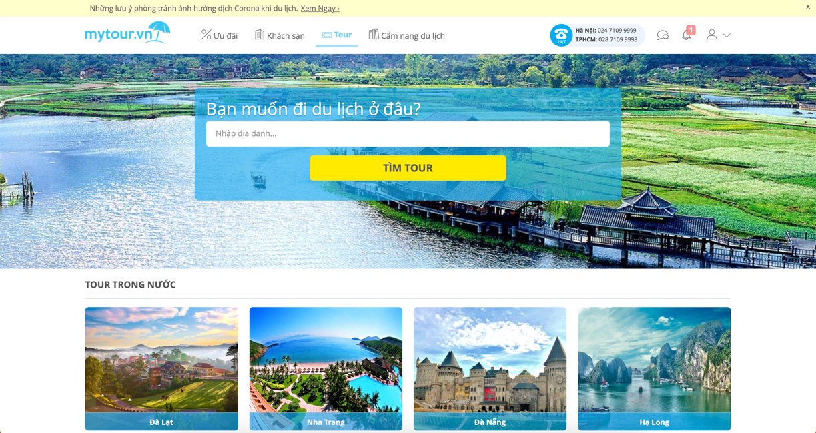

##### **Hình 2.13 Trang chủ của mytour.vn [x]**

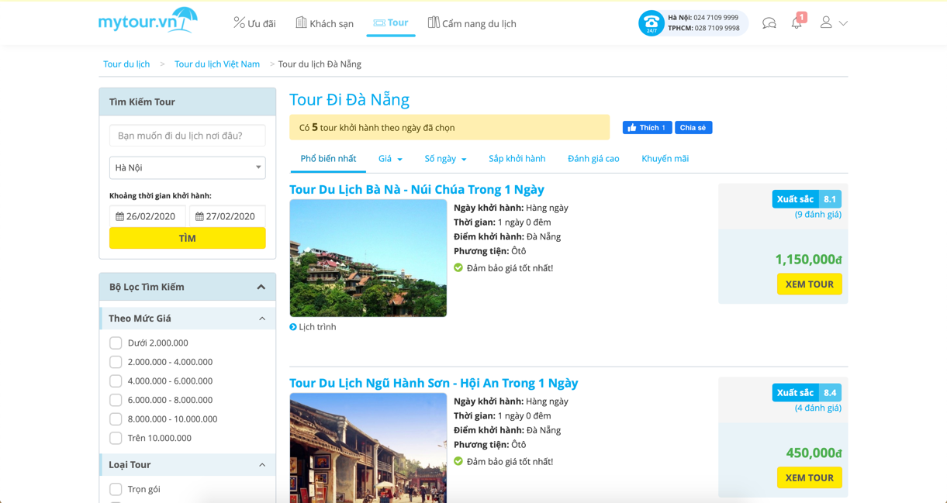

##### **Hình 2.14 Trang danh mục tour của mytour.vn [x]**

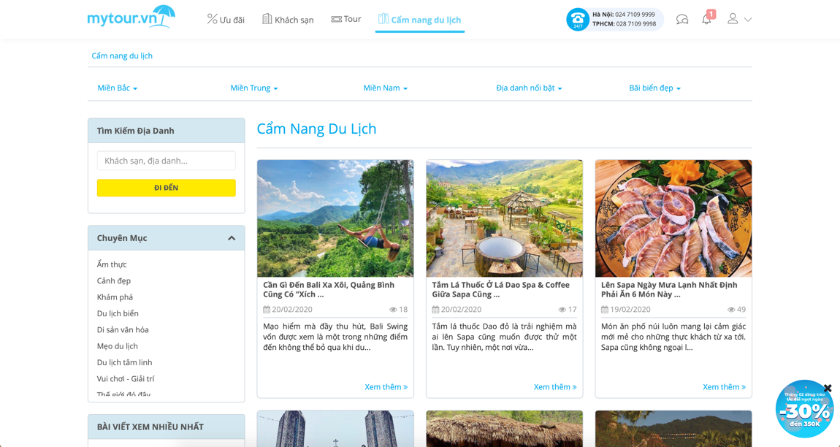

##### **Hình 2.15 Trang cẩm nang du lịch của mytour.vn [x]**

* + 1. ***Ưu điểm***
       1. *Giao diện*
* Gam màu: chủ đạo là trắng và xanh dương cùng font chữ kích thước vừa phải.
* Chi tiết sản phẩm: Mô tả chi tiết về chuyến đi (có hình ảnh kèm theo), giá cả, khách sạn đường dây liên hệ, đưa ra hình thức di chuyển, lịch trình chi tiết và các chính sách.
* Bố cục sắp xếp: hài hòa, rõ ràng, cách sắp xếp quen thuộc cùng với thông tin cần thiết và chất lượng hình ảnh cao. Trải nghiệm người dùng tốt.
* Hiệu ứng: các hiệu ứng không nhiều (chủ yếu là chuyển tiếp và di chuyển ngang)
* Dữ liệu sản phẩm: Đầy đủ các thông tin quan trọng và có các thông tin liên quan.
  + - 1. *Chức năng*
* Tìm kiếm: Có gợi ý tìm kiếm theo địa danh. Có gợi ý những địa điểm du lịch phổ biến.
* Sắp xếp, bộ lọc: theo mức giá, loại tour, dịch vụ đi kèm, chủ đề
* Đặt tour: Đặt tour qua tổng đài, gửi đơn đặt tour, xem chương trình tour, lịch khởi hành, điều khoản chính sách, các dịch vụ đi kèm khác, đánh giá tour.

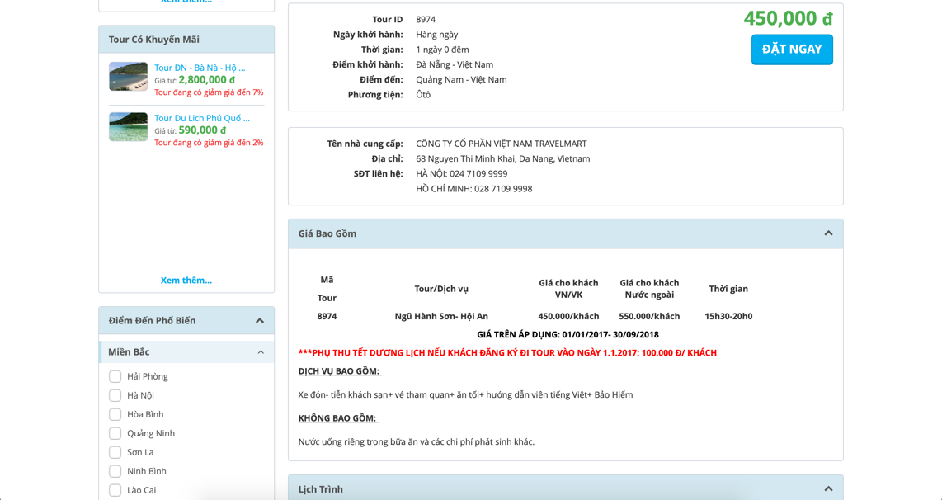

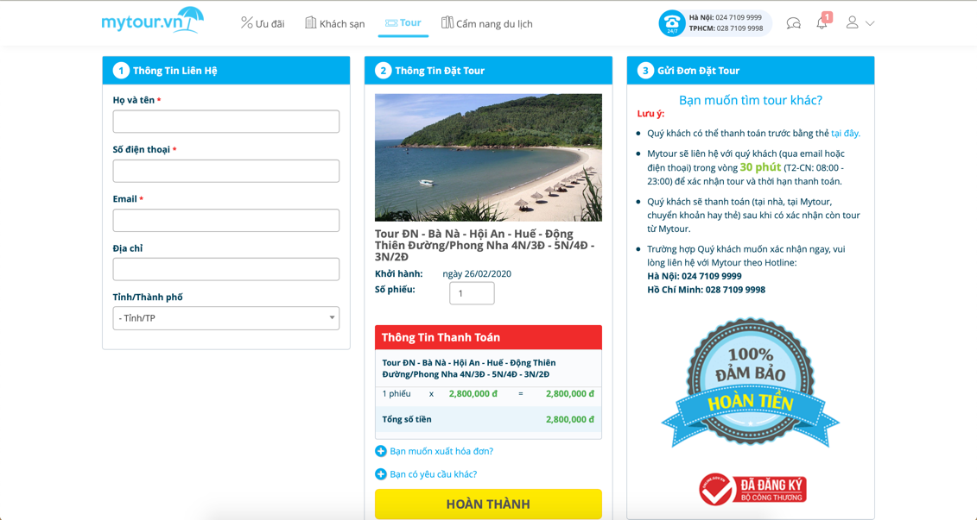

##### **Hình 2.16 Trang đặt tour của mytour.vn [x]**

* Đăng nhập: Hỗ trợ nhiều hình thức đăng nhập, lưu thông tin người dùng và giới thiệu các chuyến đi liên quan.
* Thanh toán: đặt hàng qua tổng đài hoặc gửi đơn đặt tour.
* Các chức năng đặt biệt khác: Góp ý website, cẩm nang du lịch, chương trình khuyến mãi, thông báo đến người dùng, chia sẽ và like trên Facebook.
* Khi nhấp vào điểm đến phổ biến nước ngoài thì chuyển hướng sang trang web có tên miền khác. Có hỗ trợ đa ngôn ngữ và đa tiền tệ.

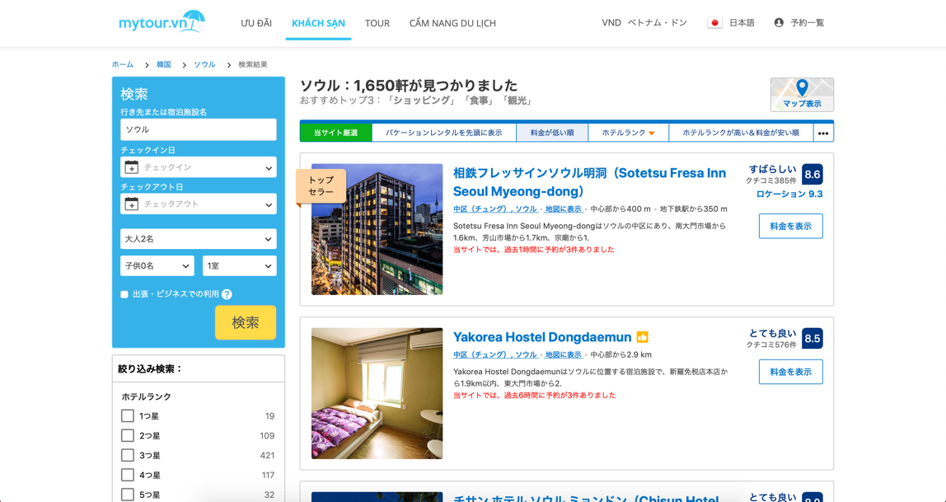

##### **Hình 2.17 Chức năng đa ngôn ngữ của mytour.vn [x]**

* + 1. ***Nhược điểm***
* Chưa có chức năng thuyết minh về chương trình tour.
* Chưa có nhiều phương thức thanh toán tiện lợi.
* Chưa có những tính năng đặc biệt khác như Messenger, Facebook, Zalo, …
  1. **Website: travel.com.vn**
     1. **Một số hình ảnh**

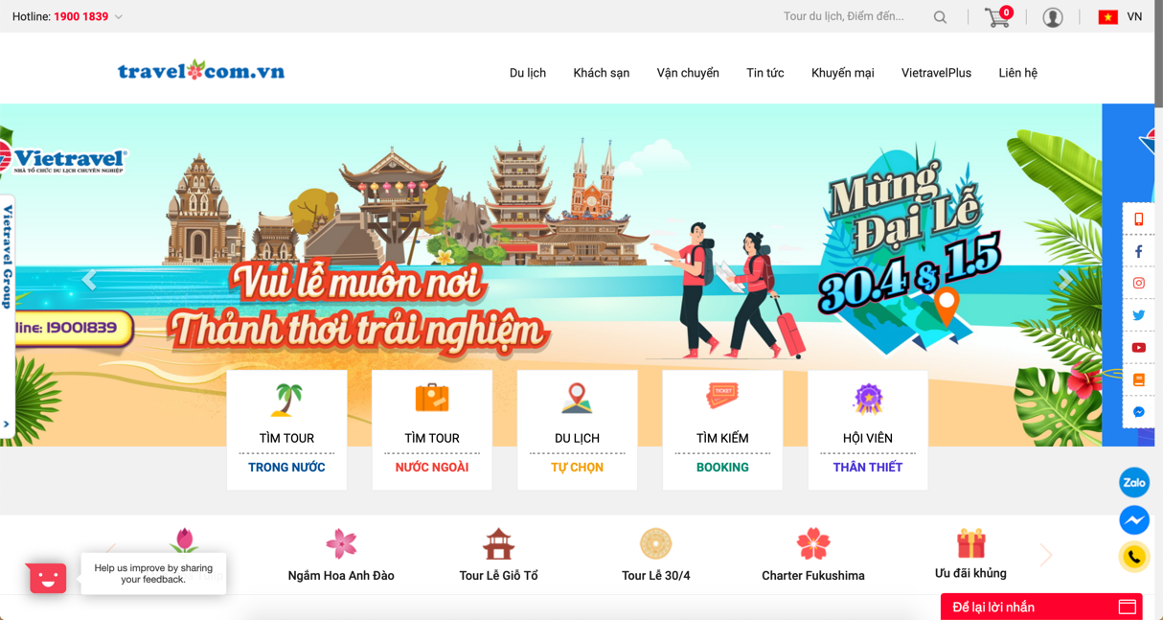

##### **Hình 2.18 Trang chủ phần header của travel.com.vn [x]**

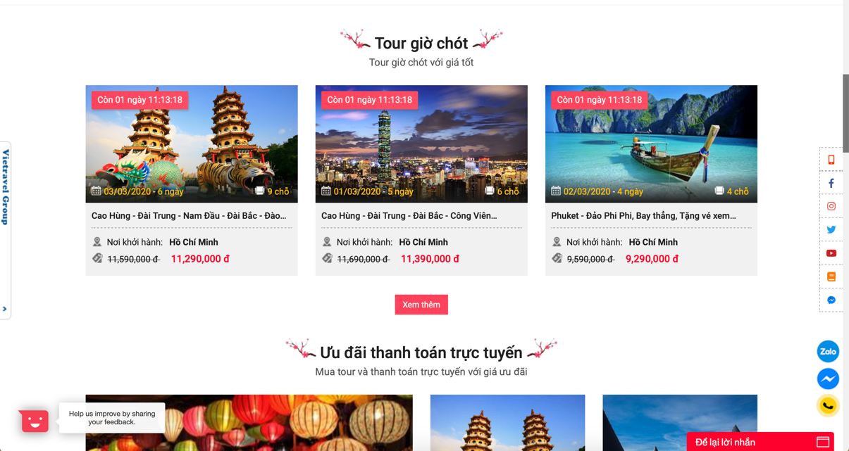

##### **Hình 2.19 Trang chủ phần danh mục tour của travel.com.vn [x]**

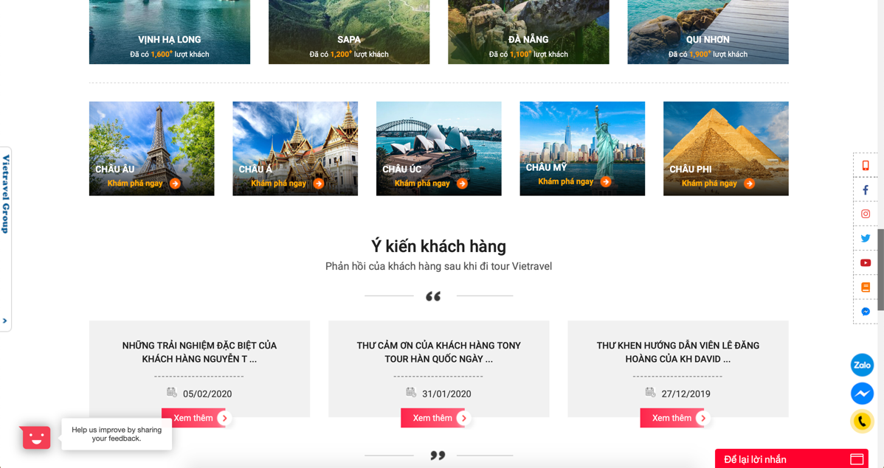

##### **Hình 2.20 Trang chủ phần điểm đến và ý kiến khách hàng của travel.com.vn [x]**

* + 1. ***Ưu điểm***
       1. *Giao diện*
* Gam màu: tương phản (trắng – hồng neon)
* Chi tiết sản phẩm: Mô tả chi tiết về chuyến đi (có hình ảnh kèm theo), giá cả, số lượng người tham gia, thời gian, nơi khởi hành và đường dây nóng liên hệ, đưa ra hình thức di chuyển dự kiến, điểm đánh giá từ khách đi trước.
* Bố cục sắp xếp: hài hòa, cách sắp xếp quen thuộc.
* Hiệu ứng: các hiệu ứng không nhiều (chủ yếu là chuyển tiếp và di chuyển ngang)
* Dữ liệu sản phẩm: Đầy đủ các thông tin quan trọng và có các thông tin liên quan.
  + - 1. *Chức năng*
* Tìm kiếm: Có gợi ý tìm kiếm các địa điểm yêu thích, các tour giờ chót, thời gian khởi hành và địa điểm khởi hành.
* Sắp xếp: theo giá, số ngày, thông tin vận chuyển, tình trạng.
* Đặt tour: Đặt tour qua tổng đài, xem chương trình tour, lịch khởi hành, điều khoản chính sách, chương trình tour, thuyết minh chương trình tour, các dịch vụ đi kèm khác. Cuối trang có các tour tương tự và các bài viết liên quan.

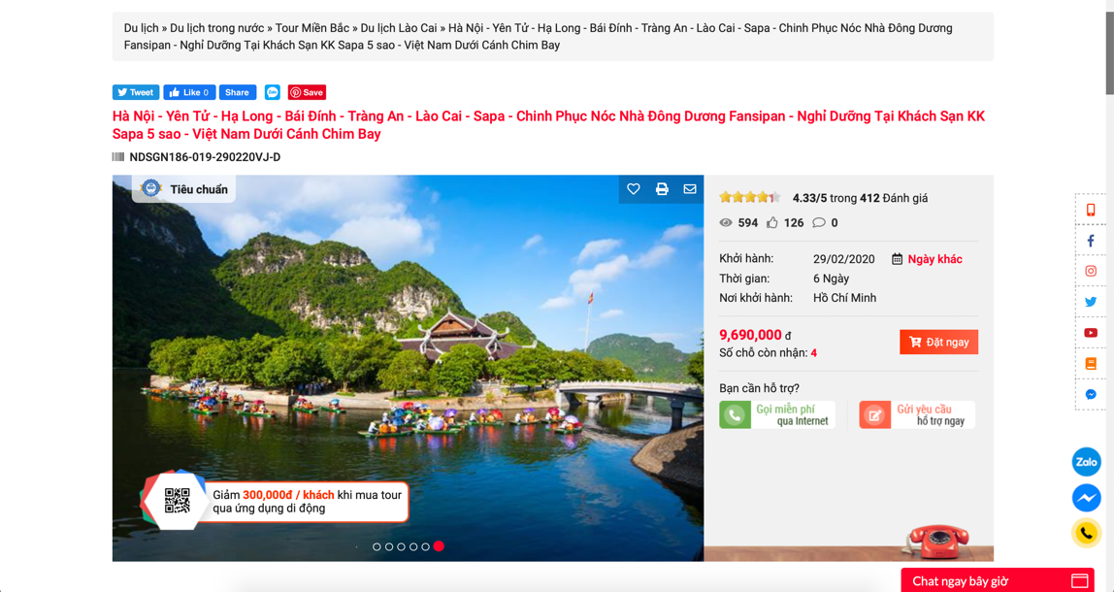

##### **Hình 2.21 Trang chi tiết tour của travel.com.vn [x]**

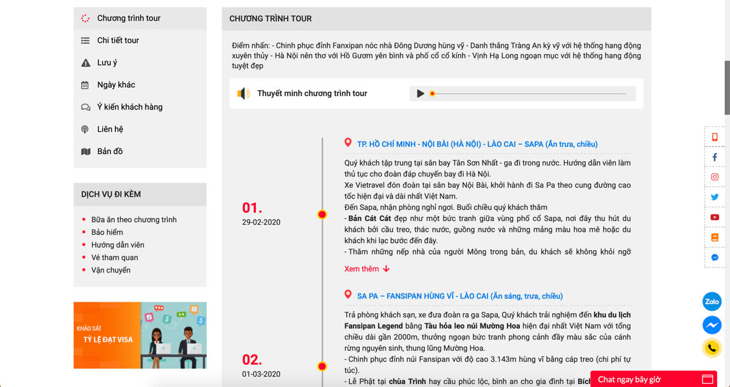

##### **Hình 2.19 Trang chi tiết tour phần chương trình tour của travel.com.vn [x]**

* Đăng nhập: Hỗ trợ đăng nhập bằng email và mật khẩu, lưu thông tin người dùng và giới thiệu các chuyến đi liên quan.
* Thanh toán: đặt hàng qua tổng đài hay thanh toán trực tuyến.
* Các chức năng đặt biệt khác: LiveChat, Messenger, Zalo, Youtube, ... chuyển hướng sang website tương ứng.
* Hỗ trợ đa ngôn ngữ.
  + 1. **Nhược điểm**
* Màu sắc và font chữ chưa hài hoà. Chất lượng hình ảnh kém.
* Thuyết minh chương trình tour chưa hấp dẫn và chỉ có ở một vài tour.
  1. **Kết luận:**

Dựa trên những cơ sở lý thuyết và khảo sát thực tế năm ứng dụng web kinh doanh tour du lịch ở trên. Chúng em dự kiến sẽ tận dụng ưu điểm và cải thiện nhược điểm khi thực hiện demo cho đề tài này.

**Chương 3: XÁC ĐỊNH YÊU CẦU**

3. 1. **Lược đồ use case**

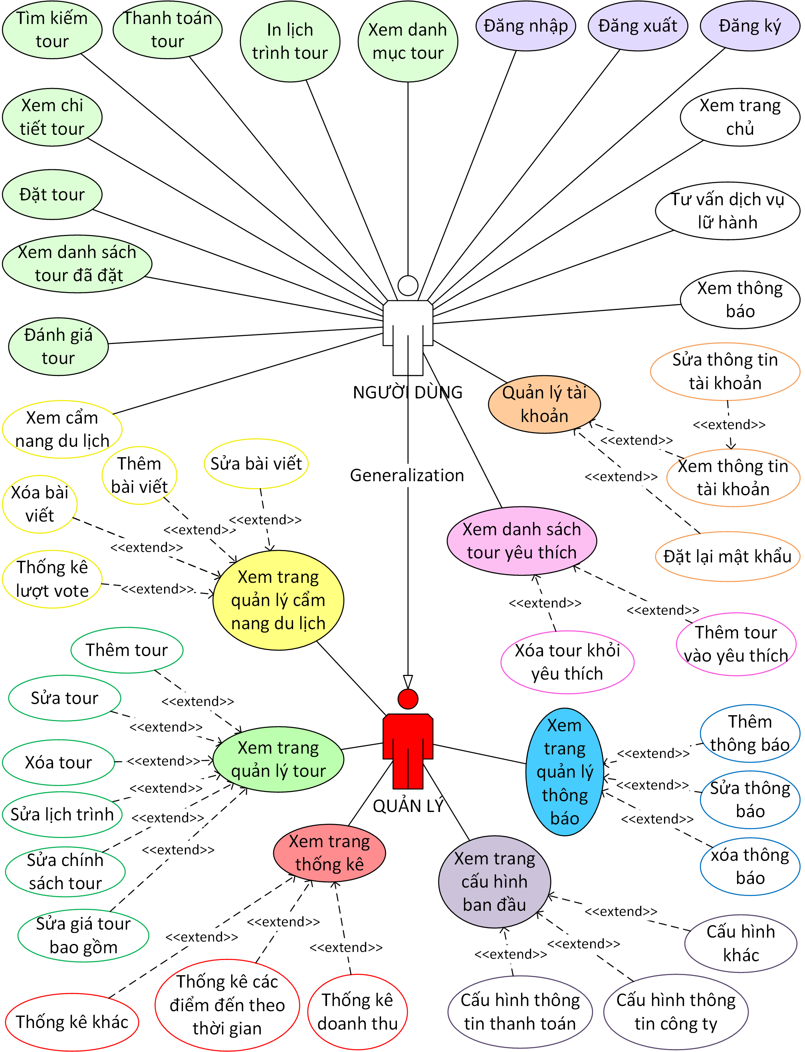

##### **Hình 3.1 Lược đồ usercase**

* 1. **Thống kê nghiệp vụ cho từng đối tượng**
     1. ***Người dùng***

Là tất cả những đối tượng sử dụng ứng dụng web này để thực hiện đặt các tour du lịch, xem các thông tin về tour du lịch và blog liên quan. Tiến hành đặt tour, đăng bài viết, yêu cầu tư vấn, xem lịch trình tour du lịch.

###### **Bảng 3.1 Thống kê nghiệp vụ của người dùng**

|  |  |  |  |  |  |
| --- | --- | --- | --- | --- | --- |
| **STT** | **Tên nghiệp vụ** | **Loại nghiệp vụ** | **Mã quy định (Mã đặc tả NV)** | **Mã giao diện** | **Ghi chú** |
| 1 | Xem trang chủ | Lưu trữ | U-XTC | GD-U-XTC |  |
| 2 | Đăng ký | U-DK | GD-U-DK |  |
| 3 | Xác thực email | U-XTE | GD-U-XTE |  |
| 4 | Đăng nhập | Phân quyền | U-DN | GD-U_DN |  |
| **5-7** | **Nghiệp vụ liên quan đến Quản lý thông tin tài khoản** | | | |  |
| 5 | Xem thông tin tài khoản | Tra cứu | U-XTK | GD-U-XTK |  |
| 6 | Sửa thông tin tài khoản | Lưu trữ | U-STK | GD-U-STK |  |
| 7 | Đặt lại mật khẩu | U-DLMK | GD-U-DLMK |  |
| **8-15** | **Nghiệp vụ liên quan đến Tour du lịch** | | | |  |
| 8 | Xem danh mục tour | Tra cứu | U-XDMT | GD-U-XDMT |  |
| 9 | In lịch trình | U-ILT | GD-U-ILT |  |
| 10 | Thanh toán tour | Tính toán, tra cứu | U-TTT | GD-U-TTT |  |
| 11 | Xem tour du lịch gần đây | Tra cứu | U-XTDLGD | GD-U-STDLGD |  |
| 12 | Tìm kiếm tour | U-TKT | GD-U-TKT |  |
| 13 | Xem chi tiết tour | U-XCTT | GD-U-XCTT |  |
| 14 | Đặt tour | Tính toán, tra cứu | U-DT | GD-U-DT |  |
| 15 | Xem danh sách tour đã đặt | Tra cứu | U-XDSTDD | GD-U-XDSTDD |  |
| 16 | Đánh giá tour | Lưu trữ | U-DGT | GD-U-DGT |  |
| **17-19** | **Nghiệp vụ liên quan đến tour du lịch yêu thích** | | | |  |
| 17 | Xem danh sách tour yêu thích | Tra cứu | U-XDSTYT | GD-U-XDSTYT |  |
| 18 | Thêm vào tour yêu thích | Lưu trữ | U-TVTYT | GD-U-TVTYT |  |
| 19 | Xóa khỏi tour yêu thích | Lưu trữ | U-SKTYT | GD-U-XKTYT |  |
| **20-22** | **Nghiệp vụ liên quan đến blog** | | | |  |
| 20 | Xem blog du lịch | Tra cứu | U-XBDL | GD-U-XBDL |  |
| 21 | Thêm bài viết | Lưu trữ | U-TBV | GD-U-TBV |  |
| 22 | Sửa bài viết | Lưu trữ | U-SBV | GD-U-SBV |  |
| **23-26** | **Nghiệp vụ khác(thông báo, hỗ trợ)** | | | |  |
| 23 | Xem thông báo | Tra cứu | U-XTB | GD-U-XTB |  |
| 24 | Đánh dấu là đã xem thông báo | Lưu trữ | U-DDLDXTB | GD-U-DDLDXTB |  |
| 25 | Yêu cầu tư vấn | Lưu trữ | U-YCTV | GD-U-YCTV |  |
| 26 | Xem trang tư vấn du lịch | Tra cứu | U-XTTVDL |  |  |

* + - 1. *Nghiệp vụ liên quan đến phân quyền*

###### **Bảng 3.2 Đặc tả nghiệp vụ xem trang chủ (1) của người dùng**

|  |  |  |
| --- | --- | --- |
| **Number** | 1 | |
| **Code specified** | U-XTC | |
| **Use case name** | Xem trang chủ | |
| **Priovity** | 5 | |
| **Brief description** | Hiện thị nội dung của trang chủ cho người dùng truy cập vào đường dẫn tương ứng dẫn đến trang chủ | |
| **Preconditions** | Người dùng truy cập vào đường dẫn đến trang chủ | |
| **Post-conditions** | Nội dung của website được hiện thị đầy đủ lên trình duyệt | |
| **Actor(s)** | Người dùng | |
| **Secondary actor** | Quản lý | |
| **Trigger** | Người dùng truy cập vào dường dẫn tương ứng với trang chủ | |
| **Main scenario** | **Step** | **Action** |
| 1 | Hệ thống nhận request từ trình duyệt |
| 2 | Hệ thống trả dữ liệu của trang chủ cho trình duyệt |
| **Extentions** | **Step** | **Branching Action** |
| **Open issues** |  | không |

###### **Bảng 3.3 Đặc tả nghiệp vụ đăng ký (2) của người dùng**

|  |  |  |
| --- | --- | --- |
| **Number** | 2 | |
| **Code specified** | U-DK | |
| **Use case name** | Đăng ký | |
| **Priovity** | 4 | |
| **Brief description** | Người dùng tiến hành đăng ký tài khoản cho mình, hệ thống kiểm tra và lưu trữ tài khoản vào database | |
| **Preconditions** | Người dùng truy cập đường dẫn đến trang đăng ký | |
| **Post-conditions** | Người dùng đăng ký tài khoản thành công. Hệ thống thông báo cho người dùng đăng ký thành công và gợi ý đến trang đăng nhập | |
| **Actor(s)** | Người dùng | |
| **Secondary actor** | Quản lý | |
| **Trigger** | Người dùng đã chọn đăng ký | |
| **Main scenario** | **Step** | **Action** |
| 1 | Hệ thống trả về form đăng ký cho người dùng |
| 2 | Người dùng nhập thông tin tài khoản theo yêu cầu(username, email, phone, password, password) |
| 3 | Hệ thống kiểm tra dữ liệu nhập vào từ form có hợp lệ không |
| 4 | Hệ thống trả về kết quả đăng ký |
| **Extentions** | **Step** | **Branching Action** |
| 3.1 | Nếu không hợp lệ đưa ra thông báo đến người dùng, yêu cầu nhập lại thông tin. |
| **Open issues** | 4 | Hệ thống gợi ý người dùng đến trang đăng nhập |

###### **Bảng 3.4 Đặc tả nghiệp vụ xác thực email (3) của người dùng**

|  |  |  |
| --- | --- | --- |
| **Number** | 3 | |
| **Code specified** | U-XTE | |
| **Use case name** | Xác thực email | |
| **Priovity** | 3 | |
| **Brief description** | Người dùng sau khi đăng ký nên kiểm tra hộp thư của mail lúc đăng ký để nhấp vào link xác nhận | |
| **Preconditions** | Người dùng đã submit thành công ở trang đăng ký | |
| **Post-conditions** | Người dùng nhận thông báo email đã được xác nhận | |
| **Actor(s)** | Người dùng | |
| **Secondary actor** | Không | |
| **Trigger** | Người dùng nhấp vào link xác nhận được gửi vào hộp thư mail với params được mã hóa chứa các thông tin: email, thời gian link hết hạn. | |
| **Main scenario** | **Step** | **Action** |
| 1 | Sau khi đăng ký một email tự động sẽ được gửi cho email mà người dùng nhập trước đó |
| 2 | Người dùng kiểm tra hộp thư mail và nhấp vào link xác nhận |
| 3 | Hệ thống kiểm tra tính hợp lệ và hiển thị kết quả xác thực thành công |
| **Extentions** | **Step** | **Branching Action** |
| 3.1 | Nếu không hợp lệ trả về thông báo phiên quá hạn |
| **Open issues** | 4 | Hệ thống gợi ý người dùng đến trang đăng nhập và trang chủ |

###### **Bảng 3.5 Đặc tả nghiệp vụ đăng nhập (4) của người dùng**

|  |  |  |
| --- | --- | --- |
| **Number** | 4 | |
| **Code specified** | U-DN | |
| **Use case name** | Đăng nhập | |
| **Priovity** | 3 | |
| **Brief description** | Người dùng đăng nhập vào hệ thống bằng email và password, cookie được khởi tạo và trang web hiển thị trạng thái đã đăng nhập (avatar hiện lên ở header thay cho chữ “sign in”) | |
| **Preconditions** |  | |
| **Post-conditions** | Hệ thống ghi nhận người dùng đã đăng nhập và hiển thị các chức năng hợp lệ với user, các chức năng liên quan: mua tour, bình luận, thêm vào tour yêu thích được lưu vào cơ sở dữ liệu thay vì local storage, các hóa đơn và dữ liệu khách trước đó được lưu vào user vừa đăng nhập | |
| **Actor(s)** | Người dùng | |
| **Secondary actor** |  | |
| **Trigger** | Người dùng nhấp vào các button hoặc link dẫn đến trang đăng nhập | |
| **Main scenario** | **Step** | **Action** |
| 1 | Người dùng nhập thông tin login (email, password và tùy chọn ghi nhớ) |
| 2 | Hệ thống hiển thị trạng thái chờ và xử lý nghiệp vụ |
| 3 | Hệ thống hiển thị kết quả của nghiệp vụ |
| **Extentions** | **Step** | **Branching Action** |
| 3.1 | Nếu thông tin đăng nhập có email không hợp lệ thì trả về thông báo không tồn tại email trong hệ thống dữ liệu |
| 3.2 | Nếu password sai với email tương ứng thì trả về thông báo password không đúng |
| 3.3 | Nếu thông tin đăng nhập thành công thì chuyển về trang chủ và hiển thị avatar ở header thay cho chữ “sign in”. Hệ thống lưu token ở trong cookie mà back-end gửi lên. |
| **Open issues** | 4 | Hệ thống gợi ý người dùng đến trang đăng nhập và trang chủ |

* + - 1. *Nghiệp vụ liên quan đến quản lý tài khoản*

###### **Bảng 3.6 Đặc tả nghiệp vụ xem thông tin tài khoản (5) của người dùng**

|  |  |  |
| --- | --- | --- |
| **Number** | 5 | |
| **Code specified** | U-XTK | |
| **Use case name** | Xem thông tin tài khoản | |
| **Priovity** | 4 | |
| **Brief description** | Người dùng xem các thông tin của họ được hiện thị dưới dạng drawer (right), các thông tin cá nhân và đơn hàng, tour, và họ có thể chỉnh sửa thông tin ngay trên drawer này | |
| **Preconditions** | Người dùng đã đăng nhập vào hệ thống | |
| **Post-conditions** | Thông tin tài khoản không thay đổi gì so với lúc ban đầu drawer được hiển thị | |
| **Actor(s)** | Người dùng | |
| **Secondary actor** | Quản lý | |
| **Trigger** | Người dùng hover vào [avartar] ở thanh navigation | |
| **Main scenario** | **Step** | **Action** |
| 1 | Người dùng chọn [profile] trong dropdown của [avatar] |
| 2 | Hệ thống kiểm tra tính hợp lệ của phiên và hiển thị thông tin của người dùng dưới dạng là drawer (bên phải) |
| **Extentions** | **Step** | **Branching Action** |
| 2.1 | Nếu token không hợp lệ thông báo lỗi cho client. Front-end xóa token và cookie hiện tại và chuyển đến trang đăng nhập |
| **Open issues** |  | không |

###### **Bảng 3.7 Đặc tả nghiệp vụ sửa thông tin tài khoản (6) của người dùng**

|  |  |  |
| --- | --- | --- |
| **Number** | 6 | |
| **Code specified** | U-STK | |
| **Use case name** | Sửa thông tin tài khoản | |
| **Priovity** | 4 | |
| **Brief description** | Khi người dùng chọn chức năng sửa tài khoản, người dùng điền vào thông tin muốn chỉnh sửa, hệ thống nhận thông tin thay đổi và lưu trữ vào database | |
| **Preconditions** | Người dùng đã đăng nhập vào hệ thống | |
| **Post-conditions** | Thông tin tài khoản thay đổi thành công | |
| **Actor(s)** | Người dùng | |
| **Secondary actor** | Quản lý | |
| **Trigger** | Người dùng đã chọn sửa tài khoản | |
| **Main scenario** | **Step** | **Action** |
| 1 | Hệ thống hiển thị form nhập liệu với những thông tin tài khoản của người dùng tương ứng với phiên đăng nhập |
| 2 | Người dùng nhập liệu các thông tin muốn thay đổi |
| 3 | Hệ thống kiểm tra các thông tin nhập hợp lệ hay không |
| 4 | Hệ thống lưu trữ các thông tin và trả về thông tin mới đồng thời thông báo thành công cho người dùng |
| **Extentions** | **Step** | **Branching Action** |
| 3.1 | Nếu không hợp lệ thì thông báo đến người dùng và yêu cầu người dùng nhập lại thông tin |
| **Open issues** |  | không |

###### **Bảng 3.8 Đặc tả ghiệp vụ đặt lại mật khẩu (7) của người dùng**

|  |  |  |
| --- | --- | --- |
| **Number** | 7 | |
| **Code specified** | U-DLMK | |
| **Use case name** | Đặt lại mật khẩu | |
| **Priovity** | 5 | |
| **Brief description** | Người dùng quên mật khẩu của mình, hệ thống yêu cầu nhập thông tin email của người dùng, hệ thống gửi mail xác nhận đến mail đã nhập của người dùng, người dùng nhấp vào link xác thực được mã hóa ở email của họ, sau đó nhập mật khẩu mới và xác nhận | |
| **Preconditions** | Email của người dùng tồn tại trong hệ thống | |
| **Post-conditions** | Mật khẩu của người dùng được thay mới | |
| **Actor(s)** | Người dùng | |
| **Secondary actor** | Quản lý | |
| **Trigger** | Người dùng chọn chức năng đặt lại mật khẩu | |
| **Main scenario** | **Step** | **Action** |
| 1 | Hệ thống hiển thị form yêu cầu người dùng cung cấp thông tin email |
| 2 | Người dùng nhập email |
| 3 | Hệ thống kiểm tra email vừa nhập có tồn tại trong database không |
| 4 | Hệ thống gửi mã xác nhận đến mail vừa nhập, bắt đầu timeout hiệu lực mã xác thực(10 phút), hiện thị form nhập mã xác thực cho người dùng nhập |
| 5 | Người dùng kiểm tra mail để lấy mã xác thực và nhập vào form được hiển thị trong vòng 10 phút |
| 6 | Hệ thống kiểm tra mã xác thực có khớp hay không |
| 7 | Hệ thống hiển thị form nhập mật khẩu mới cho người dùng |
| 8 | Người dùng nhập mật khẩu mới |
| 9 | Hệ thống lưu vào database mật khẩu mới tương ứng với email nhập ban đầu |
| **Extentions** | **Step** | **Branching Action** |
| 3.1 | Nếu email không tồn tại trong hệ thống thông báo đến người dùng |
| 3.2 | Gợi ý chuyển về trang đăng ký |
| 6.1 | Nếu mã xác thực không đúng lần 1, yêu cầu người dùng nhập lại  Nếu mã xác thực không đúng lần 2, hệ thống hủy phiên đặt lại mật khẩu , thông báo đến người dùng và chuyển hướng về trang đăng ký |
| **Open issues** |  | Chuyển hướng đến trang login sau khi thông báo cập nhật mật khẩu thành công. |

* + - 1. *Nghiệp vụ liên quan đến tour*

###### **Bảng 3.9 Đặc tả ghiệp vụ xem danh mục tour (8) của người dùng**

|  |  |  |
| --- | --- | --- |
| **Number** | 8 | |
| **Code specified** | U-XDMT | |
| **Use case name** | Xem danh mục tour | |
| **Priovity** | 5 | |
| **Brief description** | Người dùng truy cập và trang danh mục tour, các mục trong hero menu hoặc sử dụng chức năng tìm kiếm tại trang chủ sẽ hiển thị trang danh mục tour. Danh sách tour được hiển thị theo ngày khởi hành gần nhất hoặc theo kết quả tìm kiếm mà server trả về. | |
| **Preconditions** | Không | |
| **Post-conditions** | Không | |
| **Actor(s)** | Người dùng | |
| **Secondary actor** | Không | |
| **Trigger** | Người dùng truy cập vào link dẫn tới trang danh mục tour | |
| **Main scenario** | **Step** | **Action** |
| 1 | Hệ thống gửi yêu cầu lấy dữ liệu theo param tại trình duyệt |
| 2 | Hệ thống tín toán và hiển thị tour theo điều kiện sắp xếp và lọc |
| **Extentions** | **Step** | **Branching Action** |
| 2.1 | Nếu không có sản phẩm hiển thị dòng chữ “Chưa có dữ liệu phù hợp” và trạng thái chờ dữ liệu |
| **Open issues** |  | Không |

###### **Bảng 3.10 Đặc tả ghiệp vụ in lịch trình tour (9) của người dùng**

|  |  |  |
| --- | --- | --- |
| **Number** | 9 | |
| **Code specified** | U-ILT | |
| **Use case name** | In lịch trình tour | |
| **Priovity** | 3 | |
| **Brief description** | Người dùng xem chi tiết của một tour và muốn in lịch trình tour xuất ra file pdf | |
| **Preconditions** | Không | |
| **Post-conditions** | File pdf được in với tên tour | |
| **Actor(s)** | Người dùng | |
| **Secondary actor** | Không | |
| **Trigger** | Người dùng nhấp vào nút bấm [In lịch trình] tại trang chi tiết của tour | |
| **Main scenario** | **Step** | **Action** |
| 1 | Người dùng nhấp vào [In lịch trình] |
| 2 | Hệ thống hiển thị modal Preview Print |
| 3 | Người dùng chọn các tùy chọn hoặc để mặc định và xác nhận in |
| 4 | Người dùng chọn nơi lưu file và front-end xử lý nghiệp vụ in |
| **Extentions** | **Step** | **Branching Action** |
| 3.1 | Nếu người dùng chọn hủy, front-end trả về trang trước đó |
| **Open issues** |  | Không |

###### **Bảng 3.11 Đặc tả ghiệp vụ thanh toán tour (10) của người dùng**

|  |  |  |
| --- | --- | --- |
| **Number** | 10 | |
| **Code specified** | U-TTT | |
| **Use case name** | Thanh toán tour | |
| **Priovity** | 5 | |
| **Brief description** | Người dùng chọn hình thức thanh toán online ở bước 3 của đặt tour. Người dùng tiến hành thanh toán với cổng thanh toán đã chọn, hệ thống hiển thị kết quả trả về | |
| **Preconditions** | Người dùng đã hoàn thành bước 2 của đặt tour (mã đặc tả: 14 – U-DT) | |
| **Post-conditions** |  | |
| **Actor(s)** | Người dùng | |
| **Secondary actor** | Cổng thanh toán | |
| **Trigger** | Người dùng nhấp [Thanh toán ngay] của một trong các cổng thanh toán | |
| **Main scenario** | **Step** | **Action** |
| 1 | Người dùng chọn hình thức thanh toán |
| 2 | Người dùng chọn một trong số các cổng thanh toán và chọn [Thanh toán ngay] |
| 3 | Hệ thống chuyển dữ liệu thanh toán tới trang của cổng thanh toán tương ứng |
| 4 | Người dùng tiến hành thanh toán với các yêu cầu của cổng thanh toán (nhập thông tin thẻ) và tiến hành xác nhận thanh toán |
| 5 | Hệ thống hiển thị kết quả thanh toán cho người dùng |
| **Extentions** | **Step** | **Branching Action** |
| 3.1 | Nếu người dùng chọn thanh toán chuyển khoản và chọn [done], hệ thống chuyển tới trang kết quả đơn hàng đang được chờ thanh toán và hiển thị mã PIN cho người dùng lưu lại. |
| 5.1 | Nếu người dùng chọn hủy thanh toán hệ thống hiển thị lại trang thanh toán ở bước 1 – xác nhận tour muốn mua |
| **Open issues** |  | Hệ thống gửi mail xác nhận đã thanh toán đơn hàng với mã PIN tương ứng cho người dùng  Cổng thanh toán gửi mail xác nhận cho người dùng  Trang kết quả thanh toán có điều hướng về trang chủ |

###### **Bảng 3.12 Đặc tả ghiệp vụ in lịch trình tour (11) của người dùng**

|  |  |  |
| --- | --- | --- |
| **Number** | 11 | |
| **Code specified** | U-XTDLGD | |
| **Use case name** | Xem tour gần đây | |
| **Priovity** | 2 | |
| **Brief description** | Người dùng có thể xem tour gần đây ở các trang: trang chủ, trang chi tiết tour, trang danh mục tour | |
| **Preconditions** | Không | |
| **Post-conditions** | Không | |
| **Actor(s)** | Người dùng | |
| **Secondary actor** | Không | |
| **Trigger** | Người dùng đang ở một trong các trang: trang chủ, trang chi tiết tour, trang danh mục tour | |
| **Main scenario** | **Step** | **Action** |
| 1 | Người dùng truy cập vào một trong các trang: trang chủ, trang danh mục tour, trang chi tiết tour và cuộn xuống phần tour du lịch gần đây |
| 2 | Hệ thống hiển thị dữ liệu tour du lịch gần đây |
| **Extentions** | **Step** | **Branching Action** |
| **Open issues** |  | Không |

###### **Bảng 3.13 Đặc tả ghiệp vụ tìm kiếm tour (12) của người dùng**

|  |  |  |
| --- | --- | --- |
| **Number** | 12 | |
| **Code specified** | U-TKT | |
| **Use case name** | Tìm kiếm tour | |
| **Priovity** | 5 | |
| **Brief description** | Người dùng đang ở trang chủ hoặc trang danh mục sản phẩm, nhập dữ liệu tìm kiếm và chọn các tùy chọn tìm kiếm: ngày dự định đi từ ngày nào đến ngày nào, tìm kiếm theo (địa chỉ, địa danh, tên tour, loại tour) | |
| **Preconditions** | Không | |
| **Post-conditions** | Không | |
| **Actor(s)** | Người dùng | |
| **Secondary actor** | Không | |
| **Trigger** | Người dùng đang ở một trong các trang: trang chủ, trang danh mục tour, và nhấn [Tìm kiếm Tour nào] | |
| **Main scenario** | **Step** | **Action** |
| 1 | Người dùng nhập dữ liệu muốn tìm kiếm, chọn các tùy chọn tìm kiếm ngày dự định đi từ ngày nào đến ngày nào và chọn các tùy chọn tìm kiếm: tên tour, địa chỉ, địa danh, loại tour |
| 2 | Hệ thống hiển thị danh mục tour theo điều kiện tương ứng |
| **Extentions** | **Step** | **Branching Action** |
| **Open issues** |  | Nếu dữ liệu tìm kiếm không có gợi ý người dùng đến các kết quả tìm kiếm có dữ liệu nhiều hơn |

###### **Bảng 3.14 Đặc tả ghiệp vụ xem chi tiết tour (13) của người dùng**

|  |  |  |
| --- | --- | --- |
| **Number** | 13 | |
| **Code specified** | U-XCTT | |
| **Use case name** | Xem chi tiết một tour | |
| **Priovity** | 5 | |
| **Brief description** | Người dùng muốn xem thông tin chi tiết của một tour. Và người dùng nhấp vào hình ảnh hoặc tiêu đề của tour, hoặc nút [More] tại một tour bất kỳ | |
| **Preconditions** | Không | |
| **Post-conditions** | Không | |
| **Actor(s)** | Người dùng | |
| **Secondary actor** | Không | |
| **Trigger** | Người dùng nhấp vào hình ảnh, tiêu đề của tour, hoặc nút [More] tại một tour bất kỳ | |
| **Main scenario** | **Step** | **Action** |
| 1 | Người dùng nhấn vào ảnh hoặc tiêu đề của tour |
| 2 | Hệ thống hiển thị trang chi tiết tour tương ứng với tour mà người dùng chọn |
| **Extentions** | **Step** | **Branching Action** |
| **Open issues** |  | Không |

###### **Bảng 3.15 Đặc tả ghiệp vụ đặc tour (14) của người dùng**

|  |  |  |
| --- | --- | --- |
| **Number** | 14 | |
| **Code specified** | U-TTT | |
| **Use case name** | Thanh toán tour | |
| **Priovity** | 5 | |
| **Brief description** | Sau khi người dùng chọn được tour ưng ý, họ tiến hành đặt tour, hệ thống hiển thị trang với 3 bước:   1. Xác nhận lại tour muốn đặt 2. Nhập thông tin cần thiết để hệ thống tín toán chi phí 3. Người dùng chọn hình thức thanh toán: thanh toán online hoặc chuyển khoản. | |
| **Preconditions** | Không | |
| **Post-conditions** | Thông tin hóa đơn được gửi cho người dùng qua email họ nhập, hiển thị kết quả thanh toán đối với thanh toán online và hiển thị mã PIN để họ lưu trữ lại | |
| **Actor(s)** | Người dùng | |
| **Secondary actor** | Quản lý, cổng thanh toán | |
| **Trigger** | Người dùng chọn [Book Now] của tour họ muốn tiến hành thanh toán | |
| **Main scenario** | **Step** | **Action** |
| 1 | Người dùng nhấp vào [Book Now] |
| 2 | Hệ thống chuyển hướng đến trang thanh toán với 3 bước |
| 3 | Người dùng xác nhận thông tin và chọn next |
| 4 | Hệ thống hiển thị trang form cho người dùng nhập các thông tin cần thiết: tên, email, số điện thoại, địa chỉ, số người lớn, số trẻ em, đồng ý với điều khoản và chính sách, |
| 5 | Người dùng nhập các thông tin và chọn [xác nhận thông tin là chính xác] |
| 6 | Hệ thống thông báo cho người dùng và yêu cầu đến bước tiếp |
| 7 | Người dùng chọn hình thức thanh toán và tiến hành thanh toán |
| 8 | Hệ thống hiển thị kết quả đặt tour cho người dùng |
| **Extentions** | **Step** | **Branching Action** |
| 8.1 | Nếu người dùng chọn thanh toán chuyển khoản và chọn [done], hệ thống chuyển tới trang kết quả đơn hàng đang được chờ thanh toán và hiển thị mã PIN cho người dùng lưu lại. |
| 8.2 | Nếu người dùng chọn hủy thanh toán hệ thống hiển thị lại trang thanh toán ở bước 1 – xác nhận tour muốn mua |
| **Open issues** |  | Hệ thống gửi mail xác nhận đã thanh toán đơn hàng với mã PIN tương ứng cho người dùng |

###### **Bảng 3.16 Đặc tả nghiệp vụ xem tour đã đặt (15) của người dùng**

|  |  |  |
| --- | --- | --- |
| **Number** | 15 | |
| **Code specified** | U-XDSTDD | |
| **Use case name** | Xem danh sách tour đã đặt | |
| **Priovity** | 3 | |
| **Brief description** | Người dùng muốn xem tour mà họ đã đặt, hệ thống hiển thị danh sách tour đã đặt dưới dạng drawer | |
| **Preconditions** | Không | |
| **Post-conditions** | Không | |
| **Actor(s)** | Người dùng | |
| **Secondary actor** | Không | |
| **Trigger** | Người dùng hover vào “sign in” ở thanh navigation | |
| **Main scenario** | **Step** | **Action** |
| 1 | Người dùng chọn [tour đã đặt] trong dropdown của “sign in” |
| 2 | Hệ thống kiểm tra người dùng có đăng nhập không và hiển thị dữ liệu tour đã đặt |
| **Extentions** | **Step** | **Branching Action** |
| 2.1 | Nếu token không hợp lệ thông báo lỗi cho client. Front-end xóa token và cookie hiện tại và chuyển đến trang đăng nhập |
| 2.2 | Nếu người người dùng chưa đăng nhập, lấy dữ liệu được lưu ở local storage |
| **Open issues** |  | không |

###### **Bảng 3.17 Đặc tả nghiệp vụ đánh giá tour đã đặt (16) của người dùng**

|  |  |  |
| --- | --- | --- |
| **Number** | 16 | |
| **Code specified** | U-DGT | |
| **Use case name** | Đánh giá tour đã đi | |
| **Priovity** | 5 | |
| **Brief description** | Hệ thống gửi mail cho người dùng đến trang đánh giá khi tour kết thúc. Người dùng đánh giá mức độ hài lòng của mình hoặc bỏ qua | |
| **Preconditions** | Người dùng đã đặt tour và thời gian tour đã kết thúc | |
| **Post-conditions** | Không | |
| **Actor(s)** | Người dùng | |
| **Secondary actor** | Không | |
| **Trigger** | Người dùng nhấp vào link mà hệ thống gửi yêu cầu đánh giá tour sau thời gian tour kết thúc | |
| **Main scenario** | **Step** | **Action** |
| 1 | Hệ thống hiển thị các input star để người dùng bình chọn và input cho người dùng nhập nhận xét của họ |
| 2 | Hệ thống ghi nhận và hiển thị trang cảm ơn người dùng |
| **Extentions** | **Step** | **Branching Action** |
| **Open issues** |  | không |

* + - 1. *Nghiệp vụ liên quan đến tour yêu thích*

###### **Bảng 3.18 Đặc tả nghiệp vụ xem tour yêu thích (17) của người dùng**

|  |  |  |
| --- | --- | --- |
| **Number** | 17 | |
| **Code specified** | U-XDSTYT | |
| **Use case name** | Xem danh sách tour yêu thích | |
| **Priovity** | 3 | |
| **Brief description** | Người dùng muốn xem các tour họ đánh dấu thích trước đó. | |
| **Preconditions** | Không | |
| **Post-conditions** | Không | |
| **Actor(s)** | Người dùng | |
| **Secondary actor** | Không | |
| **Trigger** | Người dùng nhấp vào biểu tưởng trái tim ở trang danh mục tour, hoặc nhấp vào biểu tượng trái tim ở thanh điều hướng trên header | |
| **Main scenario** | **Step** | **Action** |
| 1 | Hệ thống hiển thị các tour đã thích cho người dùng ở trang danh mục tour |
| **Extentions** | **Step** | **Branching Action** |
| 1.1 | Nếu người dùng chưa đăng nhập thì lấy dữ liệu ở local storage, nếu đã đăng nhập thì thêm vào cơ sở dữ liệu |
| **Open issues** |  | không |

###### **Bảng 3.19 Đặc tả nghiệp vụ thêm / xóa tour yêu thích (18,19) của người dùng**

|  |  |  |
| --- | --- | --- |
| **Number** | 18, 19 | |
| **Code specified** | U-TVTYT, U-XKTYT | |
| **Use case name** | Thêm và xóa khỏi tour yêu thích | |
| **Priovity** | 3 | |
| **Brief description** | Người dùng muốn thêm hoặc xóa một tour khỏi danh sách tour yêu thích | |
| **Preconditions** | Không | |
| **Post-conditions** | Không | |
| **Actor(s)** | Người dùng | |
| **Secondary actor** | Không | |
| **Trigger** | Người dùng nhấp vào biểu tưởng trái tim ở mỗi tour | |
| **Main scenario** | **Step** | **Action** |
| 1 | Hệ thống kiểm tra và thông báo cho người dùng |
| **Extentions** | **Step** | **Branching Action** |
| 1.1 | Nếu tour đã nằm trong danh sách yêu thích, thì thông báo đã xóa khỏi. Ngược lại hiển thị đã thêm vào danh sách. |
| **Open issues** |  | không |

* + - 1. *Nghiệp vụ liên quan đến blog*

###### **Bảng 3.20 Đặc tả nghiệp vụ xem blog du lịch (20) của người dùng**

|  |  |  |
| --- | --- | --- |
| **Number** | 20 | |
| **Code specified** | U-XBLD | |
| **Use case name** | Xem blog du lịch | |
| **Priovity** | 3 | |
| **Brief description** | Người dùng xem các bài viết liên quan đến dịch vụ lữ hành, các bài viết, bài đánh giá hay từ người mua dịch vụ khác và từ người quản trị website lữ hành này | |
| **Preconditions** | Không | |
| **Post-conditions** | Không | |
| **Actor(s)** | Người dùng | |
| **Secondary actor** | Không | |
| **Trigger** | Người dùng chuyển hướng đến trang blog | |
| **Main scenario** | **Step** | **Action** |
| 1 | Hệ thống hiển thị các bài viết cho người dùng theo số vote |
| **Extentions** | **Step** | **Branching Action** |
| **Open issues** |  | không |

###### **Bảng 3.21 Đặc tả nghiệp vụ thêm và sửa bài viết (21, 22) của người dùng**

|  |  |  |
| --- | --- | --- |
| **Number** | 21, 22 | |
| **Code specified** | U-TBV, U-SBV | |
| **Use case name** | Thêm bài viết, Sửa bài viết | |
| **Priovity** | 4 | |
| **Brief description** | Người dùng có thể tự thêm và sửa bài viết để nhận được các ưu đãi từ hệ thống dịch vụ lữ hành này | |
| **Preconditions** | Người dùng đã đăng nhập | |
| **Post-conditions** | Người dùng nhận được ưu đãi cho các tour mà họ mua tiếp theo | |
| **Actor(s)** | Người dùng | |
| **Secondary actor** | Quản trị viên | |
| **Trigger** | Người dùng chọn thêm hoặc sửa bài viết tại giao diện trang blog | |
| **Main scenario** | **Step** | **Action** |
| 1 | Hệ thống hiển thị trang form cho người dùng với editor |
| 2 | Người dùng soạn thảo bài viết của họ và nhấn [Đăng bài] |
| 3 | Hệ thống lưu lại bài viết và gửi yêu cầu xác nhận bài viết đến quản trị viên trang web |
| **Extentions** | **Step** | **Branching Action** |
| 3.1 | Nếu bài viết không được duyệt, hệ thống gửi mail thông báo cho họ dẫn đến trang thêm bài viết với dữ liệu trước đó mà họ soạn thảo |
| **Open issues** |  | Không |

* + - 1. *Nghiệp vụ khác*

###### **Bảng 3.22 Đặc tả nghiệp vụ xem thông báo (23) của người dùng**

|  |  |  |
| --- | --- | --- |
| **Number** | 23 | |
| **Code specified** | U-XTB | |
| **Use case name** | Xem thông báo | |
| **Priovity** | 4 | |
| **Brief description** | Người dùng có thể xem những thông báo liên quan đến tour họ đã đặt, thông báo của quản trị viên, thông báo khi họ đăng bài, khi họ yêu thích một tour | |
| **Preconditions** | Không | |
| **Post-conditions** | Không | |
| **Actor(s)** | Người dùng | |
| **Secondary actor** | Không | |
| **Trigger** | Người dùng hover vào “sign in” hoặc [avatar] trên thanh điều hướng ở header của trang web | |
| **Main scenario** | **Step** | **Action** |
| 1 | Người dùng click vào [activity] |
| 2 | Hệ thống hiển thị các thông báo và hành động của người dùng dưới dạng một thành phần là drawer |
| 3 | Người dùng chọn close hoặc nhấp vào phạm vi nằm ngoài drawer để đóng drawer |
| **Extentions** | **Step** | **Branching Action** |
| 2.1 | Nếu người dùng đã đăng nhập hệ thống lấy dữ liệu thông báo từ cơ sở dữ liệu |
|  | 2.2 | Nếu người dùng chưa đăng nhập lấy thông tin thông báo và hoạt động của người dùng ở local storage |
| **Open issues** |  | Không |

###### **Bảng 3.23 Đặc tả nghiệp vụ đánh dấu là đã xem thông báo (24) của người dùng**

|  |  |  |
| --- | --- | --- |
| **Number** | 24 | |
| **Code specified** | U-DDLDXTB | |
| **Use case name** | Đánh dấu là đã xem thông báo | |
| **Priovity** | 2 | |
| **Brief description** | Người dùng có thể bỏ qua các thông báo bằng cách chọn vào đánh dấu các thông báo đã xem | |
| **Preconditions** | Không | |
| **Post-conditions** | Không | |
| **Actor(s)** | Người dùng | |
| **Secondary actor** | Không | |
| **Trigger** | Người dùng hover vào “sign in” hoặc [avatar] trên thanh điều hướng ở header của trang web | |
| **Main scenario** | **Step** | **Action** |
| 1 | Người dùng click vào [Mark as read] |
| 2 | Hệ thống chuyển trạng thái của các tất cả thông báo thành đã xem |
| **Extentions** | **Step** | **Branching Action** |
| **Open issues** |  | Không |

###### **Bảng 3.24 Đặc tả nghiệp vụ yêu cầu tư vấn (25) của người dùng**

|  |  |  |
| --- | --- | --- |
| **Number** | 25 | |
| **Code specified** | U-YCTV | |
| **Use case name** | Yêu cầu tư vấn | |
| **Priovity** | 5 | |
| **Brief description** | Người dùng đăng nhập vào messenger plugin và gửi tin nhắn đến quản trị viên | |
| **Preconditions** | Không | |
| **Post-conditions** | Không | |
| **Actor(s)** | Người dùng | |
| **Secondary actor** | Quản trị viên | |
| **Trigger** | Người dùng click vào biểu tượng messenger ở góc phải dưới của trình duyệt | |
| **Main scenario** | **Step** | **Action** |
| 1 | Người dùng chọn Continue as <user name> |
| 2 | Người dùng gửi tin nhắn đến quản trị viên và thực hiện các yêu cầu tư vấn của mình với quản trị viên |
| **Extentions** | **Step** | **Branching Action** |
| **Open issues** |  | Messenger là của một trang, có thể có nhiều quản trị viên trả lời tư vấn khi số lượng khách một thời điểm tăng |

###### **Bảng 3.25 Đặc tả nghiệp vụ xem trang tư vấn du lịch (26) của người dùng**

|  |  |  |
| --- | --- | --- |
| **Number** | 26 | |
| **Code specified** | U-XTTVDL | |
| **Use case name** | Xem trang tư vấn du lịch | |
| **Priovity** | 4 | |
| **Brief description** | Người dùng có thể đến xem trang tư vấn du lịch – là một trang của facebook được tạo trước đó | |
| **Preconditions** | Không | |
| **Post-conditions** | Không | |
| **Actor(s)** | Người dùng | |
| **Secondary actor** | Quản trị viên | |
| **Trigger** | Không | |
| **Main scenario** | **Step** | **Action** |
| 1 | Người dùng nhấp vào đường dẫn tới trang tư vấn du lịch |
| 2 | Hệ thống chuyển hướng tới link trang tư vấn du lịch của facebook.com |
| **Extentions** | **Step** | **Branching Action** |
| **Open issues** |  | Ở trang này người dùng có thể nhìn thầy các bài đăng về du lịch khác và liên hệ với quản trị viên nhanh chóng hơn |

* + 1. ***Quản trị viên***

Là người nắm quyền cao nhất có thể thao tác trên tất cả các trang và nghiệp vụ, quản lý trang web xuất báo cáo thống kê, quản lý tài khoản người dùng, kiểm kê ngân sách, phê duyệt bài viết để đăng lên blog, quản lý thông báo, blog, tour du lịch.

###### **Bảng 3.26 Thống kê nghiệp vụ quản lý của quản trị viên**

|  |  |  |  |  |  |
| --- | --- | --- | --- | --- | --- |
| **STT** | **Tên nghiệp vụ** | **Loại nghiệp vụ** | **Mã quy định** | **Mã biểu mẫu** | **Ghi chú** |
| **1 - 3** | **Các nghiệp vụ liên quan đến phân quyền** | | | | |
| 1 | Đăng nhập | Lưu trữ | A-DN | GD-A-DN | U-DN |
| 2 | Đặt lại mật khẩu | A-DLMK | GD-A-DLMK | U-DLMK |
| 3 | Xem trang chủ admin | Tra cứu | A-XTC | GD-A-XTC | A-XTTK |
| **4 - 7** | **Các nghiệp vụ liên quan đến quản lý tour** | | | | |
| 4 | Xem trang quản lý danh sách tour | Tra cứu | A-XTQLDST | GD-A-XTQLDST |  |
| 5 | Thêm tour | Lưu trữ | A-TT | GD-A-TT |  |
| 6 | Sửa tour | A-ST | GD-A-ST |  |
| 7 | Xóa tour | A-XT | GD-A-XT |  |
| **8 - 10** | **Các nghiệp vụ liên quan đến lịch trình, chính sách, mô tả giá** | | | | |
| 8 | Sửa lịch trình tour | Lưu trữ | A-SLTT | GD-A-SLTT |  |
| 9 | Sửa chính sách tour | A-SCST | GD-A-SCST |  |
| 10 | Sửa mô tả giá | A-SMTG | GD-A-SMTG |  |
| **11-15** | **Các nghiệp vụ liên quan đến quản lý blog** | | | | |
| 11 | Xem trang quản lý bài viết | Tra cứu | A-XTQLBV | GD-A-XTQLBV |  |
| 12 | Thêm bài viết | Lưu trữ | A-TBV | GD-A-TBV | U-TBV |
| 13 | Sửa bài viết | A-SBV | GD-A-SBV | U-SBV |
| 14 | Xóa bài viết | A-XBV | GD-A-XBV |  |
| 15 | Phê duyệt bài viết | A-PDBV | GD-A-PDBV |  |
| **16-20** | **Các nghiệp vụ liên quan đế quản lý thông báo** | | | | |
| 16 | Xem trang quản lý thông báo | Tra cứu | A-XTQLTB | GD-A-XTQLTB |  |
| 17 | Thêm thông báo | Lưu trữ | A-TTB | GD-A-TTB |  |
| 18 | Sửa thông báo | A-STB | GD-A-STB |  |
| 19 | Xóa thông báo | A-XTB | GD-A-XTB |  |
| 20 | Đánh dấu là đã xem thông báo | A-DDLDXTB | GD-U-DDLDXTB | U-DDLDXTB |
| **21-24** | **Các chức năng liên quan đến thống kê** | | | | |
| 21 | Xem trang thống kê | Tra cứu | A-XTTK | GD-A-XTTK |  |
| 22 | Thống kê doanh thu | Tính toán  Tra cứu  Thống kê | A-TKDT | GD-A-TKDT |  |
| 23 | Thông kê xếp hạng chất lượng tour | A-TKXHCLT | GD-A-TKXHT |  |
| 24 | Thống kê xếp hạng chất lượng và số lượng bài viết | A-TKXHCL &SLBV | GD-A-TKXHCL &SLBV |  |

* + - 1. *Nghiệp vụ liên quan đến quản lý tour*

###### **Bảng 3.27 Đặc tả nghiệp vụ xem trang quản lý danh sách tour (4)**

|  |  |  |
| --- | --- | --- |
| **Number** | 4 | |
| **Code specified** | A-XTQLDST | |
| **Use case name** | Xem trang quản lý danh sách tour | |
| **Priovity** | 5 | |
| **Brief description** | Quản trị viên xem trang quản lý tour của họ | |
| **Preconditions** | Quản trị viên đã đăng nhập vào hệ thống | |
| **Post-conditions** | Không | |
| **Actor(s)** | Quản trị viên | |
| **Secondary actor** | Không | |
| **Trigger** | Quản trị viên nhấp vào [Tours] ở sidebar phần Tours management | |
| **Main scenario** | **Step** | **Action** |
|  | 1 | Quản trị viên nhấp vào [Tours and Details] |
|  | 2 | Hệ thống hiển thị trang quản lý tour cho quản trị viên với bảng dữ liệu tours |
| **Extentions** | **Step** | **Branching Action** |
| **Open issues** |  | Có trạng thái chờ khi tải dữ liệu để hiển thị |

###### **Bảng 3.28 Đặc tả nghiệp vụ thêm tour (5) của quản trị viên**

|  |  |  |
| --- | --- | --- |
| **Number** | 5 | |
| **Code specified** | A-TT | |
| **Use case name** | Thêm tour | |
| **Priovity** | 5 | |
| **Brief description** | Quản trị viên muốn thêm một tour mới hệ thống cho người dùng nhập dữ liệu và kiểm tra sau đó lưu xuống cơ sở dữ liệu, đồng thời tự động tạo lịch trình, chính sách tour, giá tour bao gồm. | |
| **Preconditions** | Quản trị viên đã đăng nhập vào hệ thống | |
| **Post-conditions** | Không | |
| **Actor(s)** | Quản trị viên | |
| **Secondary actor** | Không | |
| **Trigger** | Không | |
| **Main scenario** | **Step** | **Action** |
| 1 | Quản trị viên nhấp vào [Add Tour] ở giao diện quản lý tour |
| 2 | Hệ thống hiển thị thêm phần nhập liệu ở đầu trang cho quản trị viên nhập: tiêu đề, địa chỉ, miêu tả, giá cho một người lớn, tỉ lệ giảm giá, thời gian nghỉ, ngày khởi hành. |
| 3 | Quản trị viên nhập liệu, hệ thống kiểm tra tính hợp lệ |
| 4 | Quản trị viên chọn [Add] |
| **Extentions** | **Step** | **Branching Action** |
| 3.1 | Nếu không hợp lệ ở input nào hiển thị thông báo tương ứng bên dưới input đó |
| **Open issues** |  | Có nút xóa hết các input.  Có nút cancel để người dùng hủy việc thêm – phần nhập liệu bị ẩn đi.  Gợi ý người dùng về việc tạo lịch trình tour sau khi tạo tour. |

###### **Bảng 3.29 Đặc tả nghiệp vụ sửa tour (6) của quản trị viên**

|  |  |  |
| --- | --- | --- |
| **Number** | 6 | |
| **Code specified** | A-ST | |
| **Use case name** | Sửa tour | |
| **Priovity** | 5 | |
| **Brief description** | Quản trị viên muốn sửa một tour hệ thống cho quản trị viên nhập liệu giá trị mới và kiểm tra sau đó lưu xuống cơ sở dữ liệu | |
| **Preconditions** | Quản trị viên đã đăng nhập vào hệ thống | |
| **Post-conditions** | Hỏi lại quản trị viên khi muốn hủy thao tác sửa | |
| **Actor(s)** | Quản trị viên | |
| **Secondary actor** | Không | |
| **Trigger** | Không | |
| **Main scenario** | **Step** | **Action** |
| 1 | Người dùng chọn [Edit] tại một dòng dữ liệu muốn sửa |
| 2 | Hệ thống hiển thị các ô input ngay trên dòng dữ liệu với dữ liệu mặc định là các dữ liệu hiện tại |
| 3 | Quản trị viên nhấp vào ô input và thay đổi giá trị mong muốn |
| 4 | Quản trị viên chọn [Save] |
| 5 | Hệ thống lưu thông tin mới và thông báo cho người dùng |
| **Extentions** | **Step** | **Branching Action** |
| 4.1 | Nếu người dùng chọn [Cancel] tại dòng dữ liệu đang sửa, hệ thống hỏi xác nhận và giữ nguyên dòng dữ liệu này |
| **Open issues** |  | Không |

###### **Bảng 3.30 Đặc tả nghiệp vụ xóa tour (7) của quản trị viên**

|  |  |  |
| --- | --- | --- |
| **Number** | 7 | |
| **Code specified** | A-XT | |
| **Use case name** | Xóa tour | |
| **Priovity** | 4 | |
| **Brief description** | Quản trị viên muốn xóa một tour hệ thống hỏi lại và sau đó lưu xuống cơ sở dữ liệu khi người dùng xác nhận | |
| **Preconditions** | Quản trị viên đã đăng nhập vào hệ thống | |
| **Post-conditions** | Không | |
| **Actor(s)** | Quản trị viên | |
| **Secondary actor** | Không | |
| **Trigger** | Không | |
| **Main scenario** | **Step** | **Action** |
| 1 | Người dùng chọn [Delete] tại một dòng dữ liệu muốn sửa |
| 2 | Hệ thống hỏi lại xác nhận việc xóa tour |
| 3 | Hệ thống xóa tour và cập nhật lại bảng dữ liệu |
| **Extentions** | **Step** | **Branching Action** |
| 2.1 | Nếu người dùng chọn [Cancel] trong tooltip tại dòng dữ liệu muốn xóa, hệ thống giữ nguyên dòng dữ liệu này |
| **Open issues** |  | Không |

* + - 1. *Nghiệp vụ liên quan đến lịch trình, chính sách, mô tả giá*

###### **Bảng 3.31 Đặc tả nghiệp vụ sửa lịch trình tour, sửa chính sách tour, sửa môt tả giá (8, 9, 10) của quản trị viên**

|  |  |  |
| --- | --- | --- |
| **Number** | 8 , 9, 10 | |
| **Code specified** | A-SLCT, A-SCST, A-SMTG | |
| **Use case name** | Sửa lịch trình tour, Sửa chính sách tour, Sửa mô tả | |
| **Priovity** | 5 | |
| **Brief description** | Quản trị viên muốn sửa lịch trình tour hoặc sửa chính sách tour hoặc sửa mô tả giá, hệ thống hiển thị dữ liệu trước đó trong editor, sau khi người dùng thay đổi, xác nhận lưu thì hệ thống lưu xuống cơ sở dữ liệu | |
| **Preconditions** | Quản trị viên đã đăng nhập vào hệ thống | |
| **Post-conditions** | Không | |
| **Actor(s)** | Quản trị viên | |
| **Secondary actor** | Không | |
| **Trigger** | Không | |
| **Main scenario** | **Step** | **Action** |
| 1 | Người dùng chọn [Go To Schedule] hoặc [Go to Policy] hoặc [Go to Price description] bên trong phần mở rộng của một dòng dữ liệu tour muốn sửa lịch trình hoặc chính sách hoặc mô tả giá |
| 2 | Hệ thống chuyển đến trang sửa thông tin với editor hiển thị dữ liệu tương ứng trước đó |
| 3 | Người dùng sửa và lưu lại |
| **Extentions** | **Step** | **Branching Action** |
| **Open issues** |  | Không |

* + - 1. *Nghiệp vụ liên quan đến quản lý blog*

###### **Bảng 3.32 Đặc tả nghiệp vụ xem trang quản lý bài viết (11) của quản trị viên**

|  |  |  |
| --- | --- | --- |
| **Number** | 11 | |
| **Code specified** | A-XTQLBV | |
| **Use case name** | Xem trang quản lý bài viết | |
| **Priovity** | 4 | |
| **Brief description** | Quản trị viên muốn quản lý bài viết của website, hệ thống hiển thị dữ liệu bài viết dưới dạng bảng | |
| **Preconditions** | Quản trị viên đã đăng nhập vào hệ thống | |
| **Post-conditions** | Không | |
| **Actor(s)** | Quản trị viên | |
| **Secondary actor** | Không | |
| **Trigger** | Quản trị viên nhấp vào [Blogs] ở sidebar phần Tours management | |
| **Main scenario** | **Step** | **Action** |
| 1 | Quản trị viên nhấp vào [Posts] |
| 2 | Hệ thống hiển thị trang quản lý bài viết cho quản trị viên dưới dạng bảng dữ liệu các bài viết |
| **Extentions** | **Step** | **Branching Action** |
| **Open issues** |  | Không |

###### **Bảng 3.33 Đặc tả nghiệp vụ phê duyệt bài viết (15) của quản trị viên**

|  |  |  |
| --- | --- | --- |
| **Number** | 15 | |
| **Code specified** | A-PDBV | |
| **Use case name** | Phê duyệt bài viết | |
| **Priovity** | 5 | |
| **Brief description** | Quản trị viên cần phê duyệt các bài viết của người dùng đăng lên. | |
| **Preconditions** | Quản trị viên đã đăng nhập vào hệ thống | |
| **Post-conditions** | Không | |
| **Actor(s)** | Quản trị viên | |
| **Secondary actor** | Không | |
| **Trigger** | Quản trị viên đã đọc bài viết và ở trang danh sách các bài viết cần phê duyệt được hiển thị dưới dạng bảng | |
| **Main scenario** | **Step** | **Action** |
| 1 | Quản trị viên nhấp vào [Approve] |
| 2 | Hệ thống ghi nhận và hiển thị trạng thái của bài viết là approved |
| **Extentions** | **Step** | **Branching Action** |
| **Open issues** |  | Không |

* + - 1. *Nghiệp vụ liên quan đến quản lý thông báo*

###### **Bảng 3.34 Đặc tả nghiệp vụ xem trang quản lý thông báo (16) của quản trị viên**

|  |  |  |
| --- | --- | --- |
| **Number** | 16 | |
| **Code specified** | A-XTQLTB | |
| **Use case name** | Xem trang quản lý thông báo | |
| **Priovity** | 4 | |
| **Brief description** | Quản trị viên xem trang quản lý thông báo | |
| **Preconditions** | Quản trị viên đã đăng nhập vào hệ thống | |
| **Post-conditions** | Không | |
| **Actor(s)** | Quản trị viên | |
| **Secondary actor** | Không | |
| **Trigger** | Quản trị viên nhấp vào [Notifications] ở sidebar phần Accounts management | |
| **Main scenario** | **Step** | **Action** |
| 1 | Quản trị viên nhấp vào [Tours and Details] |
| 2 | Hệ thống hiển thị trang quản lý tthông báo cho quản trị viên với bảng dữ liệu thông báo của admin và các thông báo chung cho các user (1 hoặc toàn bộ) |
| **Extentions** | **Step** | **Branching Action** |
| **Open issues** |  | Có trạng thái chờ khi tải dữ liệu để hiển thị |

###### **Bảng 3.35 Đặc tả nghiệp vụ thêm thông báo (17) của quản trị viên**

|  |  |  |
| --- | --- | --- |
| **Number** | 17 | |
| **Code specified** | A-TTB | |
| **Use case name** | Thêm thông báo | |
| **Priovity** | 4 | |
| **Brief description** | Quản trị viên muốn thêm một thông báo mới cho 1 hoặc nhiều user | |
| **Preconditions** | Quản trị viên đã đăng nhập vào hệ thống | |
| **Post-conditions** | Không | |
| **Actor(s)** | Quản trị viên | |
| **Secondary actor** | Không | |
| **Trigger** | Không | |
| **Main scenario** | **Step** | **Action** |
| 1 | Quản trị viên nhấp vào [Add Notice] ở giao diện quản lý thông báo |
| 2 | Hệ thống hiển thị thêm phần nhập liệu ở đầu trang cho quản trị viên nhập: loại thông báo, tiêu đề, nội dung thông báo, chọn người dùng sẽ nhận thông báo. |
| 3 | Quản trị viên nhập liệu, hệ thống kiểm tra tính hợp lệ |
| 4 | Quản trị viên chọn [Add] |
| **Extentions** | **Step** | **Branching Action** |
| 3.1 | Nếu không hợp lệ ở input nào hiển thị thông báo tương ứng bên dưới input đó |
| **Open issues** |  | Cho phép chọn tất cả người dùng nhận thông báo và từng người người hoặc nhóm người  Có nút cancel để người dùng hủy việc thêm 🡪 phần nhập liệu bị ẩn đi. |

###### **Bảng 3.36 Đặc tả nghiệp vụ sửa thông báo (18) của quản trị viên**

|  |  |  |
| --- | --- | --- |
| **Number** | 18 | |
| **Code specified** | A-STB | |
| **Use case name** | Sửa thông báo | |
| **Priovity** | 3 | |
| **Brief description** | Quản trị viên muốn sửa một thông báo, hệ thống cho quản trị viên nhập liệu giá trị mới và kiểm tra sau đó lưu xuống cơ sở dữ liệu | |
| **Preconditions** | Quản trị viên đã đăng nhập vào hệ thống | |
| **Post-conditions** | Hỏi lại quản trị viên khi muốn hủy thao tác sửa | |
| **Actor(s)** | Quản trị viên | |
| **Secondary actor** | Không | |
| **Trigger** | Không | |
| **Main scenario** | **Step** | **Action** |
| 1 | Người dùng chọn [Edit] tại một dòng dữ liệu muốn sửa |
| 2 | Hệ thống hiển thị các ô input ngay trên dòng dữ liệu với dữ liệu mặc định là các dữ liệu hiện tại |
| 3 | Quản trị viên nhấp vào ô input và thay đổi giá trị mong muốn |
| 4 | Quản trị viên chọn [Save] |
| 5 | Hệ thống lưu thông tin mới và thông báo cho người dùng |
| **Extentions** | **Step** | **Branching Action** |
| 4.1 | Nếu người dùng chọn [Cancel] tại dòng dữ liệu đang sửa, hệ thống hỏi xác nhận và giữ nguyên dòng dữ liệu này |
| **Open issues** |  | Không |

###### **Bảng 3.37 Đặc tả nghiệp vụ xóa thông báo (19) của quản trị viên**

|  |  |  |
| --- | --- | --- |
| **Number** | 19 | |
| **Code specified** | A-XTB | |
| **Use case name** | Xóa thông báo | |
| **Priovity** | 3 | |
| **Brief description** | Quản trị viên muốn xóa một hoặc một nhóm các thông báo hệ thống hỏi lại và sau đó lưu xuống cơ sở dữ liệu khi người dùng xác nhận | |
| **Preconditions** | Quản trị viên đã đăng nhập vào hệ thống | |
| **Post-conditions** | Không | |
| **Actor(s)** | Quản trị viên | |
| **Secondary actor** | Không | |
| **Trigger** | Không | |
| **Main scenario** | **Step** | **Action** |
| 1 | Người dùng chọn [Delete] tại một dòng dữ liệu muốn sửa |
| 2 | Hệ thống hỏi lại xác nhận việc xóa thông báo |
| 3 | Hệ thống xóa thông báo và cập nhật lại bảng dữ liệu |
| **Extentions** | **Step** | **Branching Action** |
| 1.1 | Người dùng có thể chọn nhiều thông báo cùng lúc |
| 2.1 | Nếu người dùng chọn [Cancel] trong tooltip tại dòng dữ liệu muốn xóa, hệ thống giữ nguyên dòng dữ liệu này |
| **Open issues** |  | Không |

* + - 1. *Nghiệp vụ liên quan đến thống kê*

###### **Bảng 3.38 Đặc tả nghiệp vụ xem trang thống kê (21) của quản trị viên**

|  |  |  |
| --- | --- | --- |
| **Number** | 21 | |
| **Code specified** | A-XTTK | |
| **Use case name** | Xem trang thống kê | |
| **Priovity** | 5 | |
| **Brief description** | Quản trị viên xem trang thống kê – trang chủ | |
| **Preconditions** | Quản trị viên đã đăng nhập vào hệ thống | |
| **Post-conditions** | Không | |
| **Actor(s)** | Quản trị viên | |
| **Secondary actor** | Không | |
| **Trigger** | Không | |
| **Main scenario** | **Step** | **Action** |
| 1 | Quản trị viên nhấp vào sau khi đăng nhập hoặc click vào biểu tượng Dashboard |
| 2 | Hệ thống hiển thị trang thống kê tổng quát cho quản trị viên với các thẻ và biểu đồ, sơ đồ tóm lược |
| **Extentions** | **Step** | **Branching Action** |
| **Open issues** |  | Có trạng thái chờ khi tải dữ liệu để hiển thị |

###### **Bảng 3.39 Đặc tả nghiệp vụ thống kê doanh thu (22) của quản trị viên**

|  |  |  |
| --- | --- | --- |
| **Number** | 22 | |
| **Code specified** | A-TKDT | |
| **Use case name** | Thống kê doanh thu | |
| **Priovity** | 4 | |
| **Brief description** | Hệ thống thống kê doanh thu và số liệu ngân sách rồi hiển thị cho người dùng dưới bảng số liệu và sơ đồ, biểu đồ | |
| **Preconditions** | Quản trị viên đã đăng nhập vào hệ thống | |
| **Post-conditions** | Không | |
| **Actor(s)** | Quản trị viên | |
| **Secondary actor** | Không | |
| **Trigger** | Không | |
| **Main scenario** | **Step** | **Action** |
| 1 | Quản trị viên nhấp vào các thẻ hoặc biểu đồ doanh thu |
| 2 | Hệ thống hiển thị trang thống kê doanh thu cho quản trị viên |
| **Extentions** | **Step** | **Branching Action** |
| **Open issues** |  | Có trạng thái chờ khi tải dữ liệu để hiển thị |

###### **Bảng 3.40 Đặc tả nghiệp vụ thống kê xết hạng chất lượng tour (23)**

|  |  |  |
| --- | --- | --- |
| **Number** | 23 | |
| **Code specified** | A-TKXHCLT | |
| **Use case name** | Thống kê xếp hạng chất lượng tour | |
| **Priovity** | 4 | |
| **Brief description** | Hệ thống thống kê số lượt: đánh giá, xem, thêm vào tour yêu thích, thanh toán theo trong nước, ngoài nước, vùng rồi hiển thị cho người dùng dưới bảng số liệu và sơ đồ, biểu đồ. | |
| **Preconditions** | Quản trị viên đã đăng nhập vào hệ thống | |
| **Post-conditions** | Không | |
| **Actor(s)** | Quản trị viên | |
| **Secondary actor** | Không | |
| **Trigger** | Không | |
| **Main scenario** | **Step** | **Action** |
| 1 | Quản trị viên nhấp vào các thẻ hoặc biểu đồ doanh thu, chọn các tùy chọn thống kê liên quan đến tour |
| 2 | Hệ thống tính toán và hiển thị số liệu thống kê cho quản trị viên |
| **Extentions** | **Step** | **Branching Action** |
| **Open issues** |  | Có trạng thái chờ khi tải dữ liệu để hiển thị |

###### **Bảng 3.41 Đặc tả nghiệp vụ thống kê xết hạng chất lượng bài viết (24)**

|  |  |  |
| --- | --- | --- |
| **Number** | 24 | |
| **Code specified** | A-TKXHCLBV | |
| **Use case name** | Thống kê xếp hạng chất lượng bài viết | |
| **Priovity** | 4 | |
| **Brief description** | Hệ thống thống kê số lượt: xem, vote, theo tag, thể loại rồi hiển thị cho người dùng dưới bảng số liệu và sơ đồ, biểu đồ. | |
| **Preconditions** | Quản trị viên đã đăng nhập vào hệ thống | |
| **Post-conditions** | Không | |
| **Actor(s)** | Quản trị viên | |
| **Secondary actor** | Không | |
| **Trigger** | Không | |
| **Main scenario** | **Step** | **Action** |
| 1 | Quản trị viên nhấp vào các thẻ hoặc biểu đồ doanh thu, chọn các tùy chọn thống kê liên quan đến bài viết |
| 2 | Hệ thống tính toán và hiển thị số liệu thống kê cho quản trị viên |
| **Extentions** | **Step** | **Branching Action** |
| **Open issues** |  | Có trạng thái chờ khi tải dữ liệu để hiển thị |

**Chương 4: THIẾT KẾ PHẦN MỀM**

4. 1. **Class diagrams**
      1. ***Lược đồ lớp cho chức năng phân quyền***

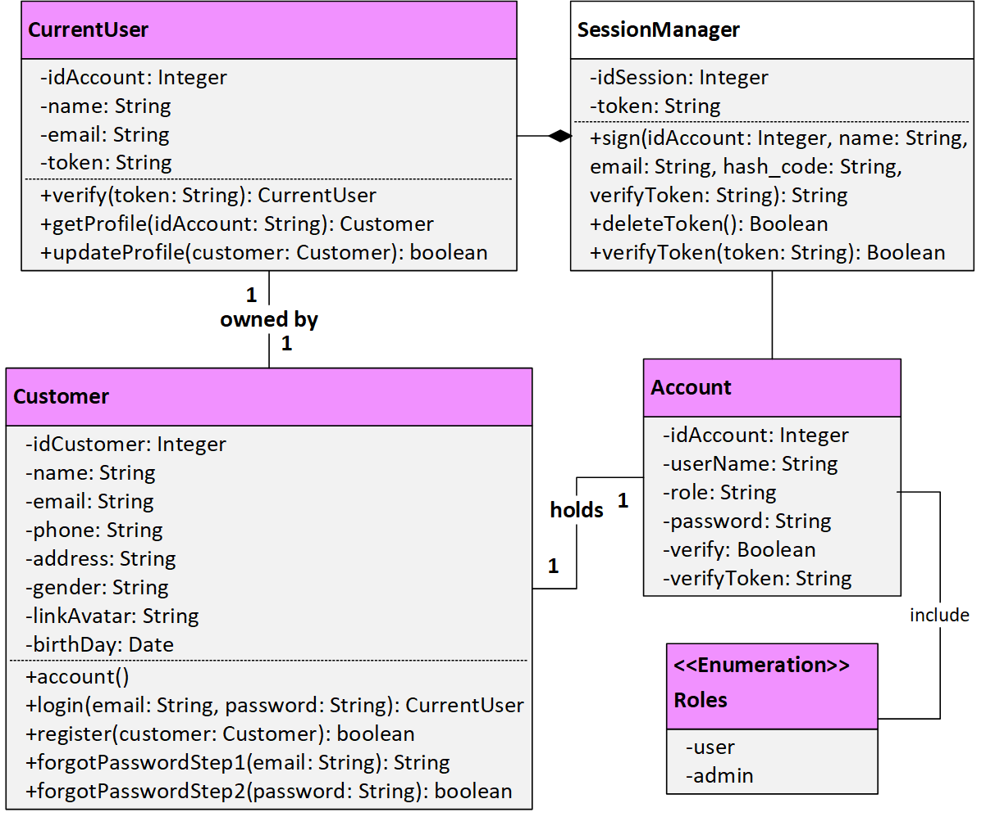

##### **Hình 4.1 Lược đồ lớp cho các chức năng phân quyền**

* + 1. ***Lược đồ lớp cho chức năng liên quan đến tour***

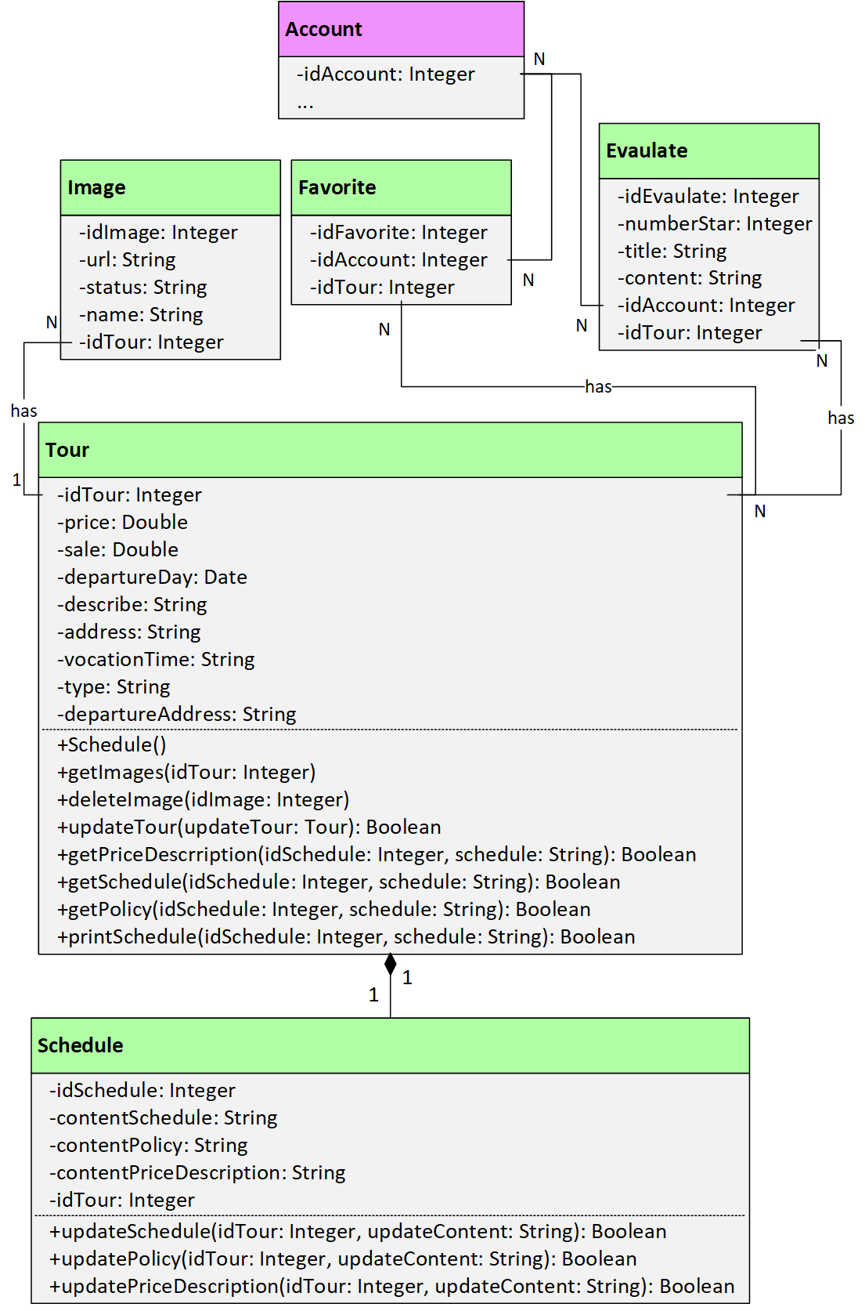

##### **Hình 4.2 Lược đồ lớp các chức năng liên quan đến tour**

* + 1. ***Lược đồ lớp cho chức năng liên quan đến thanh toán tour***

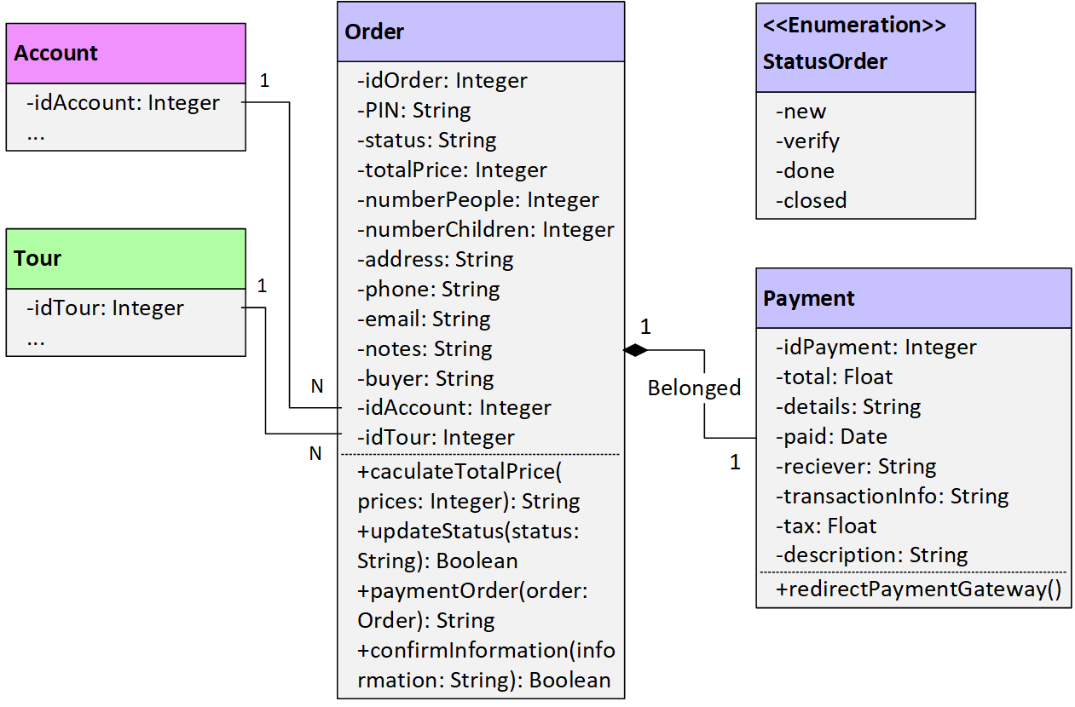

##### **Hình 4.3 Lược đồ lớp cho các chức năng liên quan đến hóa đơn và thanh toán**

* + 1. ***Lược đồ lớp cho các chức năng liên quan đến blog***

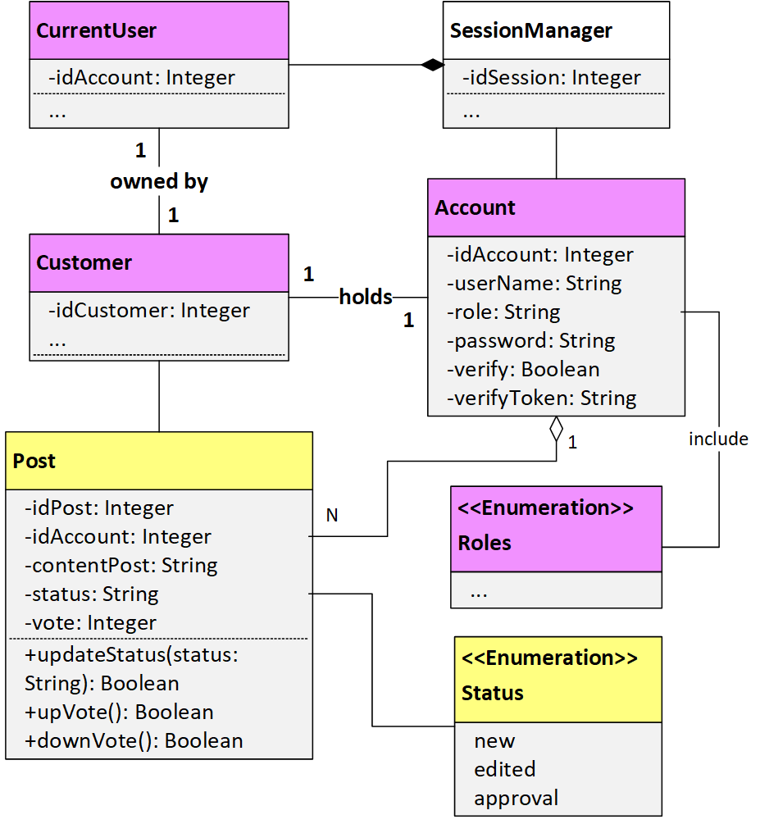

##### **Hình 4.4 Lược đồ lớp cho các chức năng liên quan đến blog**

* + 1. ***Lược đồ lớp cho các chức năng liên quan đến thông báo***

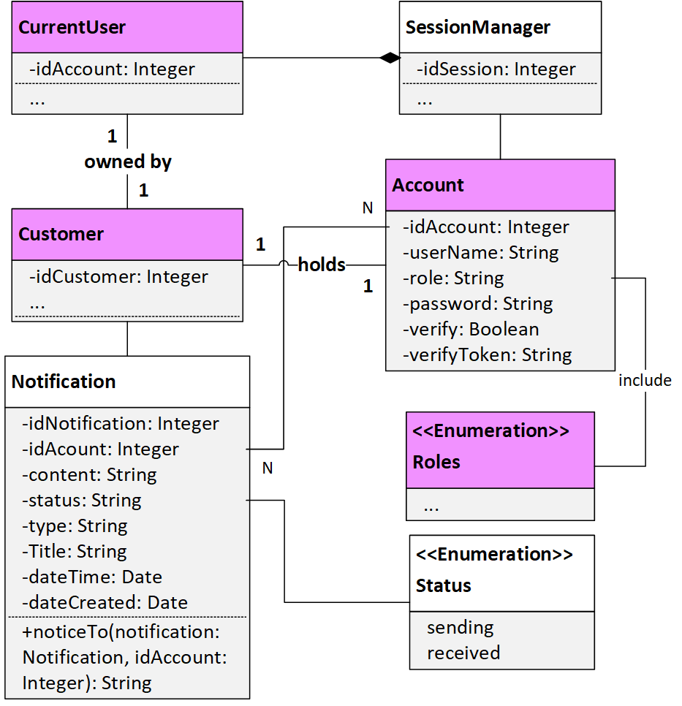

##### **Hình 4.5 Lược đồ cho các chức năng liên quan đến thông báo**

* 1. **Sequence diagrams**
     1. ***Chức năng đăng ký (U-DK)***



##### **Hình 4.6 Lược đồ trình tự đăng ký**

* + 1. ***Chức năng xác thực email (U-XTM)***



##### **Hình 4.7 Lược đồ trình tự xác thực email**

* + 1. ***Chức năng đăng nhập (U-DN, A-DN)***



##### **Hình 4.8 Lược đồ trình tự đăng nhập**

* + 1. ***Chức năng sửa thông tin tài khoản (U-STK, A-STK)***



##### **Hình 4.9 Lược đồ trình tự sửa tài khoản**

* + 1. ***Chức năng đặt lại mật khẩu (U-DLMK, A-DLMK)***



##### **Hình 4.10 Lược đồ trình tự đặt lại mật khẩu**

* + 1. ***Chức năng tìm kiếm tour (U-TKT)***



##### **Hình 4.11 Lược đồ trình tự tìm kiếm tour**

* + 1. ***Chức năng đặt tour (U-DT)***



##### **Hình 4.12 Lược đồ trình tự đặt tour**

* + 1. ***Chức năng thanh toán tour (U-TTT)***



##### **Hình 4.13 Lược đồ trình tự thanh toán tour**

* + 1. ***Chức năng đánh giá tour (U-DGT)***



##### **Hình 4.14 Lược đồ trình tự đánh giá tour**

* + 1. ***Chức năng yêu cầu tư vấn (U-YCTV)***



##### **Hình 4.15 Lược đồ trình tự yêu cầu tư vấn**

* + 1. ***Chức năng thêm tour (A-TT)***



##### **Hình 4.16 Lược đồ trình tự thêm tour**

* + 1. ***Chức năng sửa tour (A-ST)***



##### **Hình 4.17 Lược đồ trình tự sửa tour**

* + 1. ***Chức năng xóa tour (A-XT)***



##### **Hình 4.18 Lược đồ trình tự xóa tour**

* + 1. ***Chức năng sửa lịch trình tour (A-SLTT)***



##### **Hình 4.19 Lược đồ trình tự sửa lịch trình tour**

* + 1. ***Chức năng phê duyệt bài viết (A-PDBV)***

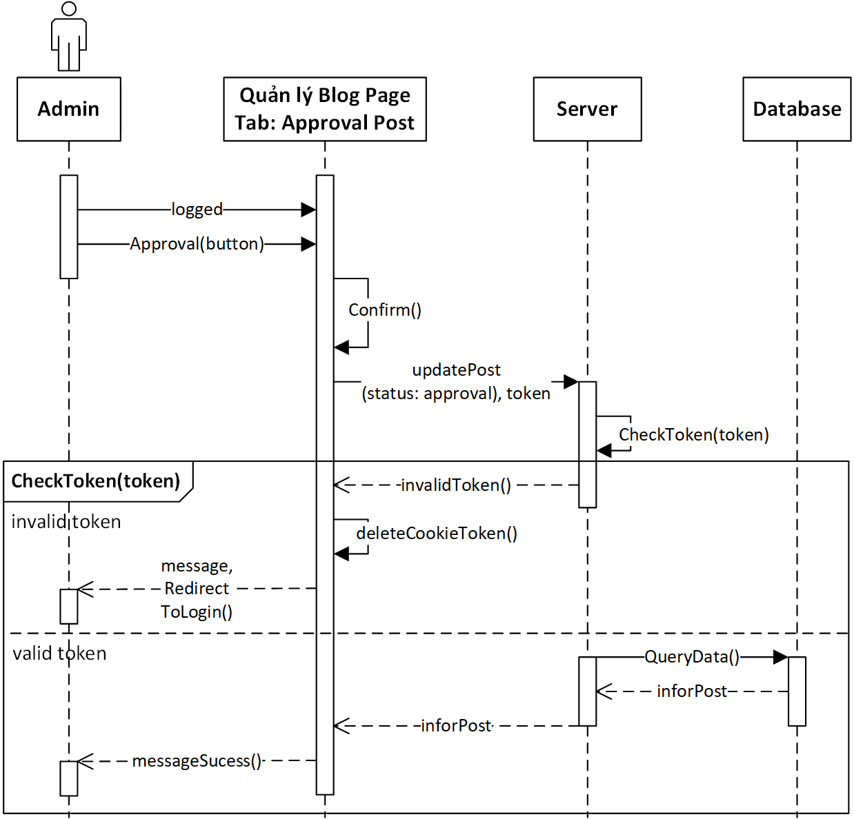

##### **Hình 4.20 Lược đồ trình tự phê duyệt bài viết**

* + 1. ***Chức năng thống kê doanh thu (A-TKDT)***



##### **Hình 4.21 Lược đồ trình tự thống kê**

* 1. **Lược đồ cơ sở dữ liệu**

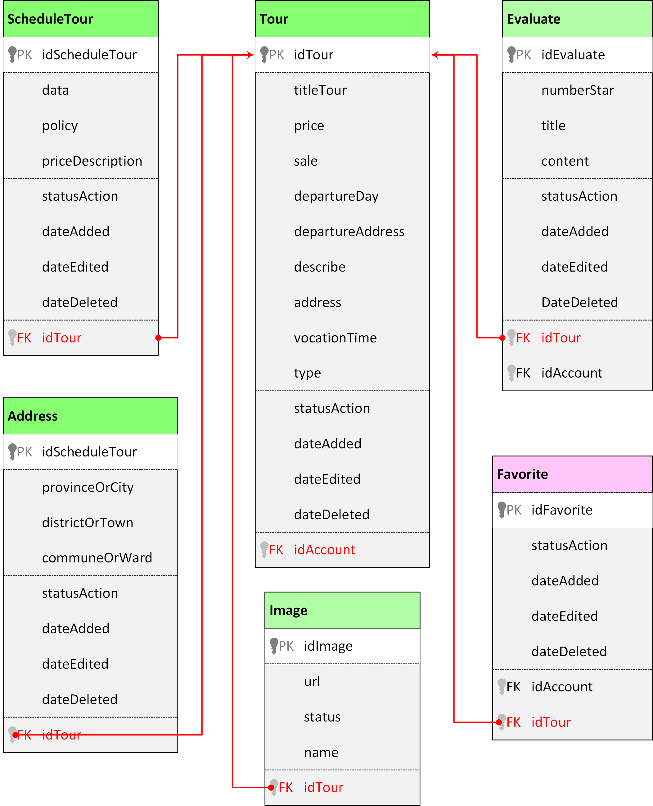

##### **Hình 4.22 Lược đồ cơ sở dữ liệu (a)**

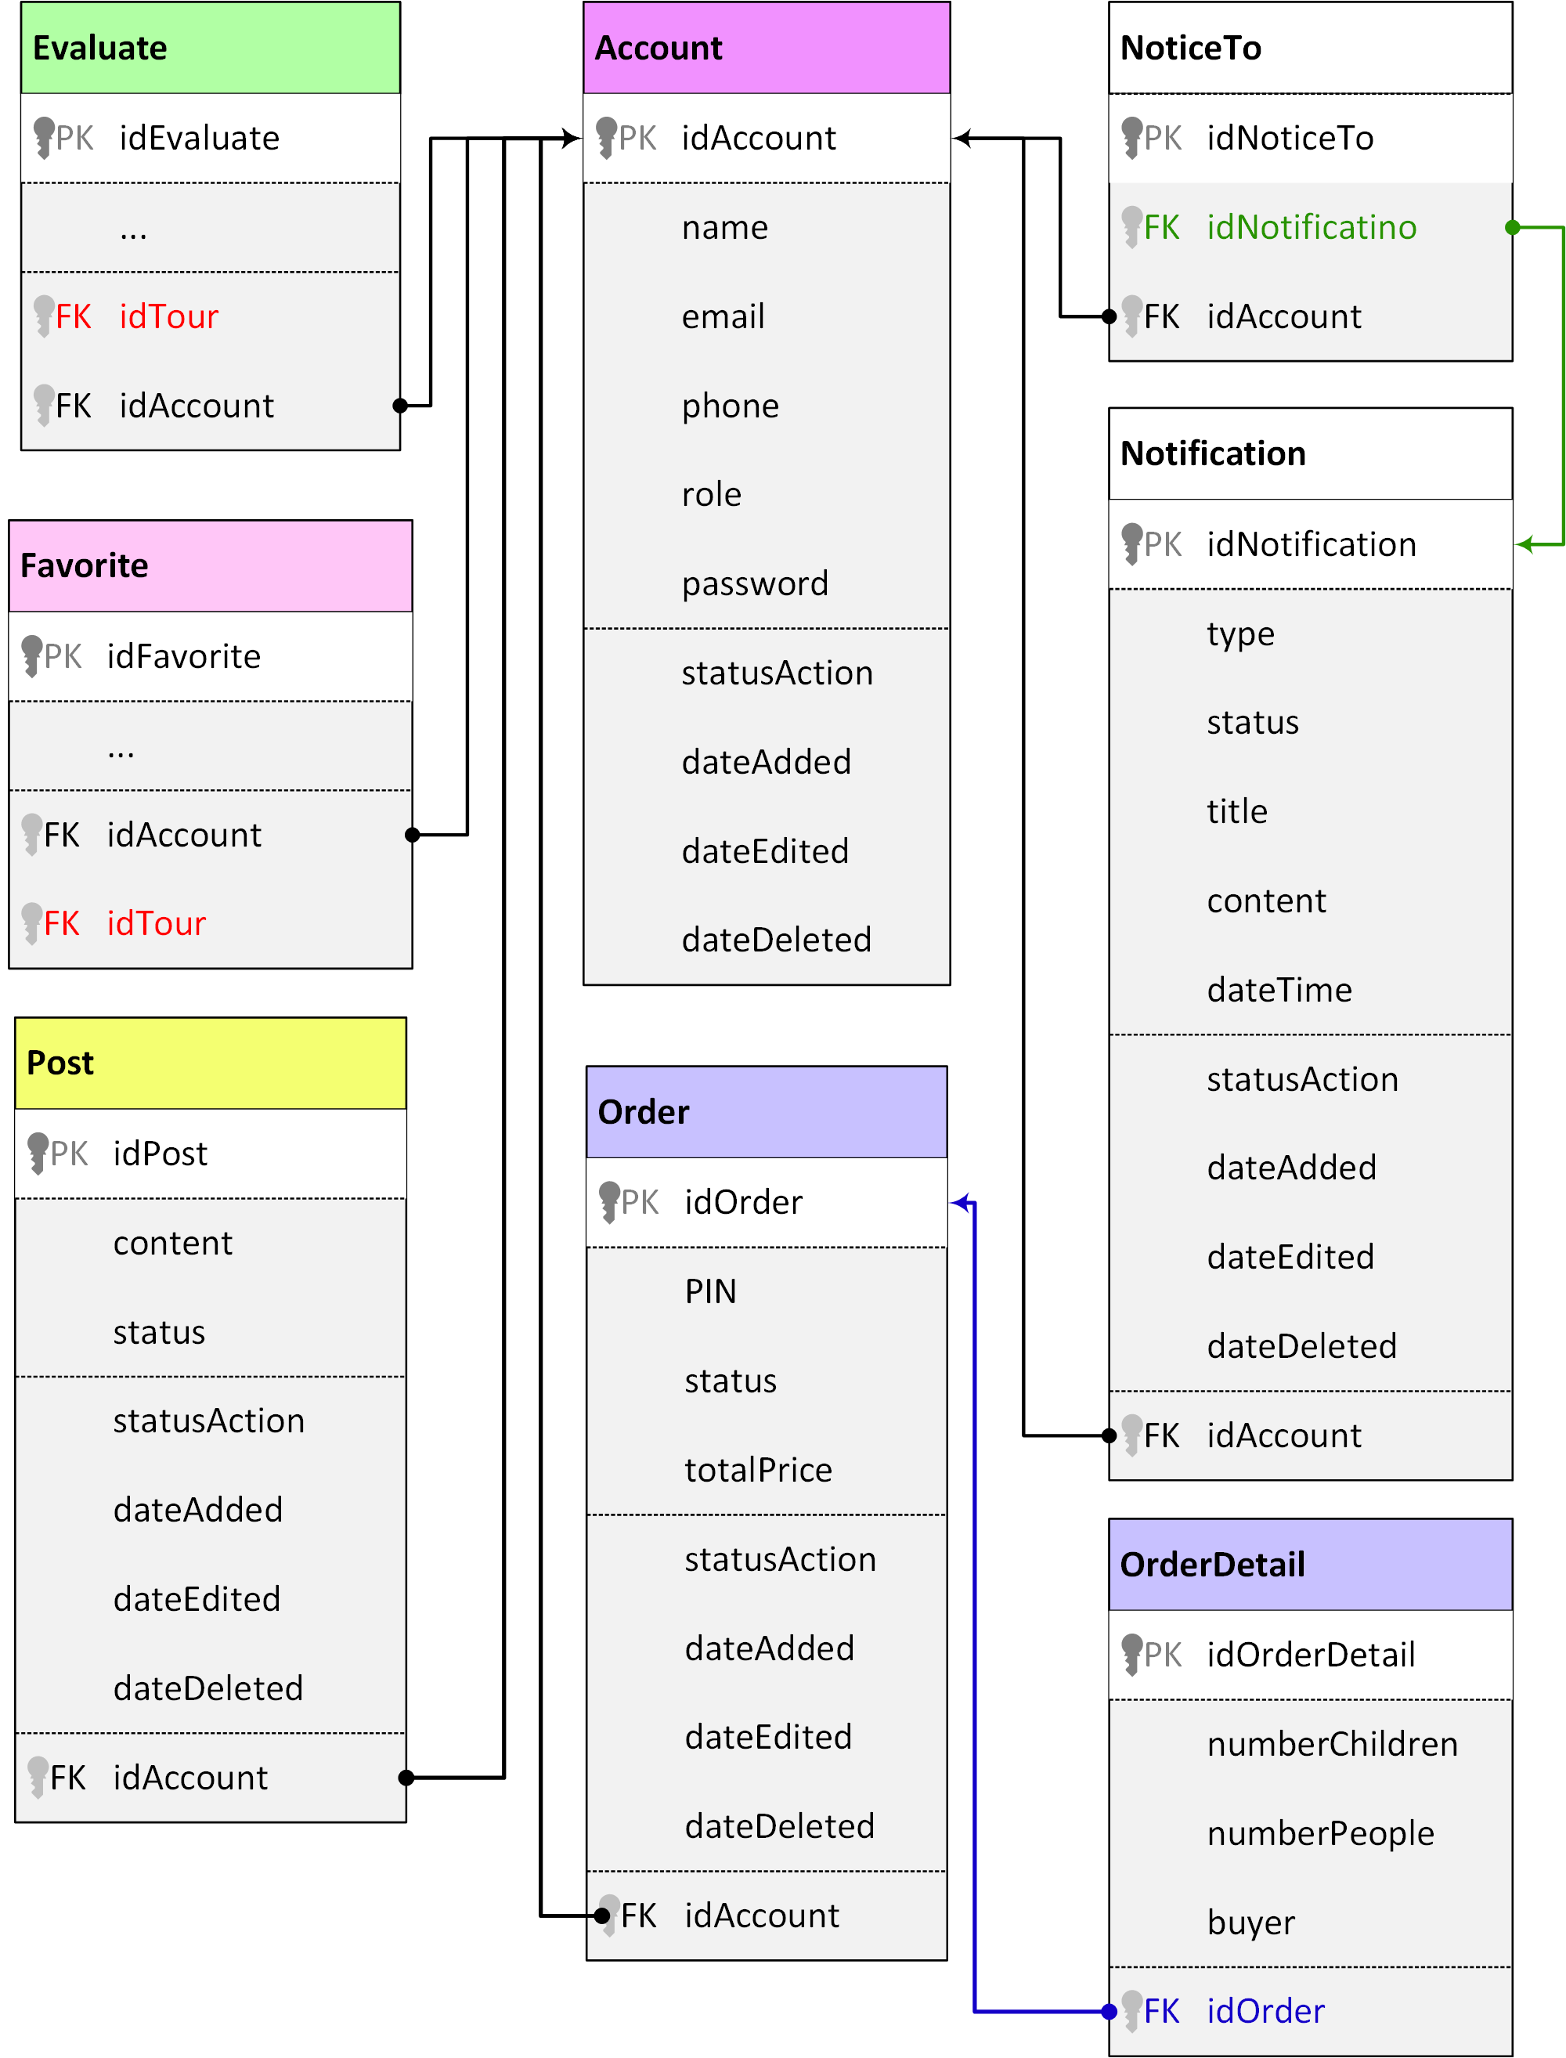

##### **Hình 4.23 Lược đồ cơ sở dữ liệu (b)**

* + 1. ***Mô tả các bảng***

###### **Bảng 4.1 Bảng thuộc tính**

|  |  |  |
| --- | --- | --- |
| **STT** | **Tên bảng** | **Diển giải** |
| 1 | accounts | Thông tin tài khoản và người dùng |
| 2 | aveulates | Thông tin về đánh giá của tour |
| 3 | favorites | Thông tin về danh sách yêu thích tour của người dùng |
| 4 | images | Thông tin về hình ảnh của tour và post |
| 5 | noticeto | Thông tin thông báo đến ai khi nào |
| 6 | notifications | Thông tin thông báo |
| 7 | orders | Thông tin về hóa đơn mua tour |
| 8 | posts | Thông tin của bài viết |
| 9 | shcedules | Thông tin của lịch trình tour |
| 10 | tours | Thông tin của tour du lịch |

* + 1. ***Danh sách chi tiết các bảng***
       1. *Bảng accounts*

###### **Bảng 4.2 Bảng accounts**

|  |  |  |  |  |
| --- | --- | --- | --- | --- |
| **STT** | **Cột** | **Diển giãi** | **Kiểu dữ liệu** | **Ràng buộc / Mặc định** |
| 1 | idAccount | Mã tài khoản | INT(11) | PK, NN, AI |
| 2 | name | Tên người dùng | VARCHAR(100) | / NULL |
| 3 | email | Email | VARCHAR(100) | NN / ‘’ |
| 4 | phone | Số điện thoại | VARCHAR(100) | / NULL |
| 5 | role | Quyền (user, admin) | VARCHAR(100) | NN / ‘user’ |
| 6 | username | Tên đăng nhập | VARCHAR(100) | / NULL |
| 7 | password | Mật khẩu | VARCHAR(100) | / NULL |
| 8 | avatar | ảnh đại diện | VARCHAR(200) | NN /‘img/ avatarDefault.jpg’ |
| 9 | idFacebook | Đăng nhập với facebook | VARCHAR(200) | UQ / NULL |
| 10 | idGoogle | Đăng nhập với google | VARCHAR(200) | UQ / NULL |
| 11 | website | Website của người dùng | VARCHAR(200) | / NULL |
| 12 | address | Địa chỉ | VARCHAR(200) | / NULL |
| 13 | gender | Giới tính | VARCHAR(100) | NN / ‘none’ |
| 14 | birthdate | Ngày sinh | DATETIME | / NULL |
| 15 | Verify | Xác thực tài khoản chưa | TINYINT(10 | NN / 0 |
| 16 | verifyToken | Token xác thực | VARCHAR(100) | / NULL |
| 17 | statusAction | Trạng thái của dữ liệu hiện tại (new, edited, deleted) | VARCHAR(100) | / ‘new’ |
| 18 | dateAdded | Ngày thêm | DATETIME | CURRENT  _TIMESTAMP |
| 19 | dateEdited | Ngày sửa | DATETIME | / NULL |
| 20 | dateDeleted | Ngày xóa | DATETIME | / NULL |

* + - 1. *Bảng evaulates*

###### **Bảng 4.3 Bảng evaulates**

|  |  |  |  |  |
| --- | --- | --- | --- | --- |
| **STT** | **Cột** | **Diển giải** | **Kiểu dữ liệu** | **Ràng buộc / Mặc định** |
| 1 | idEvaulate | Mã đánh giá |  | PK, NN, AI |
| 2 | numberStar | Số sao đánh giá |  | / NULL |
| 3 | Title | Tiêu đề |  | / NULL |
| 4 | Content | Nội dung đánh giá |  | / NULL |
| 5 | idTour | Mã tour được đánh giá |  | / NULL |
| 6 | idAccount | Mã tài khoản đánh giá |  | / NULL |
| 7 | statusAction | Trạng thái của dữ liệu hiện tại (new, edited, deleted) | VARCHAR(100) | / ‘new’ |
| 8 | dateAdded | Ngày thêm | DATETIME | CURRENT  _TIMESTAMP |
| 9 | dateEdited | Ngày sửa | DATETIME | / NULL |
| 10 | dateDeleted | Ngày xóa | DATETIME | / NULL |

* + - 1. *Bảng favorites*

###### **Bảng 4.4 Bảng favorites**

|  |  |  |  |  |
| --- | --- | --- | --- | --- |
| **STT** | **Cột** | **Diển giải** | **Kiểu dữ liệu** | **Ràng buộc / Mặc định** |
| 1 | idFavorites | Mã yêu thích | INT(11) | PK, NN, AI |
| 2 | idTour | Mã tour được yêu thích | INT(11) | FK / NULL |
| 3 | idAccount | Mã tài khoản yêu thích | INT(11) | FK / NULL |
| 4 | statusAction | Trạng thái của dữ liệu hiện tại (new, edited, deleted) | VARCHAR(100) | / ‘new’ |
| 5 | dateAdded | Ngày thêm | DATETIME | CURRENT  _TIMESTAMP |
| 6 | dateEdited | Ngày sửa | DATETIME | / NULL |
| 7 | dateDeleted | Ngày xóa | DATETIME | / NULL |

* + - 1. *Bảng images*

###### **Bảng 4.5 Bảng images**

|  |  |  |  |  |
| --- | --- | --- | --- | --- |
| **STT** | **Cột** | **Diển giải** | **Kiểu dữ liệu** | **Ràng buộc / Mặc định** |
| 1 | idImage | Mã yêu thích | INT(11) | PK, NN, AI |
| 2 | url | Mã tour được yêu thích | VARCHAR(200) | / NULL |
| 3 | status | Trạng thái của hình | VARCHAR(200) |  |
| 4 | name | Tên file | VARCHAR(100) |  |
| 5 | idTour | Mã tour được yêu thích | INT(11) | FK / NULL |
| 6 | statusAction | Trạng thái của dữ liệu hiện tại (new, edited, deleted) | VARCHAR(100) | / ‘new’ |
| 7 | dateAdded | Ngày thêm | DATETIME | CURRENT  _TIMESTAMP |
| 8 | dateEdited | Ngày sửa | DATETIME | / NULL |
| 9 | dateDelete | Ngày xóa | DATETIME | / NULL |

* + - 1. *Bảng noticeTo*

###### **Bảng 4.6 Bảng noticeTo**

|  |  |  |  |  |
| --- | --- | --- | --- | --- |
| **STT** | **Cột** | **Diển giải** | **Kiểu dữ liệu** | **Ràng buộc / Mặc định** |
| 1 | idNoticeTo | Mã thông báo tới đâu | INT(11) | PK, NN, AI |
| 2 | idNotification |  | INT(11) | FK / NULL |
| 3 | idAccount |  | INT(11) | FK / NULL |
| 4 | statusAction | Trạng thái của dữ liệu hiện tại (new, edited, deleted) | VARCHAR(100) | / ‘new’ |
| 5 | dateAdded | Ngày thêm | DATETIME | CURRENT  _TIMESTAMP |
| 6 | dateEdited | Ngày sửa | DATETIME | / NULL |
| 7 | dateDelete | Ngày xóa | DATETIME | / NULL |

* + - 1. *Bảng notifications*

###### **Bảng 4.7 Bảng notifications**

|  |  |  |  |  |
| --- | --- | --- | --- | --- |
| **STT** | **Cột** | **Diển giải** | **Kiểu dữ liệu** | **Ràng buộc / Mặc định** |
| 1 | idNotification | Mã thông báo | INT(11) | PK, NN, AI |
| 2 | type | Kiểu thông báo | VARCHAR(100) | / NULL |
| 3 | status | Trạng thái của thông báo | VARCHAR(100) | / NULL |
| 4 | title | Tiêu đề | VARCHAR(200) | / NULL |
| 5 | content | Nội dung thông báo | VARCHAR(1000) | / ‘Nội dung thông báo là’ |
| 6 | dateTime | Thời gian bắt đầu thông báo | DATETIME | / NULL |
| 7 | idAccount | Mã tài khoản tạo thông báo | INT(11) | FK / NULL |
| 8 | statusAction | Trạng thái của dữ liệu hiện tại (new, edited, deleted) | VARCHAR(100) | / ‘new’ |
| 9 | dateAdded | Ngày thêm | DATETIME | CURRENT_  TIMESTAMP |
| 10 | dateEdited | Ngày sửa | DATETIME | / NULL |
| 11 | dateDelete | Ngày xóa | DATETIME | / NULL |

* + - 1. *Bảng Order*

###### **Bảng 4.8 Bảng order**

|  |  |  |  |  |
| --- | --- | --- | --- | --- |
| **STT** | **Cột** | **Diển giải** | **Kiểu dữ liệu** | **Ràng buộc / Mặc định** |
| 1 | idOrder | Mã đơn hàng | INT(11) | PK, NN, AI |
| 2 | PIN | Mã PIN | VARCHAR(100) | / NULL |
| 3 | status | Trạng thái đơn hàng (chưa thanh toán, đã thanh toán) | VARCHAR(100) | / NULL |
| 4 | totalPrice | Giá tổng của đơn hàng | DOUBLE | / NULL |
| 5 | numberPeople | Số người lớn đi | INT(11) | / 1 |
| 6 | numberChildren | Số trẻ nhỏ | INT(11) | / 0 |
| 7 | address | Địa chỉ | VARCHAR(100) | / NULL |
| 8 | phone | Số điện thoại liên hệ | VARCHAR(100) | / NULL |
| 9 | email | Hộp thư điện tử | VARCHAR(100) | / NULL |
| 10 | notes | Ghi chú thêm cho bên bán | VARCHAR(200) | / NULL |
| 11 | buyer | Người mua | VARCHAR(100) | / NULL |
| 12 | idAccount | Mã tài khoản tạo đơn hàng | INT(11) | / NULL |
| 13 | statusAction | Trạng thái của dữ liệu hiện tại (new, edited, deleted) | VARCHAR(100) | / ‘new’ |
| 14 | dateAdded | Ngày thêm | DATETIME | CURRENT_  TIMESTAMP |
| 15 | dateEdited | Ngày sửa | DATETIME | / NULL |
| 16 | dateDelete | Ngày xóa | DATETIME | / NULL |

* + - 1. *Bảng posts*

###### **Bảng 4.9 Bảng posts**

|  |  |  |  |  |
| --- | --- | --- | --- | --- |
| **STT** | **Cột** | **Diển giải** | **Kiểu dữ liệu** | **Ràng buộc / Mặc định** |
| 1 | idPost | Mã bài viết | INT(11) | PK, NN, AI |
| 2 | contentPost | Nội dung bài viết (html) | MEDIUMTEXT | / NULL |
| 3 | status | Trạng thái bài viết (new / approval) | VARCHAR(100) | / NULL |
| 4 | idAccount | Mã tài khoản tạo bài viết | INT(11) | FK / NULL |
| 5 | vote | Bỏ phiếu up lên top |  | / 0 |
| 6 | statusAction | Trạng thái của dữ liệu hiện tại (new, edited, deleted) | VARCHAR(100) | / ‘new’ |
| 7 | dateAdded | Ngày thêm | DATETIME | CURRENT_  TIMESTAMP |
| 8 | dateEdited | Ngày sửa | DATETIME | / NULL |
| 9 | dateDelete | Ngày xóa | DATETIME | / NULL |

* + - 1. *Bảng schedules*

###### **Bảng 4.10 Bảng schedules**

|  |  |  |  |  |
| --- | --- | --- | --- | --- |
| **STT** | **Cột** | **Diển giải** | **Kiểu dữ liệu** | **Ràng buộc / Mặc định** |
| 1 | idSchedules | Mã lịch trình | INT(11) | PK, NN, AI |
| 2 | data | Lịch trình | MEDIUMTEXT | / NULL |
| 3 | Policy | Chính sách và điều khoản | MEDIUMTEXT | / NULL |
| 4 | priceDescription | Mô tả chi tiết giá tour | MEDIUMTEXT | / NULL |
| 5 | idTour | Mã tour ứng với lịch trình | INT(11) | FK / NULL |
| 6 | statusAction | Trạng thái của dữ liệu hiện tại (new, edited, deleted) | VARCHAR(100) | / ‘new’ |
| 7 | dateAdded | Ngày thêm | DATETIME | CURRENT_  TIMESTAMP |
| 8 | dateEdited | Ngày sửa | DATETIME | / NULL |
| 9 | dateDelete | Ngày xóa | DATETIME | / NULL |

* + - 1. *Bảng tours*

###### **Bảng 4.11 Bảng tours**

|  |  |  |  |  |
| --- | --- | --- | --- | --- |
| **STT** | **Cột** | **Diển giải** | **Kiểu dữ liệu** | **Ràng buộc / Mặc định** |
| 1 | idTour |  | INT(11) | PK, NN, AI |
| 2 | titleTour |  | VARCHAR(200) | / NULL |
| 3 | price |  | DOUBLE | / NULL |
| 4 | sale |  | DOUBLE | / NULL |
| 5 | departureDay |  | DATETIME | / NULL |
| 6 | departureAddress |  | VARCHAR(100) | / ‘Hồ Chí Minh’ |
| 7 | describe |  | VARCHAR(2000) | / NULL |
| 8 | address |  | VARCHAR(500) | / NULL |
| 9 | vocationTime |  | VARCHAR(200) | / 1 ngày 0 đêm |
| 10 | type |  | VARCHAR(100) | / NULL |
| 11 | idAccount |  | INT(11) | FK / NULL |
| 12 | statusAction | Trạng thái của dữ liệu hiện tại (new, edited, deleted) | VARCHAR(100) | / ‘new’ |
| 13 | dateAdded | Ngày thêm | DATETIME | CURRENT_  TIMESTAMP |
|  | dateEdited | Ngày sửa | DATETIME | / NULL |
|  | dateDelete | Ngày xóa | DATETIME | / NULL |

**Chương 5: THIẾT KẾ GIAO DIỆN**

5. 1. **Giao diện trang khách**
      1. ***Giao diện trang chủ (GD-U-XTC)***



##### **Hình 5.1 Giao diện trang chủ khách 1 – slideshow - header**

***Mô tả chi tiết:***

###### **Bảng 5.1 Bảng mô tả giao diện trang chủ 1 (khách)**

|  |  |  |  |
| --- | --- | --- | --- |
| **STT** | **Thẻ /**  **Thành phần** | **Nguồn** | **Diễn giải** |
| 1 | Link | react-router-dom | Dẫn tới trang chủ |
| 2 | Link | react-router-dom | Dẫn tới các trang con |
| 3 | div-img  Badge | html  Antd | Avatar người dùng  Hiển thị số activity |
| 4 | a | html | Chuyển slide sang trái hoặc phải |
| 5 | Input | Antd | Ô nhập liệu từ khóa tìm kiếm  Hiển thị Dropdown gợi ý kết quả tìm kiếm |
| 6 | RangePicker | Antd | Chọn ngày đi từ khi nào đến khi nào  Hiển thị Dropdown lịch biểu để chọn ngày |
| 7 | Select | Antd | Hiển thị các lựa chọn |
| 8 | Button | Antd | Tìm kiếm |
| 9 | div | Facebook | Mở khung chat messenger |



##### **Hình 5.2 Giao diện trang chủ khách 2 – search engine**

***Mô tả chi tiết:***

###### **Bảng 5.2 Bảng mô tả giao diện trang chủ khách 2 – search engine**

|  |  |  |  |
| --- | --- | --- | --- |
| **STT** | **Thẻ /**  **Thành phần** | **Nguồn** | **Diễn giải** |
| 1 | Link | react-router-dom | Dẫn tới danh mục tour với loại tìm kiếm |
| 2 | Link | react-router-dom | Dẫn đến trang danh mục tour |
| 3 | RangePicker | Antd | Chọn ngày tìm kiếm bắt đầu kỳ nghỉ |
| 4 | RangePicker | Antd | Chọn ngày tìm kiếm kết thúc kỳ nghỉ |



##### **Hình 5.3 Giao diện trang chủ 2 – Best Place to Travel**

***Mô tả chi tiết:***

###### **Bảng 5.3 Bảng mô tả giao diện trang chủ 2 (khách)**

|  |  |  |  |
| --- | --- | --- | --- |
| **STT** | **Thẻ /**  **Thành phần** | **Nguồn** | **Diễn giải** |
| 1 | Link | react-router-dom | Dẫn tới danh mục tour có khuyến mãi |
| 2 | Link | react-router-dom | Dấn tới trang chi tiết tour tương ứng |
| 3 | Link | react-router-dom | Dẫn tới trang danh mục tour với điều kiện lọc là giá từ giá tương ứng |
| 4 | Link | react-router-dom | Dẫn tới trang danh mục tour với điều kiện gợi ý tương ứng |
| 5 | Rate | Antd | Dẫn tới trang danh mục tour với điều kiện rate lớn hơn hoặc bằng |
| 6 | Button | Antd | Dẫn tới trang đặt tour |
| 7 | div | html | Hover – xem loạt hình ảnh của danh sách best place to travel |
| 8 | BackTop | Antd | Quay về đầu trang |
| 9 | a | html | Chuyển slide sang trái hoặc phải |



##### **Hình 5.4 Giao diện trang chủ 3 – Recent Stories**

***Mô tả chi tiết:***

###### **Bảng 5.4 Bảng mô tả giao diện trang chủ 3 (khách)**

|  |  |  |  |
| --- | --- | --- | --- |
| **STT** | **Thẻ /**  **Thành phần** | **Nguồn** | **Diễn giải** |
| 1 | Link | react-router-dom | Dẫn tới bài viết tương ứng |
| 2 | Link | react-router-dom | Dẫng tới bài viết trong tháng tương ứng |
| 3 | Link | react-router-dom | Dẫn tới bài viết tương ứng |
| 4 | a | html | Chuyển slide |



##### **Hình 5.5 Giao diện trang chủ 4 – Happy Traveler Says**

***Mô tả chi tiết:***

###### **Bảng 5.5 Bảng mô tả giao diện trang chủ 4 (khách)**

|  |  |  |  |
| --- | --- | --- | --- |
| **STT** | **Thẻ /**  **Thành phần** | **Nguồn** | **Diễn giải** |
| 1 | a | html | Chuyển slide |

* + 1. ***Giao diện thanh điều hướng***



##### **Hình 5.6 Giao diện thanh điều hướng**

***Mô tả chi tiết:***

###### **Bảng 5.6 Bảng mô tả giao diện thanh điều hướng**

|  |  |  |  |
| --- | --- | --- | --- |
| **STT** | **Thẻ /**  **Thành phần** | **Nguồn** | **Diễn giải** |
| 1, 2 | Link | react-router-dom | Dẫn tới trang chủ |
| 3 | Link | react-router-dom | Dẫn tới trang danh mục tour quốc tế |
| 4 | Link | react-router-dom | Dẫn tới trang doanh mục tour trong nước |
| 5 | Link | react-router-dom | Dẫn tới trang danh sách bài viết |
| 6 | Link | react-router-dom | Dẫn tưới trang about |
| 7 | Link | react-router-dom | Dẫn tới trang tương tác |
| 8 | Link | react-router-dom | Dẫn tới trang đăng nhập |
| 9 | Link | react-router-dom | Dẫn tới trang danh mục với từ khóa tìm kiếm |
| 10 | div | html | Hover hiển thị dropdown |
| 11 | Button | Antd | Hiển thị drawer profile |
| 12 | Button | Antd | Hiển thị drawer cài đặt |
| 13 | Button | Antd | Hiển thị drwer hoạt động |
| 14 | Button | Antd | Đăng xuất |

* + 1. ***Giao diện footer***



##### **Hình 5.7 Giao diện trang chủ 5 – Footer**

***Mô tả chi tiết:***

###### **Bảng 5.7 Bảng mô tả giao diện trang chủ 5 (khách)**

|  |  |  |  |
| --- | --- | --- | --- |
| **STT** | **Thẻ /**  **Thành phần** | **Nguồn** | **Diễn giải** |
| 1 | input | bootstrap | Nhập email |
| 2 | button | bootstrap | Submit theo dõi |
| 3 | a | html | Dẫn tới trang twiter |
| 4 | a | html | Dẫn tới trang facebook |
| 5 | a | html | Dẫn tới instagram |
| 6 | a | html | Dẫn tới google map với địa chỉ tương ứng |
| 7 | a | html | Yêu cầu call: với số tương ứng |
| 8 | a | html | Dẫn tới trang mail.google.com |
| 9 | a | html | Dẫn tới github /ithoangtan |

* + 1. ***Giao diện trang danh mục tour (GD-U-XDMT)***



##### **Hình 5.8 Giao diện danh mục tour**

***Mô tả chi tiết:***

###### **Bảng 5.8 Bảng mô tả giao diện trang chủ 5 (khách)**

|  |  |  |  |
| --- | --- | --- | --- |
| **STT** | **Thẻ /**  **Thành phần** | **Nguồn** | **Diễn giải** |
| 1 | Breadcrumb | Antd | Dẫn đến trang mẹ hoặc hơn |
| 2 | Typography | Antd | Copy số điện thoại vào clipboard |
| 3 | SelectGroup | Antd | Chọn sắp xếp theo điều kiện nào |
| 4 | CheckGroup | Antd | Chọn lọc theo điều kiện gì |
| 5 | Rate | Antd | Chọn lọc theo bao nhiêu sao đánh giá |
| 6 | Link  Carousel | react-router-dom  Antd | Dẫn tới trang chi tiết tour tương ứng |
| 7 | Carousel | Antd | Chuyển slide |
| 8 | Tag  Link | Antd  react-router-dom | Chuyển tới trang danh mục tour có khuyến mãi |
| 9 | Link | react-router-dom | Chuyển tới trang có chung địa chỉ |
| 10 | Link | Antd | Chuyển tới trang đặt tour được chọn |

* + 1. ***Giao diện trang chi tiết tour (GD-U-XCTT)***



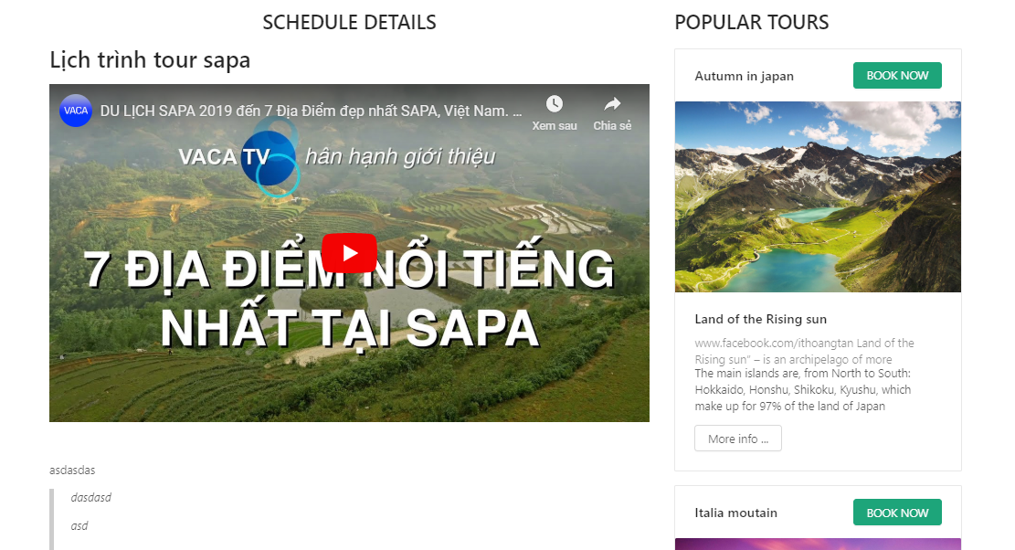

##### **Hình 5.8 Giao diện chi tiết tour**

***Mô tả chi tiết:***

###### **Bảng 5.8 Bảng mô tả giao diện chi tiết tour**

|  |  |  |  |
| --- | --- | --- | --- |
| **STT** | **Thẻ /**  **Thành phần** | **Nguồn** | **Diễn giải** |
| 1 | Carousel | Antd | Chuyển slide |
| 2 | Collapse | Antd | Hiện thị chi tiết địa chỉ |
| 3 | Collapse | Antd | Hiển thị chi tiết miêu tả về tour |
| 4 | Button | Antd | Dẫn tới trang danh mục tour |
| 5 | Button | Antd | Dẫn tới trang đặt tour được chọn |
| 6 | Check | Antd | Đánh dấu vào danh sách yêu thích |
| 7 | Tag  Link | Antd  react-router-dom | Chuyển tới trang danh mục tour có khuyến mãi |

* + 1. ***Giao diện trang đăng ký (GD-U-DK)***



##### **Hình 5.9 Giao diện trang đăng ký**

***Mô tả chi tiết:***

###### **Bảng 5.9 Bảng mô tả giao diện trang đăng ký**

|  |  |  |  |
| --- | --- | --- | --- |
| **STT** | **Thẻ /**  **Thành phần** | **Nguồn** | **Diễn giải** |
| 1 | Input | Antd | Nhập email |
| 2 | Input | Antd | Nhập password |
| 3 | Button | Antd | Hiện thị password |
| 4 | Input | Antd | Nhập confirm password |
| 5 | Button | Antd | Hiển thị confirm password |
| 6 | Tooltip | Antd | Hiển thị tooltip mô tả nickname |
| 7 | Input | Antd | Nhập nick name |
| 8 | Cascader | Antd | Chọn địa chỉ |
| 9 | Dropdown | Antd | Chọn mã vùng điện thoại |
| 10 | Input | Antd | Nhập số điện thoại |
| 11 | Input | Antd | Nhập webstie |
| 12 | Check | Antd | Chọn đồng ý với điều khoản và chính sách |
| 13 | Link | react-router-dom | Dẫn đến trang điều khoản chính sách |
| 14 | Button | Antd | Đăng ký |
| 15 | Link | react-router-dom | Đăng nhập |

* + 1. ***Giao diện trang đăng nhập (GD-U-DN)***



##### **Hình 5.10 Giao diện trang đăng nhập**

***Mô tả chi tiết:***

###### **Bảng 5.10 Bảng mô tả giao diện trang đăng nhập**

|  |  |  |  |
| --- | --- | --- | --- |
| **STT** | **Thẻ /**  **Thành phần** | **Nguồn** | **Diễn giải** |
| 1 | Input | Antd | Nhập email |
| 2 | Input | Antd | Nhập password |
| 3 | Check | Antd | Ghi nhớ đăng nhập |
| 4 | Link | react-router-dom | Dẫn đến trang đặt lại mật khẩu |
| 5 | Button | Antd | Đăng nhập |
| 6 | Link | react-router-dom | Dẫn đến trang đăng ký |

* + 1. ***Giao diện trang đặt lại mật khẩu (GD-U-DLMK)***



##### **Hình 5.11 Giao diện trang đặt lại mật khẩu**

***Mô tả chi tiết:***

###### **Bảng 5.11 Bảng mô tả giao diện trang đặt lại mật khẩu**

|  |  |  |  |
| --- | --- | --- | --- |
| **STT** | **Thẻ /**  **Thành phần** | **Nguồn** | **Diễn giải** |
| 1 | Input | Antd | Nhập email |
| 2 | Button | Antd | Gửi link xác nhận |
| 3 | Button | Antd | Dẫn tới trang đăng nhập |



##### **Hình 5.12 Giao diện trang đặt lại mật khẩu xác nhận**

***Mô tả chi tiết:***

###### **Bảng 5.12 Bảng mô tả giao diện trang đặt lại mật khẩu xác nhận**

|  |  |  |  |
| --- | --- | --- | --- |
| **STT** | **Thẻ /**  **Thành phần** | **Nguồn** | **Diễn giải** |
| 1 | Input | Antd | Nhập mật khẩu |
| 2 | Button | Antd | Hiển thị mật khẩu |
| 3 | Input | Antd | Nhập mật khẩu xác nhận |
| 4 | Button | Antd | Hiển thị mật khẩu xác nhận |
| 5 | Button | Antd | Đặt lại mật khẩu |
| 6 | Button | Antd | Chuyển đến trang đặt lại mật khẩu |

* + 1. ***Giao diện trang đặt tour (GD-U-DT)***



##### **Hình 5.13 Giao diện trang đặt tour (step 1)**

***Mô tả chi tiết:***

###### **Bảng 5.13 Bảng mô tả giao diện trang đặt tour (step 1)**

|  |  |  |  |
| --- | --- | --- | --- |
| **STT** | **Thẻ /**  **Thành phần** | **Nguồn** | **Diễn giải** |
| 1 | Carousel  Link | Antd  react-router-dom | Dẫn tới trang chi tiết sản phẩm được chọn |
| 2 | Button | Antd | Dẫn tới trang có cùng địa chỉ |
| 3 | Tag  Link | Antd  react-router-dom | Dẫn tới trang danh mục tour được mua nhiều |
| 4 | Button | Antd | Dẫn đến tab tiếp theo |



##### **Hình 5.14 Giao diện trang đặt tour (step 2)**

***Mô tả chi tiết:***

###### **Bảng 5.14 Bảng mô tả giao diện trang đặt tour (step 2)**

|  |  |  |  |
| --- | --- | --- | --- |
| **STT** | **Thẻ /**  **Thành phần** | **Nguồn** | **Diễn giải** |
| 1 | Tooltip | Antd | Hiển thị mô tả của trường nhập tên |
| 2 | Input | Antd | Nhập tên |
| 3 | Input | Antd | Nhập email |
| 4 | Tooltip | Antd | Hiển thị mô tả dữ liệu nhập địa chỉ |
| 5 | Cascader | Antd | Chọn địa chỉ |
| 6 | Tooltip | Antd | Hiển thị mô tả dữ liệu nhập số điện thoại |
| 7 | Input | Antd | Nhập số điện thoại |
| 8 | Input | Antd | Nhập số người lớn tham gia tour |
| 9 | Tooltip | Antd | Hiển thị mô tả điều kiện là trẻ em |
| 10 | Input | Antd | Nhập số trẻ tham gia tour |
| 11 | Button | Antd | Xác nhận thông tin nhập |
| 12 | Button | Antd | Quay lại bước trước |
| 13 | Button | Antd | Đi đến bước sau |



##### **Hình 5.15 Giao diện trang đặt tour (step 3)**

***Mô tả chi tiết:***

###### **Bảng 5.15 Bảng mô tả giao diện trang đặt tour (step 3)**

|  |  |  |  |
| --- | --- | --- | --- |
| **STT** | **Thẻ /**  **Thành phần** | **Nguồn** | **Diễn giải** |
| 1 | a | html | Dẫn tới trang thanh toán của cổng thanh toán được chọn tương ứng |
| 2 | Button | Antd | Quay lại bước trước |
| 3 | Button | Antd | Hoàn thành |
| 4 | Tab | Antd | Chuyển sang tab thông tin chuyển khoản |



##### **Hình 5.16 Giao diện trang đặt tour (step 3 – tab 2)**

***Mô tả chi tiết:***

###### **Bảng 5.16 Bảng mô tả giao diện trang đặt tour (step 3 – tab 2)**

|  |  |  |  |
| --- | --- | --- | --- |
| **STT** | **Thẻ /**  **Thành phần** | **Nguồn** | **Diễn giải** |
| 1 | Typography | Antd | Copy thông tin tương ứng vào clipboard |
| 2 | Button | Antd | Quay lại bước trước |
| 3 | Button | Antd | Hoàn thành |
| 4 | Tab | Antd | Chuyển sang tab thanh toán online |
| 5 | Step | Antd | Chuyển về bước 1 |



##### **Hình 5.17 Giao diện trang kết quả đặt tour**

***Mô tả chi tiết:***

###### **Bảng 5.17 Bảng mô tả giao diện trang kết quả đặt tour**

|  |  |  |  |
| --- | --- | --- | --- |
| **STT** | **Thẻ /**  **Thành phần** | **Nguồn** | **Diễn giải** |
| 1 | Button | Antd | Đi đến trang chủ |

* + 1. ***Giao diện trang thanh toán cổng ngân lượng (GD-U-TTT)***



##### **Hình 5.18 Giao diện trang thanh toán của cổng ngân lượng**

***Mô tả chi tiết:***

###### **Bảng 5.18 Bảng mô tả giao diện trang thanh toán của cổng ngân lượng**

|  |  |  |  |
| --- | --- | --- | --- |
| **STT** | **Thẻ /**  **Thành phần** | **Nguồn** | **Diễn giải** |
| 1 | div | html | Kiểm tra số dư ví ngân lượng |
| 2 | div | html | Thanh toán quốc tế |
| 3 | div | html | Thanh toán online ngân hàng nội điện |
| 4 | div | html | Chuyển khoản |
| 5 | div | html | Thanh toán tiền mặt tại quầy |
| 6 | div | html | Thanh toán bằng mã QR |
| 7 | a | html | Chuyển về trang đặt tour |

* + 1. ***Giao diện trang blog (GD-U-XBDL)***



##### **Hình 5.19 Giao diện trang blog**

***Mô tả chi tiết:***

###### **Bảng 5.19 Bảng mô tả giao diện trang blog**

|  |  |  |  |
| --- | --- | --- | --- |
| **STT** | **Thẻ /**  **Thành phần** | **Nguồn** | **Diễn giải** |
| 1 | Link | react-router-dom | Dẫn tới trang chi tiết bài viết tương ứng |
| 2 | Link | react-router-dom | Dẫn tới danh sách bài viết trong tháng, cùng chủ đề tương ứng |

* + 1. ***Giao diện trang blog-single (GD-U-XBV)***





##### **Hình 5.20 Giao diện trang blog-single**

***Mô tả chi tiết:***

###### **Bảng 5.20 Bảng mô tả giao diện trang blog-single**

|  |  |  |  |
| --- | --- | --- | --- |
| **STT** | **Thẻ /**  **Thành phần** | **Nguồn** | **Diễn giải** |
| 1 | Input | html | Nhập thông tin tìm kiếm bài viết |
| 2 | Button | html | Tìm kiếm bài viết |
| 3 | Link | react-router-dom | Dẫn tới danh sách các bài viết tương ứng |
| 4 | Link | react-router-dom | Dẫn tới chi tiết bài viết tương ứng |
| 5 | Link, Tag | react-router-dom  Antd | Dẫn tới danh sách các bài viết có cùng tag |
| 6 | Button | Antd | Hiển thị khung trả lời comment |

* + 1. ***Giao diện trang concact (GD-U-XCC)***



##### **Hình 5.21 Giao diện trang concat**

***Mô tả chi tiết:***

###### **Bảng 5.21 Bảng mô tả giao diện trang concat**

|  |  |  |  |
| --- | --- | --- | --- |
| **STT** | **Thẻ /**  **Thành phần** | **Nguồn** | **Diễn giải** |
| 1 | a | html | Yêu cầu call: với số tương ứng |
| 2 | a | html | Dẫn tới trang mail.google.com |
| 3 | a | html | Dẫn tới github /ithoangtan |
| 4 | Input | Antd | Nhập tên |
| 5 | Input | Antd | Nhập mail |
| 6 | Input | Antd | Nhập tiêu đề mail |
| 7 | Input | Antd | Nhập nội dung tin nhắn |
| 8 | Button | Antd | Send mail cho admin |

* + 1. ***Giao diện trang about (GD-U-AB)***



##### **Hình 5.22 Giao diện trang dashboard (trang chủ admin)**



##### **Hình 5.23 Giao diện trang dashboard (trang chủ admin)**

* 1. **Giao diện trang quản trị**
     1. ***Giao diện dashboard (GD-A-XTC)***

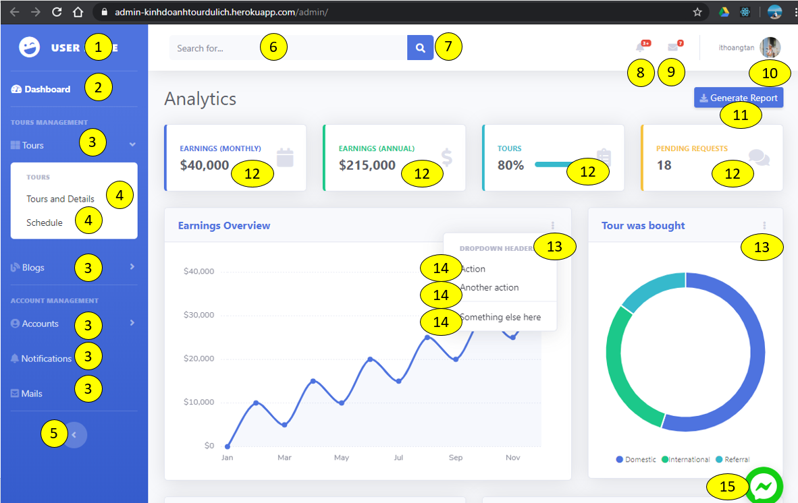

##### **Hình 5.24 Giao diện trang dashboard (trang chủ admin)**

***Mô tả chi tiết:***

###### **Bảng 5.22 Bảng mô tả giao diện trang dashboard (trang chủ admin)**

|  |  |  |  |
| --- | --- | --- | --- |
| **STT** | **Thẻ /**  **Thành phần** | **Nguồn** | **Diễn giải** |
| 1 | Link – a | react-router-dom | Chuyển hướng đến trang kinhdoanhtourdulich.com |
| 2 | Link – a | react-router-dom | Dẫn tới trang chủ admin |
| 3 | a | html | Mở collapse tương ứng |
| 4 | Link – a | react-router-dom | Dẫn đến trang quản lý tour |
| 5 | Button | html | Toggled sidebar |
| 6 | Input | Bootstrap | Nhập từ khóa tìm kiếm |
| 7 | Button | Bootstrap | Tìm kiếm |
| 8 | li | Bootstrap | Hiển thị toggle dropdown thông báo |
| 9 | li | Bootstrap | Hiển thị toggle dropdown email |
| 10 | li | Bootstrap | Hiển thị toggle dropdown thông tin user |
| 11 | Button | Bootstrap | Tạo report |
| 12 | div | Bootstrap | Hiển thị thông tin về report |
| 13 | a | html | Hiển thị toggle dropdown action report |
| 14 | a | html | Hành động tạo report |
| 15 | div | Facebook | Hiển thị hộp thoại tin nhắn messenger |

* + 1. ***Giao diện quản lý tour, bài viết, thông báo, tài khoản (có chung khung) (GD-A-XTQLDST)***

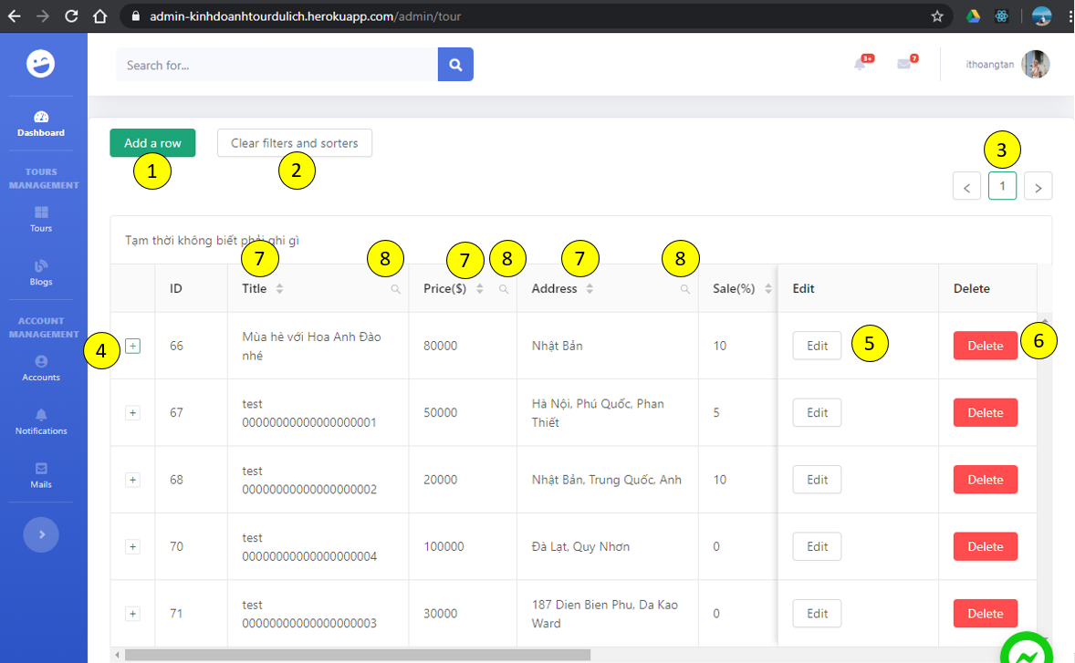

##### **Hình 5.25 Giao diện trang quản lý tour, bài viết, thông báo, tài khoản**

***Mô tả chi tiết:***

###### **Bảng 5.23 Bảng mô tả giao diện trang quản lý tour, bài viết, thông báo, tài khoản**

|  |  |  |  |
| --- | --- | --- | --- |
| **STT** | **Thẻ /**  **Thành phần** | **Nguồn** | **Diễn giải** |
| 1 | Button | Antd | Mở khung nhập liệu |
| 2 | Button | Antd | Xóa hết task search, sort |
| 3 | Panigation | Antd | Phân trang |
| 4 | Expand | Row - Antd | Mở rộng dòng dữ liệu |
| 5 | Button | Antd | Chỉnh sửa dòng dữ liệu này |
| 6 | Button | Antd | Xóa dòng dữ liệu này |
| 7 | Sort | Antd | Sắp xếp dữ liệu |
| 8 | Search | Antd | Tìm kiếm dữ liệu |

* + 1. ***Giao diện thêm tour, thông báo, bài viết, tài khoản (GD-A-TT)***

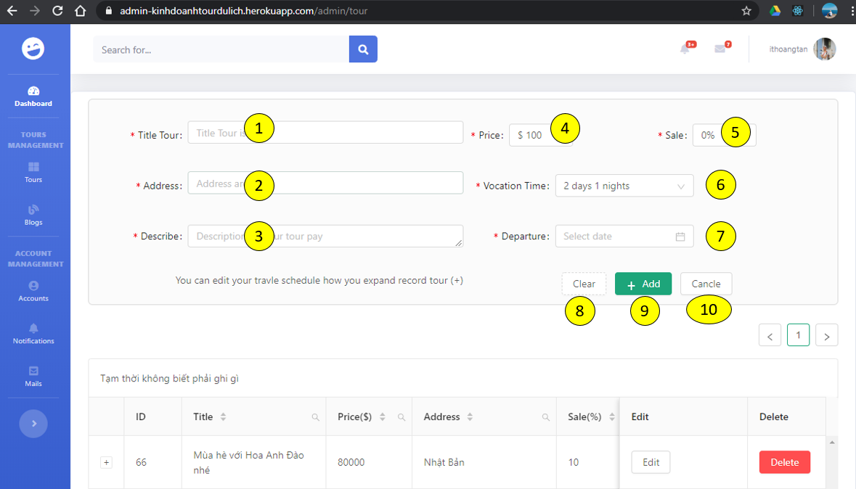

##### **Hình 5.26 Giao diện sửa tour, bài viết, thông báo, tài khoản (có chung khung)**

***Mô tả chi tiết:***

###### **Bảng 5.24 Bảng mô tả giao diện sửa tour, bài viết, thông báo, tài khoản**

|  |  |  |  |
| --- | --- | --- | --- |
| **STT** | **Thẻ /**  **Thành phần** | **Nguồn** | **Diễn giải** |
| 1 | Input | Antd | Nhập tiêu đề của tour |
| 2 | Input | Antd | Nhập địa chỉ |
| 3 | Input | Antd | Nhập mô tả ngắn |
| 4 | Number | Antd | Nhập giá tour |
| 5 | Number | Antd | Nhập giá trị khuyến mãi |
| 6 | Select | Antd | Chọn thời gian tour |
| 7 | DatePicker | Antd | Chọn ngày giờ khởi hành |
| 8 | Button | Antd | Làm trống hết các ô nhập liệu |
| 9 | Button | Antd | Thêm tour |
| 10 | Button | Antd | Ẩn khung nhập liệu thêm mới tour |

* + 1. ***Giao diện sửa và tìm kiếm dữ liệu tour, thông báo, bài viết, tài khoản (GD-A-ST)***

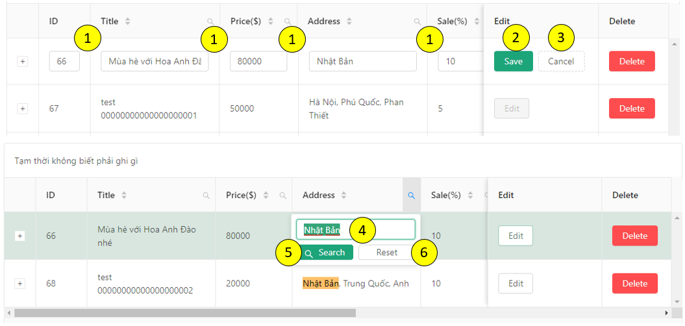

##### **Hình 5.27 Giao diện trang sửa tour, bài viết, thông báo, tài khoản**

***Mô tả chi tiết:***

###### **Bảng 5.25 Bảng mô tả giao diện sửa quản lý tour, bài viết, thông báo, tài khoản**

|  |  |  |  |
| --- | --- | --- | --- |
| **STT** | **Thẻ /**  **Thành phần** | **Nguồn** | **Diễn giải** |
| 1 | Input | Antd | Ô chỉnh sửa dữ liệu tour |
| 2 | Button | Antd | Lưu kết quả lại |
| 3 | Button | Antd | Hủy thay đổi |
| 4 | Input | Antd | Tìm kiếm dữ liệu trong bảng |
| 5 | Button | Antd | Tìm kiếm |
| 6 | Button | Antd | Xóa hiệu lực tìm kiếm |

* + 1. ***Giao diện thêm và sửa hình ảnh của tour (GD-A-ST)***

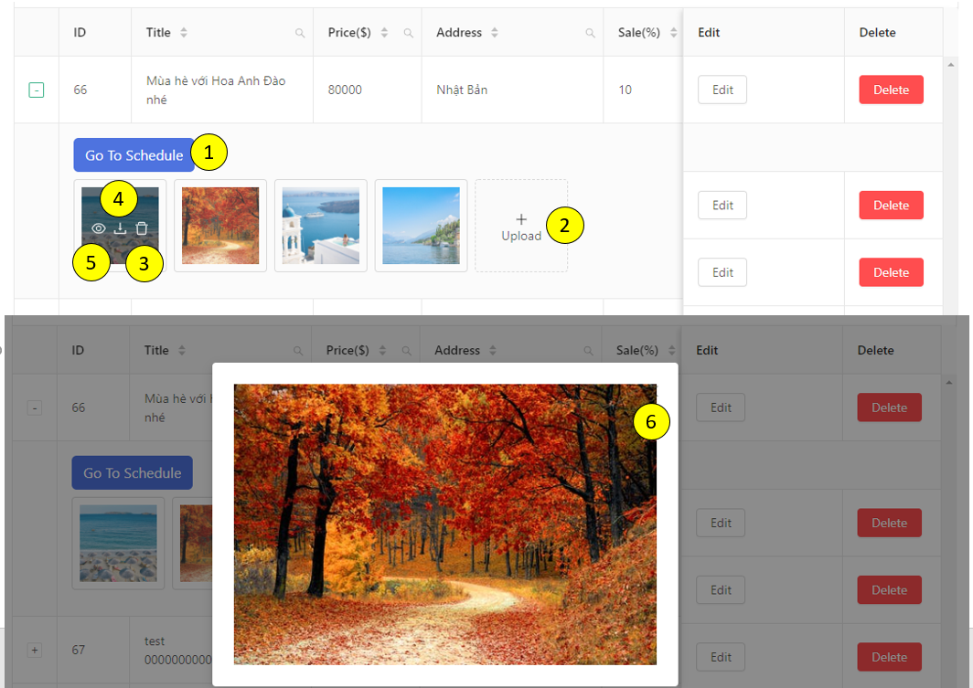

##### **Hình 5.28 Giao diện thêm và sửa hình ảnh của tour**

***Mô tả chi tiết:***

###### **Bảng 5.26 Bảng mô tả giao diện thêm và sửa hình ảnh của tour**

|  |  |  |  |
| --- | --- | --- | --- |
| **STT** | **Thẻ /**  **Thành phần** | **Nguồn** | **Diễn giải** |
| 1 | Button | Antd | Dẫn đến trang lịch trình của tour |
| 2 | Upload | Antd | Mở upload file |
| 3 | Button | Antd | Xóa hình ảnh |
| 4 | Button | Antd | Tải hình ảnh về |
| 5 | Button | Antd | Preview hình ảnh |
| 6 | Button | Antd | Hủy preview |

* + 1. ***Giao diện sửa lịch trình tour (GD-A-SLTT)***

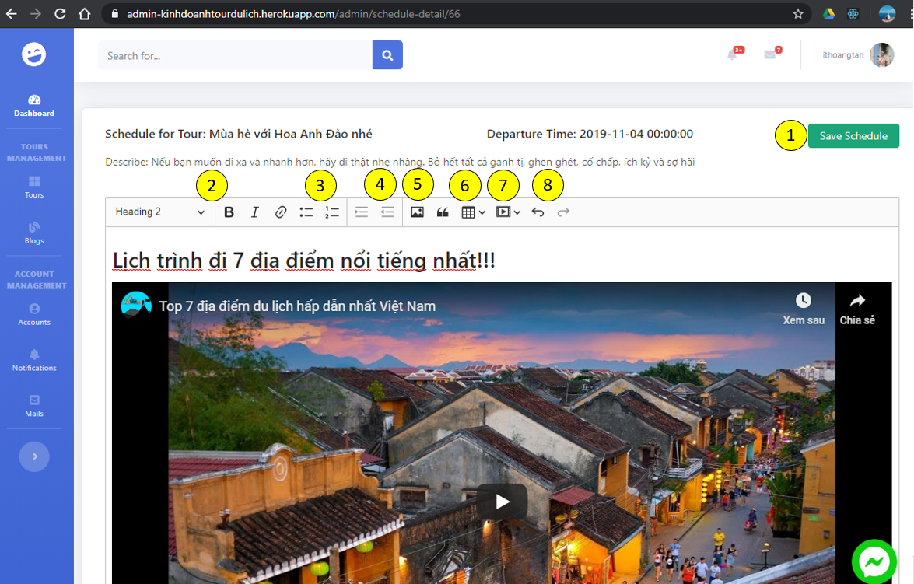

##### **Hình 5.29 Giao diện trang sửa lịch trình**

***Mô tả chi tiết:***

###### **Bảng 5.27 Bảng mô tả giao diện trang sửa lịch trình**

|  |  |  |  |
| --- | --- | --- | --- |
| **STT** | **Thẻ /**  **Thành phần** | **Nguồn** | **Diễn giải** |
| 1 | Button | Antd | Lưu lịch trình |
| 2 | Select, button | CkEditor | Chọn cỡ, font, kiểu chữ |
| 3 | button | CkEditor | Chọn chỉ mục |
| 4 | button | CkEditor | Canh lề, thụt lề |
| 5 | button | CkEditor | Thêm hình ảnh – mở upload file |
| 6 | button | CkEditor | Thêm bảng |
| 7 | button | CkEditor | Nhúng video (youtube,…) |
| 8 | button | CkEditor | Hoàn tác, hoàn nguyên(reundo) |

* 1. **Giao diện các trang: 403, 404, 500, success, warning, error *(GD-A-XTRS)***



##### **Hình 5.30 Giao diện trang 403**



##### **Hình 5.31 Giao diện trang 404**



##### **Hình 5.32 Giao diện trang 500**



##### **Hình 5.33 Giao diện trang Submit Failed**

***Mô tả chi tiết:***

###### **Bảng 5.28 Bảng mô tả giao diện các trang result**

|  |  |  |  |
| --- | --- | --- | --- |
| **STT** | **Thẻ / Thành phần** | **Nguồn** | **Diễn giải** |
| 1 | Link | react-router-dom | Dẫn đến trang chủ |

**Chương 6: CÀI ĐẶT VÀ KIỂM THỬ**

6. 1. **Deploy on heroku**
      1. **Deploy back-end (môi trường Node.js)**
7. *Cấu hình source package:*

File: package.json

{

  "name": "backend-kinhdoanhtourdulich",

  "version": "19.0.1",

  "description": "",

  "main": "index.js",

  "scripts": {

    "test": "echo \"Error: no test specified\" && exit 1",

    "start": "node index.js"

  },

  "author": "ithoangtan",

  "license": "ISC",

  "dependencies": {

    "bcryptjs": "^2.4.3",

    "body-parser": "^1.18.3",

    "connect": "^3.6.6",

    "cookie-parser": "^1.4.4",

    "cors": "^2.8.5",

    "csurf": "^1.10.0",

    "dotenv": "^8.2.0",

    "express": "^4.16.4",

    "express-session": "^1.17.0",

    "express-validator": "^5.3.1",

    "googleapis": "^42.0.0",

    "jsonwebtoken": "^8.3.0",

    "md5": "^2.2.1",

    "multer": "^1.4.2",

    "mysql": "^2.16.0",

    "nodemailer": "^6.4.2",

    "randomstring": "^1.1.5",

    "request-json": "^0.6.4",

    "xoauth2": "^1.2.0"

  },

  "devDependencies": {

    "nodemon": "^1.18.4"

  }

}

1. *Cấu hình cổng thanh toán:*

**nganluong.vn:**

Bước 1: Đăng ký và đăng nhập tài khoản, liên kết thẻ và tài khoản ngân hàng

Bước 2: Tích hợp thanh toán



##### **Hình 6.1 Giao diện trang tích hợp thanh toán của nganluong.vn**

Bước 3: Tải file xác nhận của cổng thanh toán và truy cập



##### **Hình 6.2 Giao diện trang tích hợp thanh toán nganluong.vn step 2**

Bước 4: Lưu mã và cấu hình cho front-end chuyển hướng đến cổng thanh toán khi khách hàng chọn.

Đối với các cổng thanh toán khác, các bước tương tự thực hiện

1. *Cấu hình biến môi trường:*

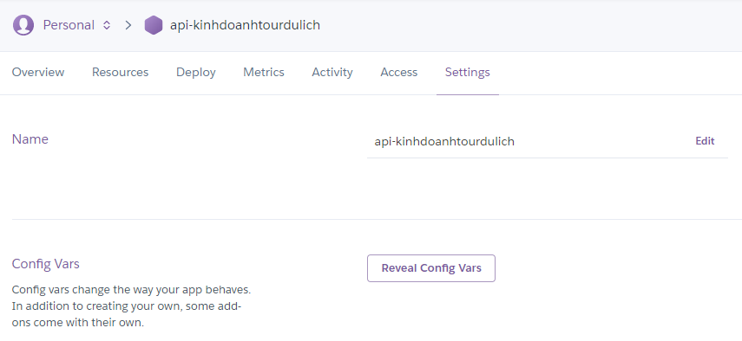

##### **Hình 6.3 Giao diện trang quản lý host của heroku.com - settings**

Chọn **Reveal Config Vars** và thêm các biến môi trường cần thiết (thông tin xác thực của cổng thanh toán, kết nối database,v..v…)

1. *Cấu hình kết nối cơ sở dữ liệu:*

Thêm add-ons JawsDB MySQL

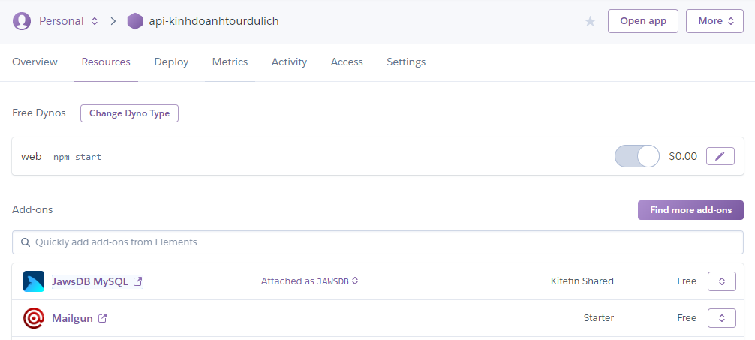

##### **Hình 6.3 Giao diện trang quản lý host của heroku.com – Resources**

Truy cập đến **add-ons** và lấy thông tin kết nối database



##### **Hình 6.4 Giao diện trang quản lý database của Heroku Add-ons**

Sử dụng Workbench để truy cập đến database để tạo bảng và thuộc tính

5. Deploy sử dụng Heroku CLI

Sau khi cài đặt Heroku CLI ta thực hiện các lệnh:

$ heroku login

$ heroku git:clone -a api-kinhdoanhtourdulich

$ cd api-kinhdoanhtourdulich

Ta copy source của project vào thư mục api-kinhdoanhtourdulich

$ git add .

$ git commit -am "make it better"

$ git push heroku master

Sau đó kiểm tra bằng phần mềm postman:

<https://api-kinhdoanhtourdulich.herokuapp.com/>

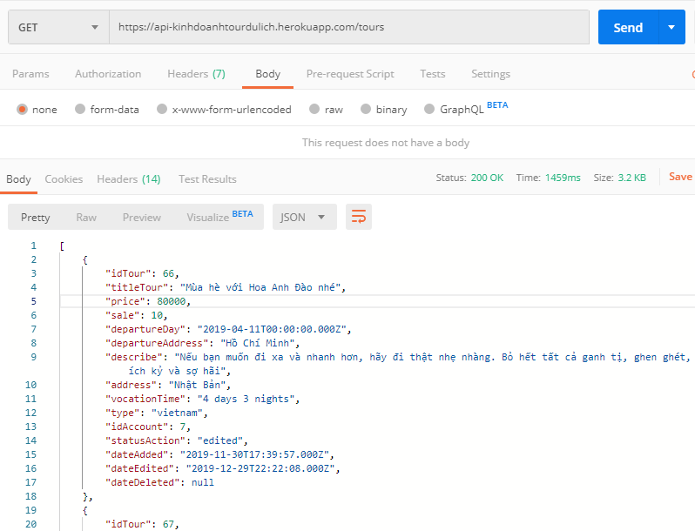

##### **Hình 6.5 Giao diện phần mềm postman kiểm tra deploy api thành công**

* + 1. **Deploy front-end (React app với môi trường Nodejs)**

1. Cấu hình source package:

File package.json:

{

  "name": "front-end",

  "version": "19.1.0",

  "private": true,

  "dependencies": {

    "@ckeditor/ckeditor5-build-classic": "^15.0.0",

    "@ckeditor/ckeditor5-ckfinder": "^15.0.0",

    "@ckeditor/ckeditor5-easy-image": "^15.0.0",

    "@ckeditor/ckeditor5-image": "^15.0.0",

    "@ckeditor/ckeditor5-react": "^2.0.0",

    "@ckeditor/ckeditor5-real-time-collaboration": "^15.0.0",

    "@ckeditor/ckeditor5-theme-lark": "^15.0.0",

    "antd": "^3.25.0",

    "axios": "^0.19.0",

    "express": "^4.17.1",

    "express-favicon": "^2.0.1",

    "html-react-parser": "^0.10.0",

    "js-cookie": "^2.2.1",

    "jsonwebtoken": "^8.5.1",

    "lodash": "^4.17.15",

    "lodash.debounce": "^4.0.8",

    "lodash.isequal": "^4.5.0",

    "lodash.throttle": "^4.1.1",

    "moment": "^2.24.0",

    "path": "^0.12.7",

    "react": "^16.11.0",

    "react-dom": "^16.11.0",

    "react-highlight-words": "^0.16.0",

    "react-redux": "^7.1.3",

    "react-resizable": "^1.9.0",

    "react-router-dom": "^5.1.2",

    "react-scripts": "^3.3.0",

    "react-swipeable": "^5.4.0",

    "react-toastify": "^5.4.0",

    "redux": "^4.0.4",

    "redux-form": "^8.2.6",

    "redux-thunk": "^2.3.0",

    "reqwest": "^2.0.5",

    "resize-observer-polyfill": "^1.5.1"

  },

  "scripts": {

    "start": "node server.js",

    "build": "react-app-rewired build",

    "test": "react-app-rewired test",

    "eject": "react-app-rewired eject"

  },

  "eslintConfig": {

    "extends": "react-app"

  },

  "browserslist": {

    "production": [

      ">0.2%",

      "not dead",

      "not op_mini all"

    ],

    "development": [

      "last 1 chrome version",

      "last 1 firefox version",

      "last 1 safari version"

    ]

  },

  "devDependencies": {

    "babel-plugin-import": "^1.12.2",

    "customize-cra": "^0.8.0",

    "less": "^3.10.3",

    "less-loader": "^5.0.0",

    "react-app-rewired": "^2.1.5"

  }

}

1. Cấu hình cổng thanh toán (như cấu hình cho Back-end)
2. Cấu hình biến môi trường (như cấu hình cho Back-end)
3. Tạo sever giả (quan trọng)

File server.js

//server.js

const express = require("express");

const favicon = require("express-favicon");

const path = require("path");

const port = process.env.PORT || 8080;

const app = express();

app.use(favicon(__dirname + "/build/favicon.ico"));

app.use(express.static(__dirname));

app.use(express.static(path.join(__dirname, "build")));

app.get("/*", function(req, res) {

   res.sendFile(path.join(__dirname, "build", "index.html"));

});

app.listen(port);

1. Deploy (như deploy cho Back-end)
2. Tương tự với cho ứng dụng web admin
3. Kết quả: như 2 hình dưới

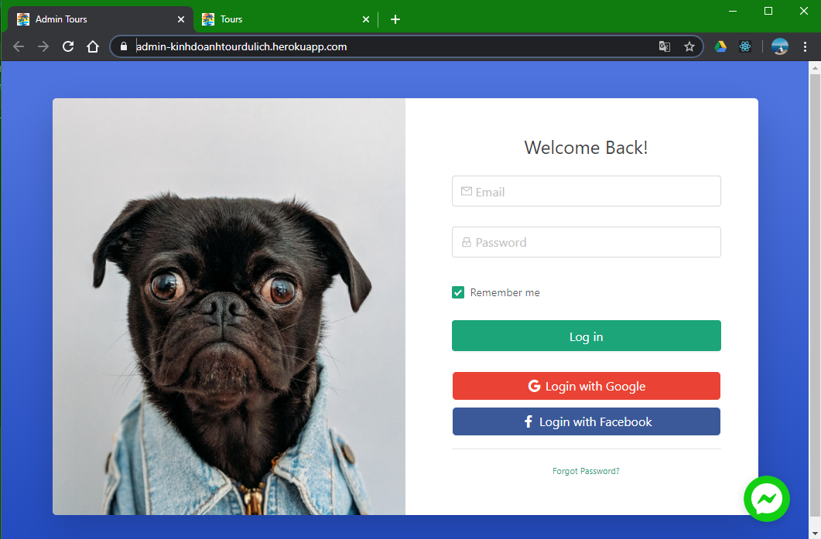

##### **Hình 6.6 Giao diện trang của admin deploy thành công**

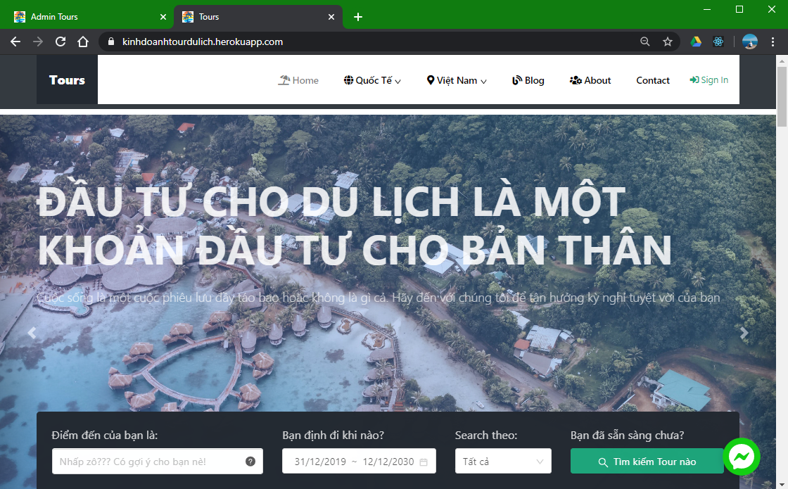

##### **Hình 6.7 Giao diện trang của khách deploy thành công**

* 1. **Kiểm thử**
     1. ***Mục tiêu kiểm thử***
* Tìm các bug phát sinh khi chạy sản phẩm dưới môi trường production
* Đạt được sự tự tin và cung cấp thông tin mức độ chất lượng.
* Đảm bảo kết quả cuối cùng đáp ứng các yêu cầu kinh doanh và người sử dụng.
* Để đạt được sự tín nhiệm của khách hàng bằng cách cung cấp cho họ một sản phẩm chất lượng.
  + 1. ***Chiến lược và kế hoạch kiểm thử***
* Kiểm thử các chức năng theo từng thành phần một trong một trang, sau đó kiểm thử cả trang và toàn bộ trang web.
* Tập trung kiểm thử các chức năng có độ ưu tiên cao
* Tập trung vào test trên trình duyệt chrome ở thiết bị di động.
* Khi sảm phẩm được release đảm bảo các chức năng quan trọng không bị lỗi và chạy ổn định.
* Chấp nhận các lỗi nhỏ liên quan để hiển thị giao diện và các chức năng có độ ưu tiện thấp hơn 3.
* Các hiểm họa có thể có: không hiển thị hình ảnh, không thể liên kết để mở kết nối với database ở môi trường production, lỗi không thể chuyển hướng trang, lỗi reload trang khi thực hiện nhấn vào link nội bộ, lỗi loaded không ngưng khi website đã tải xong các thành phần.
  + 1. ***Kiểm thử trang chủ***

Đường dẫn: (<https://kinhdoanhtourdulich.herokuapp.com/>)

Module: Search engine, slide show: header, tour, post, footer

Pre-condition: Không

Test Priority: 5

###### **Bảng 6.1 Bảng các trường hợp kiểm thử giao diện trang chủ**

|  |  |  |  |  |
| --- | --- | --- | --- | --- |
| **ID** | **Test Description** | **Test Steps (Procedure)** | **Expected Result** | **Status** |
| **Kiểm tra UI** | | | | |
| UI_ XTC01 | Kiểm tra vị trí của các thành phần | 1. Kiểm tra vị trí của header  2. Kiểm tra vị trí của trình chiếu phần đầu của trang  3. Kiểm tra vị trí trình chiếu danh sách các tour  4. Kiểm tra vị trí trình chiếu danh sách các bài viết  5. Kiểm tra vị trí trình chiếu happy tavler says  6. Kiểm tra vị trí thành phần Thing to Know  7. Kiểm tra vị trí thành phần About  8. Kiểm tra vị trí thành phần services  9. Kiểm tra vị trí thành phần footer.  10. Kiểm tra vị trí backtop  11. Kiểm tra vị trí messenger plugin. | Như giao diện GD-U-XTC | Pass |
| UI_ XTC02 | Kiểm tra menu | 1. Kiểm tra menu ở đầu trang  2. Kiểm tra các thành phần của menu  3. Kiểm tra menu ở giữa và cuối trang | Như giao diện GD-U-XTC | Pass |
| UI_ XTC03 | Kiểm tra “look and feel” | 1. Kiểm tra tự động chuyển các slide trên web  2. cuộn trang hoặc load trang thành công | 1. Các slide được chuyển động theo hướng người dùng nhấn từng slide một  2. Các thành phần được face up khi cuộn trang | Pass |
| UI_ XTC04 | Kiểm tra các trường nhập liệu | 1. Kiểm tra search engine - ô nhập từ khóa  2. Kiểm tra search engine - ô chọn ngày đi đến ngày kết thúc  3. Kiểm tra search engine - ô chọn tìm kiếm theo gì | Các ô input và select sổ xuống theo đúng quy cách như GD-U-XTC | Pass |
| UI_ XTC05 | Kiểm tra các nút nhấn | 1. Kiểm tra nút nhấn tìm kiếm  2. Kiểm tra nút chuyển slide  3. Kiểm tra nút submit ở phần subcribe | Các nút nhấn có thể nhấn | Pass |
| UI_ XTC06 | Kiểm tra các liên kết dẫn tới trang nội bộ | 1. Kiểm tra các liên kết tới kết quả tìm kiếm ở trang danh mục tour  2. Kiểm tra các liên kết ở các tour  3. Kiểm tra các liên kết ở các bài viết  4. Kiểm tra các liên kết ở phần footer | Các liên kết không chuyển trạng thái, không load lại trang | Pass |
| UI_ XTC07 | Kiểm tra các thành phần tab key, di chuyển chuột, phím tắt, tooltip | 1. Kiểm tra thứ tự tab ở thanh tìm kiếm  2. Kiểm tra dừng slide khi một thành phần của slide được focus hoặc hover | Thứ tự tab: actions của slide, thanh tìm kiếm(ô từ khóa, ô chọn ngày, select chọn) | Pass |
| **Kiểm tra Validate** | | | | |
| VD_ XTC01 | Kiểm tra validate ở thanh tìm kiếm | 1. Kiểm tra validate ở ô từ khóa  2. Kiểm tra validate ở ô chọn ngày – không được phép chọn ngày trước đó | Chấp nhận bất kì dữ liệu nào của người dùng, ngay cả để trống | Pass |
| VD_ XTC02 | Kiểm tra validate ở thanh subcribe | 1. Kiểm tra validate ở ô nhập email subcribe | Chỉ chấp nhận một email hợp lệ | Pass |

###### **Bảng 6.2 Bảng các trường hợp kiểm thử chức năng trang chủ**

|  |  |  |  |  |
| --- | --- | --- | --- | --- |
| **ID** | **Test Description** | **Test Steps (Procedure)** | **Expected Result** | **Status** |
| FNC_ XTC01 | Kiểm tra chức năng chuyển slide ở các slide show: header show, best tour, recent stories, happy trvaler says | 1. Nhấp vào vùng chuyển slide sang trái  2. Nhấp vào vùng nhấn chuyển sang phải | 1. Slide dịch sang trái một lượt  2. Slide dịch sang phải một lượt | Pass |
| FNC_ XTC02 | Kiểm tra chức năng chuyến hướng với dữ liệu tìm kiếm | 1. Nhập từ khóa vào ô tìm kiếm  2. Chọn ngày  3. Chọn lựa chọn tìm kiếm theo gì  4. Chọn tìm kiếm | 1. Từ khóa hiển thị đúng như dữ liệu nhập  2. Dropdown chọn ngày sổ xuống, cho phép chọn 2 ngày một là bắt đầu, một là đến khi nào  3. Dropdown lựa chọn sổ xuống, kết quả chọn tương ứng hiện lên giá trị  4. Chuyển hướng sang trang danh mục tour với dữ liệu tìm kiếm đã chọn và nhập | Pass |
| FNC_ XTC03 | Kiểm tra chức năng đăng ký nhận tin của trang | 1. Nhập email không hợp lệ  2. Nhập email hợp lệ  3. Ấn Submit | 1. Hệ thống gửi tin nhắn thông báo “email của bạn không hợp lệ vui lòng kiểm tra lại”  3. Thông báo bạn đã đăng ký nhận tin thành công và quay về đầu trang | Pass |
| FNC_ XTC04 | Kiểm tra các link di chuyển tới các trang ngoài | 1. Nhấp vào link | 1. Chuyển sang trang tương ứng với tab mới | Pass |

* + 1. ***Kiểm thử trang danh mục tour***

Đường dẫn: (<https://kinhdoanhtourdulich.herokuapp.com/>tour)

Module: sắp xếp, lọc theo tính chất, loading data

Pre-condition: Không

Test Priority: 5

###### **Bảng 6.3 Bảng các trường hợp kiểm thử giao diện trang danh mục tour**

|  |  |  |  |  |
| --- | --- | --- | --- | --- |
| **ID** | **Test Description** | **Test Steps (Procedure)** | **Expected Result** | **Status** |
| **Kiểm tra UI** | | | | |
| UI_ XDMT01 | Kiểm tra vị trí của các thành phần | 1. Kiểm tra vị trí của header  2. Kiểm tra vị trí thanh công cụ sắp xếp và lọc  3. Kiểm tra vị danh sách các tour  4. Kiểm tra vị trí thành phần footer.  5. Kiểm tra vị trí backtop  6. Kiểm tra vị trí messenger plugin. | Như giao diện GD-U-XDMT | Pass |
| UI_ XDMT02 | Kiểm tra menu | Như UI_XTC02 | Như giao diện GD-U- XDMT | Pass |
| UI_ XDMT03 | Kiểm tra “look and feel” | 1. Kiểm tra trạng thái loading khi chưa xử lý xong load dữ liệu  2. Cuộn trang hoặc load trang thành công | 1. Spin với dòng chữ “loading… data”  2. Các thành phần được face up khi cuộn trang | Pass |
| UI_ XDMT04 | Kiểm tra các trường nhập liệu | 1. Kiểm tra bộ sắp xếp  2. Kiểm tra bộ chọn lọc  3. Kiểm tra bộ lọc theo số sao đánh giá | Danh sách tour được thay đổi tương ứng | Pass |
| UI_ XDMT05 | Kiểm tra các nút nhấn | 1. Kiểm tra nút nhấn More  2. Kiểm tra nút nhấn Book Now | Các nút nhấn có thể nhấn | Pass |
| UI_ XDMT06 | Kiểm tra các liên kết dẫn tới trang nội bộ | 1. Kiểm tra các liên kết ở các tour  2. Kiểm tra các liên kết ở breadcrumb | Các liên kết không chuyển trạng thái, không load lại trang | Pass |
| UI_ XDMT07 | Kiểm tra các thành phần tab key, di chuyển chuột, phím tắt, tooltip | 1. Kiểmtra thứ tự tab thanh công cụ sắp xếp và lọc | Thứ tự tab: group select sắp xếp, các check của bộ lọc | Pass |

###### **Bảng 6.4 Bảng các trường hợp kiểm thử chức năng trang danh mục tour**

|  |  |  |  |  |
| --- | --- | --- | --- | --- |
| **ID** | **Test Description** | **Test Steps (Procedure)** | **Expected Result** | **Status** |
| FNC_ XDMT01 | Kiểm tra chức năng sắp xếp, lọc | 1. Nhấp vào từng lựa chọn sắp xếp  2. Nhấp vào các lựa chọn của bộ lọc | 1. Danh sách tour được sắp xếp tương ứng với điều kiện  2. Danh sách tour được lọc tương ứng với điều kiện | Pass |
| FNC_ XDMT02 | Kiểm tra chức năng chuyển hướng của các button | 1. Nhấp vào các button | 1. Dẫn tới các trang với hành động tương ứng:  More – sang chi tiết tour  BookNow – sang đặt tour |  |
| FNC_ XDMT03 | Kiểm tra chức năng copy số điện thoại vào clipboard | 1. Nhấp vào biểu tưởng copy bên cạnh số điện thoại | 1. Tooltip copied hiện lên và clipboard là số điện thoại |  |

* + 1. ***Kiểm thử trang chi tiết tour***

Đường dẫn: (<https://kinhdoanhtourdulich.herokuapp.com/>tour-single/:id)

Module: Slide hình ảnh, chi tiết address, chi tiết mô tả

Pre-condition: Không

Test Priority: 5

###### **Bảng 6.5 Bảng các trường hợp kiểm thử giao diện trang chi tiết tour**

|  |  |  |  |  |
| --- | --- | --- | --- | --- |
| **ID** | **Test Description** | **Test Steps (Procedure)** | **Expected Result** | **Status** |
| **Kiểm tra UI** | | | | |
| UI_ XCCT01 | Kiểm tra vị trí của các thành phần | 1. Kiểm tra vị trí của header  2. Kiểm tra vị trí breadcrumb  3. Kiểm tra vị slide hình ảnh  4. Kiểm tra vị trí thành phần thông tin tour  5. Kiểm tra vị trí lịch trình tour  6. Kiểm tra vị trí popular tour | Như giao diện GD-U-XCCT | Pass |
| UI_ XCCT02 | Kiểm tra menu | Như UI_XTC02 | Như giao diện GD-U- XDMT | Pass |
| UI_ XCCT03 | Kiểm tra “look and feel” | 1.Cuộn trang hoặc load trang thành công | 1. Các thành phần được face up khi cuộn trang | Pass |
| UI_ XCCT04 | Kiểm tra các nút nhấn | 1. Kiểm tra nút nhấn More Tour  2. Kiểm tra nút nhấn Book Now | Các nút nhấn có thể nhấn | Pass |
| UI_ XCCT05 | Kiểm tra các liên kết dẫn tới trang nội bộ | 1. Kiểm tra các liên kết ở các tour  2. Kiểm tra các liên kết ở breadcrumb | Các liên kết không chuyển trạng thái, không load lại trang | Pass |

###### **Bảng 6.6 Bảng các trường hợp kiểm thử chức năng trang chi tiết tour**

|  |  |  |  |  |
| --- | --- | --- | --- | --- |
| **ID** | **Test Description** | **Test Steps (Procedure)** | **Expected Result** | **Status** |
| FNC_ XCCT01 | Kiểm tra chức năng hiển thị thông tin địa chỉ và mô tả | 1. Nhấp vào Collapse tương ứng | 1. Chỉ một trong 2 nội dung hoặc địa chỉ hoặc mô tả được hiển thị | Pass |
| FNC_ XCCT02 | Kiểm tra chức năng chuyển hướng của các button | 1. Nhấp vào các button | 1. Dẫn tới các trang với hành động tương ứng:  More – sang chi tiết tour  Book Now – sang đặt tour  More Tour – Chuyển hướng sang tour |  |

* + 1. ***Kiểm thử trang đặt tour***

Đường dẫn: (<https://kinhdoanhtourdulich.herokuapp.com/>book-tour/:id)

Module: Steps 3 bước, thông tin tour, form nhập thông tin, tab chọn kiểu thanh toán

Pre-condition: Không

Test Priority: 5

###### **Bảng 6.7 Bảng các trường hợp kiểm thử giao diện trang đặt tour**

|  |  |  |  |  |
| --- | --- | --- | --- | --- |
| **ID** | **Test Description** | **Test Steps (Procedure)** | **Expected Result** | **Status** |
| **Kiểm tra UI** | | | | |
| UI_DT01 | Kiểm tra vị trí của các thành phần | 1. Kiểm tra vị trí của header  2. Kiểm tra vị trí breadcrumb  3. Kiểm tra vị steps  4. Kiểm tra vị trí thành phần thông tin tour  5. Kiểm tra vị trí nội dung của từng step  6. Kiểm tra vị trí nội dung từng tab | Như giao diện GD-U-DT | Pass |
| UI_DT02 | Kiểm tra menu | Như UI_XTC02 | Như giao diện GD-U- DT | Pass |
| UI_DT03 | Kiểm tra “look and feel” | 1.Cuộn trang hoặc load trang thành công | 1. Các thành phần được face up khi cuộn trang | Pass |
| UI_DT04 | Kiểm tra các nút nhấn | 1. Kiểm tra nút nhấn của steps  2. Kiểm tra nút nhấn của phần thông tin chi tiết tour  3. Kiểm tra nút nhấn của phần thông tin thanh toán tour online | Các nút nhấn có thể nhấn | Pass |
| UI_DT05 | Kiểm tra các liên kết dẫn tới trang nội bộ | 1. Kiểm tra các liên kết ở các tour  2. Kiểm tra các liên kết ở breadcrumb | Các liên kết không chuyển trạng thái, không load lại trang | Pass |
| UI_DT06 | Kiểm tra tooltip ở các miêu tả input step 2 | 1. Hover lên biểu tưởng dấu hỏi của mỗi trường nhập liệu | 1. Hiển thị tooltip miêu tả tương ứng | Pass |
| **Kiểm tra Validate** | | | | |
| VD_DT01 | Kiểm tra validate ở step 2 nhập thông tin người mua | 1. Kiểm tra validate ở ô nhập tên  2. Kiểm tra validate ở ô chọn E-mail  3. Kiểm tra validate ở ô chọn Địa chỉ  4. Kiểm tra validate ở ô chọn Số điện thoại  5. Kiểm tra validate ở ô chọn Số người tham gia  6. Kiểm tra validate ở ô chọn Số trẻ em | 1. Không chấp nhận để trống  2. Chỉ chấp nhận email  3. Chọn đủ 3 trường, tỉnh, huyện, xã  4. Chỉ chấp nhận số điện thoại hợp lệ  5 và 6. Chỉ chấp nhận số | Pass |

###### **Bảng 6.8 Bảng các trường hợp kiểm thử chức năng trang chi tiết tour**

|  |  |  |  |  |
| --- | --- | --- | --- | --- |
| **ID** | **Test Description** | **Test Steps (Procedure)** | **Expected Result** | **Status** |
| FNC_ DT01 | Kiểm tra chức năng chuyển steps | 1. Nhấp vào step tương ứng hoặc nhấn nút Next  2. Nhấn nút Previous | 1. Chuyển sang step 2 nhập thông tin  2. Chuyển về step 1 kiểm tra lại tour muốn mua | Pass |
| FNC_ DT02 | Kiểm tra chức năng validate và xác nhận thông tin khách hàng | 1. Nhập thông tin đầy đủ và ấn xác nhận | 1. Hệ thống validate các ô nhập liệu và trả về kết quả sai ngay dưới trường nhập liệu. Nếu hợp lệ tất cả thì thông báo “OK! Bây giờ bạn có thể chuyển sang thanh toán” | Pass |
| FNC_ DT03 | Kiểm tra các nút nhấn | 1. Nhấp vào các button trong phần xác nhận tour sẽ đặt  2. Nhấp vào các button khác | 1. Dẫn tới các trang với hành động tương ứng:  More – sang chi tiết tour  Book Now – sang đặt tour  2. Dẫn tới step tiếp theo, nếu đang ở step 2 chỉ có thể chuyển sang step 3 khi đã nhấn xác nhận thông tin là chính xác! | Pass |
| FNC_ DT04 | Chuyển hướng sang trang thanh toán tour đi cùng thông tin thanh toán | 1. Hoàn thành nhập đúng thông tin, chọn xác nhận, chọn next để sang bước 3  2. Chọn tab 1  3. Chọn một trong các cổng thanh toán cho phép nhấn “Thanh toán ngay” | 1. Như FNC_DT03  2. Tab 1 được hiển thị  3. Truy cập tới cổng thanh toán cùng thông tin với tổng số tiền và các phương thức thanh toán của cổng thanh toán. | Pass |
| FNC_ DT05 | Cho phép copy nhanh các thông tin chuyển khoản trực tiếp | 1. Hoàn thành nhập đúng thông tin và chọn xác nhận, chọn next để sang bước 3  2. Chọn tab 2  3. Nhấn các nút có biểu tượng copy trên mỗi dòng thông tin | 1. Chuyển sang step 3  2. Chuyển sang tab: Chuyển khoản đến tài khoản  3. Thông tin tương ứng được nằm trong clipboard và sẵn sang paste ở bất kỳ đâu |  |

* + 1. ***Kiểm thử trang đăng ký***

Đường dẫn: (<https://kinhdoanhtourdulich.herokuapp.com/>register)

Module: đăng ký, tự đồng hoàn thành nhập liệu, chọn địa chỉ

Pre-condition: Không

Test Priority: 4

###### **Bảng 6.9 Bảng các trường hợp kiểm thử giao diện trang đăng ký**

|  |  |  |  |  |
| --- | --- | --- | --- | --- |
| **ID** | **Test Description** | **Test Steps (Procedure)** | **Expected Result** | **Status** |
| **Kiểm tra UI** | | | | |
| UI_DK01 | Kiểm tra vị trí của các thành phần | 1. Kiểm tra vị trí của header  2. Kiểm tra vị trí các ô nhập liệu thông tin đăng ký | Như giao diện GD-U-DK | Pass |
| UI_DK02 | Kiểm tra menu | Như UI_XTC02 | Như giao diện GD-U- DK | Pass |
| UI_DK03 | Kiểm tra “look and feel” | 1.Cuộn trang hoặc load trang thành công | 1. Các thành phần được face up khi cuộn trang | Pass |
| UI_DK04 | Kiểm tra các nút nhấn | 1. Kiểm tra nút nhấn Register | Các nút nhấn có thể nhấn | Pass |
| UI_DK05 | Kiểm tra các liên kết dẫn tới trang nội bộ | 1. Kiểm tra các liên kết ở phần cuối đăng ký | Các liên kết không chuyển trạng thái, không load lại trang | Pass |
| UI_DK06 | Kiểm tra tooltip ở các miêu tả input step 2 | 1. Hover lên biểu tưởng dấu hỏi của mỗi trường nhập liệu | 1. Hiển thị tooltip miêu tả tương ứng | Pass |
| **Kiểm tra Validate** | | | | |
| VD_DK01 | Kiểm tra validate ở các trường nhập thông tin đăng ký ở nội dung trang | 1. Kiểm tra validate ở ô nhập E-mail:  2. Kiểm tra validate ở ô nhập Password  3. Kiểm tra validate ở ô nhập Comfirm Password  4. Kiểm tra validate ở ô nhập nickname  5. Kiểm tra validate ở ô chọn Habitual Residence  6. Kiểm tra validate ở ô chọn mã vùng điện thoại  7. Kiểm tra validate ở ô nhập số điện thoại  8. Kiểm tra validate ở ô nhập đường đẫn website | 1. Không chấp nhận để trống và chỉ chấp nhận email hợp lệ  2. Không chấp nhận để trống  3. Chỉ chấp nhận khi nội dung nhập giống với Passowrd ở trên  4. Không chấp nhận để trống  7. Chỉ chấp nhận số điện thoại hợp lệ  8. Chỉ chấp nhận autocomplete sẵn có | Pass |

###### **Bảng 6.10 Bảng các trường hợp kiểm thử chức năng trang đăng ký**

|  |  |  |  |  |
| --- | --- | --- | --- | --- |
| **ID** | **Test Description** | **Test Steps (Procedure)** | **Expected Result** | **Status** |
| FNC_ DT01 | Kiểm tra chức năng so khớp password và confirm password | 1. Nhập password  2. Nhập confirm password | 2. Nếu không đúng với nội dung ở password thì thông báo không hợp lệ. Nếu không hiện dấu tích màu xanh ở cuối trường nhập | Pass |
| FNC_ DT02 | Kiểm tra chức năng validate | 1. Nhập thông tin đầy đủ và ấn xác nhận | 1. Hệ thống validate các ô nhập liệu và trả về kết quả sai ngay dưới trường nhập liệu. | Pass |
| FNC_ DT03 | Kiểm tra chức năng tự động hoàn thành ô website | 1. Nhập thông tin vào ô website | 1. Hiển thị dropdown ở ngay dưới trường nhập 3 gợi ý tương ứng với dữ liệu nhập (.net, .com, .vn, .org) | Pass |
| FNC_ DT04 | Kiểm tra nút nhấn Đăng ký | 1. Nhấp chọn đăng ký | 1. Nếu các thông tin hợp lệ thì thông báo tiến hành đăng ký và chuyển tới trang login | Pass |

* + 1. ***Kiểm thử trang đăng nhập***

Đường dẫn: (<https://kinhdoanhtourdulich.herokuapp.com/>login)

Module: login

Pre-condition: Không

Test Priority: 4

###### **Bảng 6.11 Bảng các trường hợp kiểm thử giao diện trang đăng nhập**

|  |  |  |  |  |
| --- | --- | --- | --- | --- |
| **ID** | **Test Description** | **Test Steps (Procedure)** | **Expected Result** | **Status** |
| **Kiểm tra UI** | | | | |
| UI_DN01 | Kiểm tra vị trí của các thành phần | 1. Kiểm tra vị trí của header  2. Kiểm tra vị trí các ô nhập liệu thông tin đăng ký | Như giao diện GD-U-DK | Pass |
| UI_DN02 | Kiểm tra menu | Như UI_XTC02 | Như giao diện GD-U- DN | Pass |
| UI_DN03 | Kiểm tra “look and feel” | 1.Cuộn trang hoặc load trang thành công | 1. Các thành phần được face up khi cuộn trang | Pass |
| UI_DN04 | Kiểm tra các nút nhấn | 1. Kiểm tra nút nhấn Register | Các nút nhấn có thể nhấn | Pass |
| UI_DN05 | Kiểm tra các liên kết dẫn tới trang nội bộ | 1. Kiểm tra các liên kết ở phần cuối đăng ký | Các liên kết không chuyển trạng thái, không load lại trang | Pass |
| UI_DN06 | Kiểm tra tooltip ở các miêu tả input step 2 | 1. Hover lên biểu tưởng dấu hỏi của mỗi trường nhập liệu | 1. Hiển thị tooltip miêu tả tương ứng | Pass |
| **Kiểm tra Validate** | | | | |
| VD_DN01 | Kiểm tra validate ở các trường nhập thông tin đăng ký ở nội dung trang | 1. Kiểm tra validate ở ô nhập E-mail:  2. Kiểm tra validate ở ô nhập Password | 1. Không chấp nhận để trống và chỉ chấp nhận email hợp lệ  2. Không chấp nhận để trống | Pass |

###### **Bảng 6.12 Bảng các trường hợp kiểm thử chức năng trang đăng nhập**

|  |  |  |  |  |
| --- | --- | --- | --- | --- |
| **ID** | **Test Description** | **Test Steps (Procedure)** | **Expected Result** | **Status** |
| FNC_ DN01 | Kiểm tra chức năng validate | 1. Nhập thông tin đầy đủ và ấn xác nhận | 1. Hệ thống validate các ô nhập liệu và trả về kết quả sai ngay dưới trường nhập liệu. | Pass |
| FNC_ DN02 | Kiểm tra nút nhấn Đăng nhập | 1. Nhập dữ liệu đăng nhập  2. Chọn đăng nhập | 1. Nếu các thông tin hợp lệ thì không thông báo validate nếu không thì thông báo.  2. Nếu email không tồn tại hệ thống trả về kết quả “email không tồn tại trong hệ thống”. Nếu password sai thì hệ thống trả về “password is wrong” | Pass |

* + 1. ***Kiểm thử trang đăng nhập admin***

Đường dẫn: (<https://admin-kinhdoanhtourdulich.herokuapp.com/>login)

Module: login

Pre-condition: Không

Test Priority: 5

###### **Bảng 6.13 Bảng các trường hợp kiểm thử giao diện trang đăng nhập admin**

|  |  |  |  |  |
| --- | --- | --- | --- | --- |
| **ID** | **Test Description** | **Test Steps (Procedure)** | **Expected Result** | **Status** |
| **Kiểm tra UI** | | | | |
| UI_DN07 | Kiểm tra vị trí của các thành phần | 1. Kiểm tra vị trí của header  2. Kiểm tra vị trí các ô nhập liệu thông tin đăng ký | Như giao diện GD-A-DN | Pass |
| UI_DN08 | Kiểm tra menu | Như UI_XTC02 | Như giao diện GD-A- DN | Pass |
| UI_DN09 | Kiểm tra “look and feel” | 1.Cuộn trang hoặc load trang thành công | 1. Các thành phần được face up khi cuộn trang | Pass |
| UI_DN10 | Kiểm tra các nút nhấn | 1. Kiểm tra nút nhấn Register | Các nút nhấn có thể nhấn | Pass |
| UI_DN11 | Kiểm tra các liên kết dẫn tới trang nội bộ | 1. Kiểm tra các liên kết ở phần cuối đăng ký | Các liên kết không chuyển trạng thái, không load lại trang | Pass |
| UI_DN12 | Kiểm tra tooltip ở các miêu tả input step 2 | 1. Hover lên biểu tưởng dấu hỏi của mỗi trường nhập liệu | 1. Hiển thị tooltip miêu tả tương ứng | Pass |
| **Kiểm tra Validate** | | | | |
| VD_DN02 | Kiểm tra validate ở các trường nhập thông tin đăng ký ở nội dung trang | 1. Kiểm tra validate ở ô nhập E-mail:  2. Kiểm tra validate ở ô nhập Password | 1. Không chấp nhận để trống và chỉ chấp nhận email hợp lệ  2. Không chấp nhận để trống | Pass |

###### **Bảng 6.14 Bảng các trường hợp kiểm thử chức năng trang đăng nhập admin**

|  |  |  |  |  |
| --- | --- | --- | --- | --- |
| **ID** | **Test Description** | **Test Steps (Procedure)** | **Expected Result** | **Status** |
| FNC_ DT03 | Kiểm tra chức năng validate | 1. Nhập thông tin đầy đủ và ấn xác nhận | 1. Hệ thống validate các ô nhập liệu và trả về kết quả sai ngay dưới trường nhập liệu. | Pass |
| FNC_ DT04 | Kiểm tra nút nhấn Đăng nhập | 1. Nhập dữ liệu đăng nhập  2. Chọn đăng nhập | 1. Nếu các thông tin hợp lệ thì không thông báo validate nếu không thì thông báo.  2. Nếu email không tồn tại hệ thống trả về kết quả “email không tồn tại trong hệ thống”. Nếu password sai thì hệ thống trả về “password is wrong” | Pass |

* + 1. ***Kiểm thử trang chủ admin***

Đường dẫn: (<https://admin-kinhdoanhtourdulich.herokuapp.com/>)

Module: thông tin report, line chart, circle chart

Pre-condition: Đã đăng nhập

Test Priority: 5

###### **Bảng 6.15 Bảng các trường hợp kiểm thử giao diện trang chủ admin**

|  |  |  |  |  |
| --- | --- | --- | --- | --- |
| **ID** | **Test Description** | **Test Steps (Procedure)** | **Expected Result** | **Status** |
| **Kiểm tra UI** | | | | |
| UI_ XTC08 | Kiểm tra vị trí của các thành phần | 1. Kiểm tra vị trí của header  2. Kiểm tra vị trí của các card thông tin thống kê  3. Kiểm tra vị trí line chart report  4. Kiểm tra vị trí circle chart report  5. Kiểm tra vị trí các thành phần khác  6. Kiểm tra vị trí thành phần sidebar  7. Kiểm tra vị trí thành phần topbar  8. Kiểm tra vị trí thành phần footer.  9. Kiểm tra vị trí backtop  10. Kiểm tra vị trí messenger plugin. | Như giao diện GD-A-XTC | Pass |
| UI_ XTC09 | Kiểm tra menu | 1. Kiểm tra menu ở đầu trang (sidebar và topbar)  2. Kiểm tra các thành phần của menu | Như giao diện GD-A-XTC | Pass |
| UI_ XTC10 | Kiểm tra “look and feel” | 1. cuộn trang hoặc load trang thành công | 1. Các thành phần được face up khi cuộn trang | Pass |
| UI_ XTC11 | Kiểm tra các trường nhập liệu | 1. Kiểm tra search engine - ô nhập từ khóa | Các ô input đúng quy cách như GD-A-XTC | Pass |
| UI_ XTC12 | Kiểm tra các nút nhấn | 1. Kiểm tra nút nhấn tìm kiếm  2. Kiểm tra nút đóng sidebar  3. Kiểm tra nút plugin messenger | Các nút nhấn có thể nhấn | Pass |
| UI_ XTC13 | Kiểm tra các liên kết dẫn tới trang nội bộ | 1. Kiểm tra các liên kết tới kết quả tìm kiếm ở trang kết quả tìm kiếm  2. Kiểm tra các liên kết ở sidebar  3. Kiểm tra các liên kết ở trong các thành phần email và notifications  4. Kiểm tra các liên kết ở phần footer | Các liên kết không chuyển trạng thái, không load lại trang | Pass |
| UI_ XTC14 | Kiểm tra các thành phần tab key, di chuyển chuột, phím tắt, tooltip | 1. Kiểm tra thứ tự tab ở thanh tìm kiếm  2. Kiểm tra hover vào user mode, dashboard | 1. Thứ tự tab: search input, search button  2. Tooltip hiển thị lên tương ứng: “Go to User MODE”, “Go to report and analytics | Pass |

###### **Bảng 6.16 Bảng các trường hợp kiểm thử chức năng trang chủ admin**

|  |  |  |  |  |
| --- | --- | --- | --- | --- |
| **ID** | **Test Description** | **Test Steps (Procedure)** | **Expected Result** | **Status** |
| FNC_ XTC03 | Kiểm tra chức năng validate | 1. Nhập từ khóa tìm kiếm | 1. Hệ thống validate các ô nhập liệu và trả về kết quả sai ngay dưới trường nhập liệu. | Pass |
| FNC_ XTC04 | Kiểm tra các nút bấm hiển thị dropdown tương ứng: email và thông báo, và thông tin user | 1. Nhấp vào biểu tượng thông báo  2. Nhấp vào biểu tưởng email  3. Nhấp vào biểu tưởng avatar | 1. Hiển thị dropdown các thông báo  2. Hiển thị dropdown các email  3. Hiển thị các action của user | Pass |
| FNC_ XTC05 | Đăng xuất | 1. Nhấp vào biểu tưởng avatar  2. Chọn logout | 1. Dropdown các actions hiện ra  2. Modal hỏi đăng xuất hay không hiện lên. Nếu chọn có hệ thống đăng xuất và quay về trang login. | Pass |

* + 1. ***Kiểm thử trang sửa tour***

Đường dẫn: (<https://admin-kinhdoanhtourdulich.herokuapp.com/admin/tour>)

Module: thêm tour, thêm hình ảnh, sắp xếp dòng dữ liệu, lọc dòng dữ liệu, tìm kiếm dòng dữ liệu, phân trang, xóa dòng dữ liệu, sửa dòng dữ liệu

Pre-condition: Đã đăng nhập

Test Priority: 5

###### **Bảng 6.17 Bảng các trường hợp kiểm thử giao diện trang sửa tour**

|  |  |  |  |  |
| --- | --- | --- | --- | --- |
| **ID** | **Test Description** | **Test Steps (Procedure)** | **Expected Result** | **Status** |
| **Kiểm tra UI** | | | | |
| UI_ ST01 | Kiểm tra vị trí của các thành phần | 1. Kiểm tra vị trí của header  2. Kiểm tra vị trí của phần thông tin chức năng  3. Kiểm tra vị trí bảng dữ liệu  4. Kiểm tra vị trí backtop  5. Kiểm tra vị trí messenger plugin. | Như giao diện GD-A-ST | Pass |
| UI_ ST01 | Kiểm tra menu | 1. Kiểm tra menu ở đầu trang (sidebar và topbar)  2. Kiểm tra các thành phần của menu | Như giao diện GD-A-ST | Pass |
| UI_ ST03 | Kiểm tra “look and feel” | 1. cuộn trang hoặc load trang thành công | 1. Các thành phần được face up khi cuộn trang | Pass |
| UI_ ST04 | Kiểm tra các trường nhập liệu | 1. Kiểm tra search engine - ô nhập từ khóa  2. Kiểm tra các trường nhập liệu trong add tour | Các ô input đúng quy cách như GD-A-ST | Pass |
| UI_ ST05 | Kiểm tra các nút nhấn | 1. Kiểm tra nút nhấn tìm kiếm  2. Kiểm tra nút đóng sidebar  3. Kiểm tra nút plugin messenger  4. Kiểm tra nút add tour  5. Kiểm nút edit, delete  6. Kiểm tra các nút phân trang | Các nút nhấn có thể nhấn | Pass |
| UI_ ST06 | Kiểm tra các liên kết dẫn tới trang nội bộ | 1. Kiểm tra các liên kết tới trang sửa lịch trình  2. Kiểm tra các liên kết ở sidebar  3. Kiểm tra các liên kết ở trong các thành phần email và notifications  4. Kiểm tra các liên kết ở phần footer | Các liên kết không chuyển trạng thái, không load lại trang | Pass |
| UI_ ST07 | Kiểm tra các thành phần tab key, di chuyển chuột, phím tắt, tooltip | Như UI_XTC14 | Như UI_XTC14 | Pass |

###### **Bảng 6.18 Bảng các trường hợp kiểm thử chức năng trang sửa tour**

|  |  |  |  |  |
| --- | --- | --- | --- | --- |
| **ID** | **Test Description** | **Test Steps (Procedure)** | **Expected Result** | **Status** |
| FNC_ ST01 | Kiểm tra chức năng thêm tour | 1. Chọn add tour  2. Nhập các thông tin cần thiết  3. Nhấn “+ Add”  4. Nhấn “Clear”  5. Nhấn “Cancle” | 1. Bảng nhập dữ liệu tạo mới tour hiện ra  2. Nếu thông tin không hợp lệ, thông báo sẽ hiển thị dưới trường nhập  3. Thêm tour mới  4. Toàn bộ các trường dữ liệu bị làm trống  5. Bảng nhập dữ liệu tạo mới tour bị ẩn đi | Pass |
| FNC_ ST02 | Kiểm tra chức năng sửa dòng dữ liệu | 1. Nhấp vào Edit button ở tại dòng muốn sửa  2. Sửa dữ liệu ở cột muốn sửa  3. chọn save button | 1. Các dòng dữ liệu được chứa trong các ô input  3. Kết quả được lưu lại và thông báo hiển thị cho người dùng | Pass |
| FNC_ ST03 | Kiểm tra chức năng sửa dòng dữ liệu cancel | 1. Nhấp vào Edit button ở tại dòng muốn sửa  2. Sửa dữ liệu ở cột muốn sửa  3. chọn cancel button | 1. Các dòng dữ liệu được chứa trong các ô input  3. Ngay tại cancel button hiển thị lên confirm hỏi có muốn hủy, nếu chọn “có”, dữ liệu không thay đổi, nếu chọn cancel thao tác giữ nguyên | Pass |
| FNC_ ST04 | Kiểm tra chức năng delete dòng dữ liệu xác nhận | 1. Nhấp chọn delete button tại dòng dữ liệu muốn xóa  2. Chọn “có” ở confirm hiện lên ngay tại button | 1. Hiển thị confirm hỏi có muốn xóa  2. Dữ liệu được xóa và thông báo cho người dùng với title tour bị xóa | Pass |
| FNC_ ST05 | Kiểm tra chức năng delete dòng dữ liệu cancel | 1. Nhấp chọn delete button tại dòng dữ liệu muốn xóa  2. Chọn “không” ở confirm hiện lên ngay tại button | 1. Hiển thị confirm hỏi có muốn xóa  2. Không tiến hành xóa | Pass |
| FNC_ ST06 | Kiểm tra chức năng mở rộng dòng dữ liệu để thêm, sửa, xóa, xem hỉnh ảnh tour | 1. Chọn dấu mở rộng dòng dữ liệu (dấu +)  2. Chọn upload  3. Chọn file ảnh phù hợp và chọn Open ở dialog  4. Chọn biểu tường hình con mắt khi hover vào hình ảnh  5. Chọn biểu tưởng download khi hover vào hình ảnh  6. Chọn biểu tưởng thùng rác khi hover vào hình ảnh | 1. Hiển thị các hình ảnh theo hàng ngang ngay dưới dòng dữ liệu như GD-A-ST  2. Mở dialog open file  3. Hình ảnh tải lên với hiệu ứng tải ở ô upload, web thông báo tải lên ảnh thành công với tên file  4. Mở ra dialog có hiển thị hình ảnh của hình ảnh được chọn  5. Tải hình ảnh được chọn, hoặc mở hình ảnh ở tab mới  6. Hình ảnh bị xóa và hiển thị thông báo là tên của hình ành bị xóa | Pass |
| FNC_ ST07 | Kiểm tra chức năng mở rộng dòng dữ liệu để chọn sửa tour | 1. Chọn dấu mở rộng dòng dữ liệu (dấu +)  2. Chọn Go to Schedule button | 1. Hiển thị các hình ảnh theo hàng ngang ngay dưới dòng dữ liệu như GD-A-ST  2. Chuyển tới trang sửa lịch trình với tour được expand tương ứng | Pass |
| FNC_ ST08 | Kiểm tra chức năng sắp xếp tại các cột | 1. Nhấp vào tiêu đề ở các cột  2. Nhấp tiếp tục cột hiện tại một lần nữa  3. Nhấp tiếp tục cột hiện tại một lần nữa | 1. Dữ liệu toàn bảng được sắp xếp theo cột hiện tại với dữ liệu sắp xếp theo alphabet từ trên xuống dưới  2. Dữ liệu toàn bảng được sắp xếp theo cột hiện tại với dữ liệu sắp xếp theo alphabet từ dưới lên  3. Dữ nguyên dữ liệu cột ban đầu | Pass |
| FNC_ ST09 | Kiểm tra chức năng tìm kiếm dữ liệu theo từng cột | 1. Nhấp biểu tượng kính lúp ở trên tiêu đề của một cột bất kỳ  2. Nhập từ khóa và chọn button search  3. Nhấp vào biểu tượng kính lúp ở trên tiêu đề của cột hiện tại  4. Chọn Reset button | 1. Hiển thị dropdown ngay dưới cột công cụ tìm kiếm  2. Dữ liệu bảng được hiển thị phù hợp với kết quả tìm kiếm với từ khóa tìm kiếm được highlight màu vàng  3. Hiển thị dropdown ngay dưới cột công cụ tìm kiếm với từ khóa trước đó  4. Dữ liệu bảng được hiển thị lại như ban đầu trước khi tìm kiếm | Pass |
| FNC_ ST10 | Kiểm tra chức năng fix hai cột Eidt và Delete,  Kiểm tra chức năng scroll khi bảng dữ liệu vượt quá 400px (height), 1600px (width) | Load trang xong | Hai cột được fixed về phía bên phải.  Scroll hiển thị ở và hoạt động | Pass |
| FNC_ ST11 | Kiểm tra chức năng phân trang | 0. Load dữ liệu xong  1. Nhấp vào một trong các số ở phân trang  2. Nhấp vào first  3. Nhấp vào last  4. Nhấp vào previous  5. Nhấp vào next | 0. Tương ứng với bao nhiêu dòng dữ liệu sẽ có bấy nhiêu  1. Tải dữ liệu trang tương ứng  2. Load dữ liệu trang đầu tiên  3. Load dữ liệu trang cuối cùng  4. Nhấp dữ liệu trang trước  5. Nhấp dữ liệu trang sau |  |

**PHẦN KẾT LUẬN**

1. **Kết quả đạt được**

Sau 15 tuần nghiên cứu, tìm hiểu và làm việc em đã đạt được các kết quả sau:

* Hiểu rõ các khái nhiệm cơ bản, phương thức hoạt động và vòng đời của components trong react app. Từ đó vận dụng để giải quyết các bài toán liên quan đến xây dựng front-end cho web kinh doanh dịch vụ lữ hành (tour).
* Hiểu và vận dụng các thư viện redux, redux-thunk, react-router-dom để tích hợp vào front-end và giải quyết vấn đề mà bản thân reactjs chưa giải quyết được.
* Hiểu rõ cấu hình và sử dụng Ant Design framework trong việc xây dựng front-end cho website với giao diện đẹp, dễ sử dụng và có tính tương tác cao. Kết hợp với Boostrap v4.0 và những kiến thức đã biết về HTML, CSS để responsive web sử dụng cho nhiều thiết bị với các kích cỡ màn hình khác nhau.
* Hiểu được cách xây dựng một server là một ứng dụng REST API sử dụng thư viện Express. Giải quyết các vấn đề về bảo mật các thông tin nhạy cảm và phân quyền truy cập các route với token hợp lệ hay không kết hợp cookie, session. Giải quyết vấn đề hình ảnh lưu tại thư mục của server.
* Sử dụng tốt git control (Github) để lưu trữ mã nguồn và quản lý dự án, phân branch theo khối công việc thực hiện, backup (với hơn 270 commits).
* Đáp ứng được yêu cầu ban đầu đề ra, và tính ứng dụng cao trong thực tế.
* Nâng cao các kỹ năng của bản thân về: lập trình với javascript, HTML, CSS, MySQL, thiết kế giao diện, sử dụng các API của bên thứ ba (trong giải quyết vấn đề thanh toán online bằng cổng thanh toán (ngân lượng, MoMo, Paypal), cấu hình CkEditor để lưu trữ hình ảnh, plugin messenger của facebook, gửi mail bằng gmail của google), deploy lên hosting (cấu hình và deploy), làm việc linh hoạt trong môi trường với dev và production.
* Nâng cao kỹ năng viết và trình bày báo cáo, lập hồ sơ kỹ thuật, tìm kiếm, giải quyết vấn đề, sắp xếp thời gian biểu và lập kệ hoạch thực hiện.
* Xây dựng thành công hệ thống website kinh doanh dịch vụ lữ hành. Với trang cho người dùng sử dụng, trang cho quản trị viên và API server.

1. **Ưu điểm đề tài**

* Giải quyết được các vấn đề lập trình khó như: thanh toán online (qua cổng thanh toán), môi trường cho người dùng tự trình bày ý tưởng (trong việc tạo lịch trình cho tour).
* Giao diện đẹp, đơn giản dễ sử dụng và tính tương tác cao ở các loại thiết bị khác nhau (hạn chế cuộn trang bằng hiển thị theo slide). Tối ưu hóa trải nghiệm người dùng: với các trạng thái chờ khi tải trang, tải dữ liệu mới, thông báo sau mỗi hành động của người dùng.
* Sử dụng nhiều thư viện được lập trình viên ưa thích và hỗ trợ hoàn thành nhanh các nghiệp vụ của hệ thống.
* Là một SPA nên trải nghiệm người dùng được cải thiện rất nhiều.
* Người mua và bán tour dễ dàng liên hệ với nhau để giải quyết những vấn đề trong kinh doanh và khiếu nại của khách hàng.
* Dễ dàng thay đổi đối tượng quản lý trang web (người nhận tiền, tài khoản nhận tiền khi khách hàng thanh toán, phông màu cơ bản của website) với các biến môi trường được lưu tại hệ thống quản lý ở heroku.com.
* Hoàn thành được các chức năng sau:
  + Xem tour, đặt tour với thanh toán online qua cổng thanh toán: ngân lượng
  + Quản lý tour gồm hình ảnh và lịch trình
  + Đăng nhập, đăng ký, xác thực, đặt lại mật khẩu có xác thực qua mail
  + Thống kê doanh thu, lượt truy cập, chất lượng tour
  + Yêu cầu tư vấn với messenger plugin.
  + Hoạt động được trên nhiều thiết bị với kích cỡ màn hình khác nhau.

1. **Hạn chế đề tài**

* Hệ thống hiện tại chưa hoàn thiện hoàn toàn, với các chức năng tương tự các chức năng đã xây dựng về phương hướng và lập trình là gần như nhau vì thời gian đề tài ngắn nên đã lược bỏ.
* Việc tối ưu dữ liệu và lưu trữ chưa đáp ứng được tính mở rộng của hệ thống.
* Giao diện còn nhiều chỗ cần được tinh chỉnh để cải thiện hiệu năng và trải nghiệm người dùng tốt hơn.
* Hosting heroku chưa phù hợp với ứng dụng sử dụng reactjs (do sử dụng bản free nên có nhiều hạn chế về hiệu năng, lưu trữ data).

1. **Hướng phát triển**

Vì các điểm tồn tại và những hạn chế nêu trên, em đã rút ra những biện pháp sau để khắc phục và phát triển đề tài hơn nữa, cụ thể là:

* Hoàn thiện các chức năng còn lại: thanh toán cho các cổng thanh toán khác, bài viết, tài khoản và quản lý bài viết, tài khoản.
* Mở rộng và tối ưu hơn nữa về trải nghiệm khi sử dụng và hiệu năng các chức năng quan trọng.
* Thêm các tính năng nổi bật: chatbox với ngôn ngữ tự nhiên (NLP), thông báo với lập trình socket, kết hợp âm thanh báo hiệu cho người dùng, cấu hình thanh toán trực tiếp với ngân hàng thay vì thông qua một cổng thanh toán (để giải quyết vấn đề lãi xuất áp dụng khi sử dụng các cổng thanh toán), tự động đăng bài lên trang kết nối với facebook.
* Cấu hình nâng cao Ant Design Pro để dễ tùy biến và tinh chỉnh chức năng theo ý tưởng của khách hàng và yêu cầu thực tế của ứng dụng.
* Sử dụng và tích hợp thêm cho dự án:
  + Webpack module bundler để cấu hình project,
  + Nextjs framework để tích hợp các tính năng về auth, routing và server-rendered.
  + Docker để build, run khi deploy lên một server mà mình có thể nắm quyền quản lý server đó từ xa, (giải quyết vấn đề của heroku – các hosting sẽ ở trạng thái ngủ khi không có người dùng truy cập, và vấn đề upload file missing của heroku).
  + Chuyển đổi cơ sở dữ liệu sang NoSQL

**DANH MỤC TÀI LIỆU THAM KHẢO**

Sách:

[1] David Flanagan, JavaScript: The Definitive Guide 6th Edition, O’Reilly Media ,5/2011

[2] Scott Chacon and Ben Straub, Pro Git 2nd Edition, 2009, apresss, 2014,

Tài liệu số:

[3] Dan Abramov and the Redux documentation authors, <https://react-redux.js.org/>

[4] Erik Rasmussen, <https://redux-form.com/>, v8.2.2

[5] Facebook Open Source, <https://reactjs.org/docs>, v16.12.0

[6] Github, <https://github.com>

[7] Jean-Philippe Sirois và Zack Hall, <https://lodash.com/> , Lodash

[8] ivivu.com, <https://www.ivivu.com/>

[9] Mozilla, [https://developer.mozilla.org/vi/docs/Web/](https://developer.mozilla.org/vi/docs/Web/JavaScript), Last modified: 9/9/2019

[10] React Training, <https://reacttraining.com/react-router/>

[11] TJ Holowaychuk, <https://expressjs.com/>, v4.17.1

[12] Tugo.com.vn, <https://tugo.com.vn>

[13] W3schools, <https://www.w3schools.com/>

[14] XTech, <https://ant.design/> v4.0

[15] Colorlib <https://colorlib.com/wp/free-travel-website-templates/>

[16] Creative Tim <https://www.creative-tim.com/bootstrap-themes>

[17] CSSgradient.io <https://cssgradient.io/>

[18] CKSource - CKEditor <https://ckeditor.com/ckeditor-5/>

[19] SaigonTourist, <https://www.saigontourist.net/>

[20] Stack Exchange Inc <https://stackoverflow.com/>

Khác:

[21] Nganluong.vn, Tài liệu tích hợp CHECKOUT TIÊU CHUẨN Version 2.0, HN-02/2017